ΠΕΡΙΕΧΟΜΕΝΑ

ΕΙΣΑΓΩΓΗ 4

ΣΥΣΤΗΜΑΤΑ ΑΥΤΟΜΑΤΟΥ ΕΛΕΓΧΟΥ ( Σ . Α . Ε) 4

ΒΑΣΙΚΕΣ ΕΝΟΙΕΣ 4

ΕΦΑΡΜΟΓΕΣ ΤΩΝ Σ.Α.Ε. 6

ΤΑΞΙΝΟΜΗΣΗ ΤΩΝ Σ.Α.Ε. 11

ΠΕΡΙΓΡΑΦΗ ΣΥΣΤΗΜΑΤΩΝ 14

ΒΑΣΙΚΑ ΣΗΜΑΤΑ ΣΤΑ ΣΥΣΤΗΜΑΤΑ ΑΥΤΟΜΑΤΟΥ ΕΛΕΓΧΟΥ 16

ΧΡΟΝΙΚΗ ΑΠΟΚΡΙΣΗ ΣΥΣΤΗΜΑΤΩΝ 17

ΕΙΣΑΓΩΓΙΚΕΣ ΕΝΟΙΕΣ ΚΑΙ ΟΡΙΣΜΟΙ 17

ΧΡΟΝΙΚΗ ΑΠΟΚΡΙΣΗ ΣΥΣΤΗΜΑΤΩΝ 1ης ΤΑΞΗΣ 17

ΧΡΟΝΙΚΗ ΑΠΟΚΡΙΣΗ ΣΥΣΤΗΜΑΤΩΝ 2ης ΤΑΞΗΣ 19

ΕΥΣΤΑΘΕΙΑ 21

ΔΙΑΓΡΑΜΜΑΤΑ BODE 22

ΔΙΑΓΡΑΜΜΑΤΑ NYQUIST 23

ΜΑΘΗΜΑΤΙΚΟ ΥΠΟΒΑΘΡΟ 25

O ΜΕΤΑΣΧΗΜΑΤΙΣΜΟΣ LAPLACE 25

ΑΣΚΗΣΗ #1 28

ΤΙΤΛΟΣ: «ΣΥΣΤΗΜΑΤΑ ΕΛΕΓΧΟΥ ΤΑΧΥΤΗΤΑΣ» 28

ΘΕΩΡΗΤΙΚΗ ΕΙΣΑΓΩΓΗ 28

1.1 ΓΕΝΙΚΑ ΓΙΑ ΤΟΥΣ ΚΙΝΗΤΗΡΕΣ D.C 29

1.2 ΔΙΕΓΕΡΣΗ ΤΩΝ D.C ΚΙΝΗΤΗΡΩΝ 31

1.3 Η Α.Η.Ε.Δ ΤΟΥ ΚΙΝΗΤΗΡΑ 32

1.4 ΕΞΑΡΤΗΜΑΤΑ ΣΥΧΡΟΣΥΣΤΗΜΑΤΩΝ (SERVO COMPONENTS) 33

1.5 ΠΟΤΕΝΣΙΟΜΕΤΡΟ 33

1.6 ΤΑΧΥΜΕΤΡΟ (TACHOMETER) 35

1.7 Σ.Ρ ΓΕΝΝΗΤΡΙΑ Σ.Ρ (D.C. GENERATOR) 36

1.8 ΚΙΝΗΤΗΡΑΣ Σ.Ρ (D.C. MOTOR) 36

1.9 ΣΥΓΧΡΟΣΥΣΤΗΜΑΤΑ (SYNCHROSYSTEMS) 41

1.10 ΜΕΤΑΣΧΗΜΑΤΙΣΤΗΣ ΕΛΕΓΧΟΥ (CONTROL TRANSFORMER) 43

ΠΕΙΡΑΜΑΤΙΚΗ ΔΙΑΔΙΚΑΣΙΑ 46

ΑΣΚΗΣΗ #2 59

ΤΙΤΛΟΣ: «ΣΥΣΤΗΜΑ ΕΛΕΓΧΟΥ ΣΦΑΙΡΑΣ ΣΕ ΔΟΚΟ» 59

!!!! ΠΡΟΣΟΧΗ !!!! 59

ΘΕΩΡΗΤΙΚΗ ΕΙΣΑΓΩΓΗ 59

2.1 ΓΕΝΙΚΗ ΠΕΡΙΓΡΑΦΗ ΤΟΥ ΣΥΣΤΗΜΑΤΟΣ 59

2.2 ΧΑΡΑΚΤΗΡΙΣΤΙΚΑ ΚΑΙ ΠΛΕΟΝΕΚΤΗΜΑΤΑ ΤΟΥ ΣΥΣΤΗΜΑΤΟΣ. 59

2.3 ΑΝΑΛΥΣΗ ΤΗΣ ΑΣΚΗΣΗΣ. 60

2.4 ΕΛΕΓΧΟΣ ΣΦΑΙΡΑΣ ΣΕ ΔΟΚΟ ΜΕ ΤΗ ΧΡΗΣΗ PID. 63

ΠΕΙΡΑΜΑΤΙΚΗ ΔΙΑΔΙΚΑΣΙΑ 64

2.1 ΑΝΑΛΟΓΙΚΟΣ ΕΛΕΓΚΤΗΣ (P). 65

ΠΟΡΕΙΑ ΑΣΚΗΣΗΣ 66

2.2 ΑΝΑΛΟΓΙΚΟΣ-ΔΙΑΦΟΡΙΚΟΣ ΕΛΕΓΧΟΣ (PD). 70

2.3 ΑΝΑΛΟΓΙΚΟΣ- ΟΛΟΚΛΗΡΩΤΙΚΟΣ- ΔΙΑΦΟΡΙΚΟΣ ΕΛΕΓΧΟΣ (PID). 72

ΑΣΚΗΣΗ #3 75

ΤΙΤΛΟΣ: «ΕΛΕΓΧΟΣ ΘΕΣΗΣ ΔΡΟΜΕΑ ΣΕ ΑΞΟΝΑ ΜΕ ΧΡΗΣΗ P.L.C.» 75

!!!! ΠΡΟΣΟΧΗ !!!! 75

ΘΕΩΡΗΤΙΚΗ ΕΙΣΑΓΩΓΗ 75

3.1 (PROGRAMMABLE LOGIC CONTROLLERS) 75

ΠΡΟΓΡΑΜΜΑΤΙΖΟΜΕΝΟΙ ΛΟΓΙΚΟΙ ΕΛΕΓΚΤΕΣ. 75

3.2 ΔΟΜΗ ΤΟΥ P.L.C 76

ΠΕΙΡΑΜΑΤΙΚΗ ΔΙΑΔΙΚΑΣΙΑ 78

3.1 ΓΕΝΙΚΟ ΔΙΑΓΡΑΜΜΑ ΒΑΘΜΙΔΩΝ ΤΟΥ ΣΥΣΤΗΜΑΤΟΣ 78

3.2 ΠΕΡΙΓΡΑΦΗ ΜΗΧΑΝΙΚΟΥ ΣΥΣΤΗΜΑΤΟΣ 78

ΠΟΡΕΙΑ ΤΗΣ ΑΣΚΗΣΗΣ 82

ΒΟΗΘΗΤΙΚΑ ΕΡΓΑΛΕΙΑ ΓΙΑ ΤΗΝ ΛΕΙΤΟΥΡΓΙΑ ΤΩΝ ΓΛΩΣΣΩΝ ΠΡΟΓΡΑΜΜΑΤΙΣΜΟΥ 84

ΕΡΩΤΗΣΕΙΣ ΠΡΑΚΤΙΚΟΥ: 87

ΑΣΚΗΣΗ #4 88

ΤΙΤΛΟΣ: ΣΥΣΤΗΜΑ ΕΛΕΓΧΟΥ ΣΤΑΘΜΗΣ ΥΓΡΩΝ (ΣΥΣΤΗΜΑ 1ης ΤΑΞΗΣ) 88

ΘΕΩΡΗΤΙΚΗ ΕΙΣΑΓΩΓΗ 88

4.1 ΣΥΣΤΗΜΑ 1ης ΤΑΞΗΣ- ΕΛΕΓΧΟΣ ΣΤΑΘΜΗΣ ΥΓΡΩΝ 88

ΠΕΙΡΑΜΑΤΙΚΗ ΔΙΑΔΙΚΑΣΙΑ 89

ΠΟΡΕΙΑ ΤΗΣ ΑΣΚΗΣΗΣ 89

ΑΣΚΗΣΗ #5 90

ΤΙΤΛΟΣ: «ΕΠΙΛΥΣΗ ΔΙΑΦΟΡΙΚΩΝ ΕΞΙΣΩΣΕΩΝ ΚΑΙ ΕΦΑΡΜΟΓΗ ΣΤΟΝ ΑΝΑΛΟΓΙΚΟ ΥΠΟΛΟΓΙΣΤΗ» 90

ΘΕΩΡΗΤΙΚΗ ΕΙΣΑΓΩΓΗ 90

5.1 ΑΝΑΛΟΓΙΚΟΣ ΥΠΟΛΟΓΙΣΤΗΣ 90

5.2 ΜΕΛΕΤΗ ΑΝΑΛΟΓΙΚΩΝ ΥΠΟΛΟΓΙΣΤΩΝ 90

5.3 ΚΥΡΙΑ ΧΑΡΑΚΤΗΡΙΣΤΙΚΑ Τ.Ε 91

5.4 ΑΝΑΛΥΣΗ ΓΡΑΜΜΙΚΩΝ ΣΤΟΙΧΕΙΩΝ 92

5.5 ΕΠΙΛΥΣΗ ΔΙΑΦΟΡΙΚΩΝ ΕΞΙΣΩΣΕΩΝ 1ης ΚΑΙ 2ης ΤΑΞΗΣ ΜΕΣΩ ΤΗΣ ΕΞΟΜΟΙΩΣΗΣ ΤΟΥ ΣΥΣΤΗΜΑΤΟΣ. 95

5.6 Η ΥΛΟΠΟΙΗΣΗ ΤΟΥ ΣΥΣΤΗΜΑΤΟΣ 100

5.7 ΔΙΑΒΑΘΜΙΣΗ 103

5.8 ΠΡΟΕΤΟΙΜΑΣΙΑ ΑΠΟ ΤΟ ΣΠΙΤΙ 105

ΠΕΙΡΑΜΑΤΙΚΗ ΔΙΑΔΙΚΑΣΙΑ 106

ΑΣΚΗΣΗ #6 108

ΤΙΤΛΟΣ: «ΣΥΣΤΗΜΑ ΕΛΕΓΧΟΥ ΡΟΗΣ 2 ΥΓΡΩΝ» 108

ΘΕΩΡΗΤΙΚΗ ΕΙΣΑΓΩΓΗ 108

6.1 ΣΥΣΤΗΜΑ 2ης ΤΑΞΗΣ-ΣΥΣΤΗΜΑ ΜΕΤΡΗΣΗΣ ΣΤΑΘΜΗΣ ΥΓΡΩΝ 108

ΠΕΙΡΑΜΑΤΙΚΗ ΔΙΑΔΙΚΑΣΙΑ 109

ΠΟΡΕΙΑ ΤΗΣ ΑΣΚΗΣΗΣ 109

ΑΣΚΗΣΗ #7 111

ΤΙΤΛΟΣ: «ΕΠΙΛΥΣΗ ΔΙΑΦΟΡΙΚΩΝ ΕΞΙΣΩΣΕΩΝ ΚΑΙ ΕΞΟΜΟΙΩΣΗ ΜΕ ΤΟ ΠΡΟΓΡΑΜΜΑ ΤΟΥ ΥΠΟΛΟΓΙΣΤΗ» 111

ΘΕΩΡΗΤΙΚΗ ΕΙΣΑΓΩΓΗ 111

7.1 ΠΡΟΕΤΟΙΜΑΣΙΑ ΑΠΟ ΤΟ ΣΠΙΤΙ 111

ΠΕΙΡΑΜΑΤΙΚΗ ΔΙΑΔΙΚΑΣΙΑ 112

ΠΟΡΕΙΑ ΑΣΚΗΣΗΣ 112

ΑΣΚΗΣΗ #8 114

ΤΙΤΛΟΣ: «ΕΞΟΜΟΙΩΣΗ ΚΑΙ ΕΠΙΛΥΣΗ ΣΥΝΑΡΤΗΣΕΩΝ ΜΕΤΑΦΟΡΑΣ 1ης ΚΑΙ 2ης ΤΑΞΗΣ» 114

ΘΕΩΡΗΤΙΚΗ ΕΙΣΑΓΩΓΗ 114

8.1 ΣΥΝΑΡΤΗΣΕΙΣ ΜΕΤΑΦΟΡΑΣ 114

ΠΕΙΡΑΜΑΤΙΚΗ ΔΙΑΔΙΚΑΣΙΑ 119

ΠΡΑΚΤΙΚΟ ΑΣΚΗΣΗΣ #8 121

ΑΣΚΗΣΗ #9 122

ΤΙΤΛΟΣ: «ΒΙΟΛΟΓΙΚΟ ΣΥΣΤΗΜΑ ΕΛΕΓΧΟΥ» 122

ΘΕΩΡΗΤΙΚΗ ΕΙΣΑΓΩΓΗ 122

9.1 ΣΥΣΤΗΜΑΤΑ ΜΕ ΑΝΑΔΡΑΣΗ 122

9.2 ΣΥΓΚΡΙΣΗ ΜΕ ΤΟ ΑΝΘΡΩΠΙΝΟ ΣΩΜΑ 123

ΠΕΙΡΑΜΑΤΙΚΗ ΔΙΑΔΙΚΑΣΙΑ 125

ΠΟΡΕΙΑ ΤΗΣ ΑΣΚΗΣΗΣ 125

ΑΣΚΗΣΗ #10 127

ΤΙΤΛΟΣ: «ΣΥΣΤΗΜΑ ΕΛΕΓΧΟΥ 3 ΔΕΞΑΜΕΝΩΝ» 127

!!!! ΠΡΟΣΟΧΗ !!!! 127

ΘΕΩΡΗΤΙΚΗ ΕΙΣΑΓΩΓΗ 127

10.1 ΠΕΡΙΓΡΑΦΗ ΔΙΑΤΑΞΗΣ 127

10.2 ΤΕΧΝΙΚΑ ΧΑΡΑΚΤΗΡΙΣΤΙΚΑ 128

10.3 Ο ΕΛΕΓΚΤΗΣ 128

10.4 ΓΕΝΙΚΑ ΓΙΑ ΤΗΝ ΑΠΟΣΥΖΕΥΞΗ ΕΙΣΟΔΩΝ – ΕΞΟΔΩΝ 129

10.5 ΓΕΝΙΚΑ ΓΙΑ ΤΟΥΣ ΕΛΕΓΚΤΕΣ PID 129

10.6 ΜΑΘΗΜΑΤΙΚΟ ΜΟΝΤΕΛΟ 131

ΠΕΙΡΑΜΑΤΙΚΗ ΔΙΑΔΙΚΑΣΙΑ 133

ΠΟΡΕΙΑ ΑΣΚΗΣΗΣ 133

ΕΙΣΑΓΩΓΗ

ΣΥΣΤΗΜΑΤΑ ΑΥΤΟΜΑΤΟΥ ΕΛΕΓΧΟΥ ( Σ . Α . Ε)

ΒΑΣΙΚΕΣ ΕΝΟΙΕΣ

ΣΥΣΤΗΜΑ (SYSTEM)

**Τι είναι σύστημα.**

Μια βασική έννοια η οποία πρέπει να διευκρινιστεί από την αρχή είναι η έννοια του συστήματος. Η λέξη σύστημα έχει πολλές έννοιες, γι’ αυτό θα ήταν χρήσιμο στην αρχή να δώσουμε έναν γενικό ορισμό και στη συνέχεια τον ορισμό του συστήματος ποιο συγκεκριμένα σε σχέση με το αντικείμενο που θα μας απασχολήσει.

**Ορισμός 1**

Ονομάζουμε σύστημα μια διάταξη, μια συλλογή από αντικείμενα ενωμένα, τα οποία έχουν κάποια σχέση μεταξύ τους, κατά τέτοιο τρόπο, ώστε να σχηματίζουν μια ολότητα.

**Ορισμός 2**

Ονομάζουμε σύστημα (από τη πλευρά του μηχανικού) ένα οργανωμένο σύνολο αλληλεπιδρώντων στοιχείων σχεδιασμένο με τέτοιο τρόπο ώστε να εκπληρώνει ειδικούς σκοπούς. Στο σύνολο αυτό των στοιχείων είναι δυνατόν να λαμβάνουν μέρος μηχανές και άνθρωποι. Ο μηχανικός συστημάτων συντονίζει τις λειτουργίες των στοιχείων και έτσι το αντικείμενο του περιορίζεται στο σύστημα (σαν σύνολο) και στην λειτουργία του.

ΕΛΕΓΧΟΣ (CONTROL)

Η λέξη έλεγχος έχει την έννοια του ρυθμίζω, κανονίζω, δίδω εντολή. Έτσι μπορούμε να πούμε ότι ο έλεγχος είναι η ρύθμιση της λειτουργίας ενός εξοπλισμού, π.χ. ο έλεγχος ήχου τόνου φωνής, έλεγχος φωτεινότητας κ.λ.π. Μελετώντας τις παραπάνω έννοιες μπορούμε να δώσουμε τον ορισμό στο τι είναι το σύστημα ελέγχου.

ΣΥΣΤΗΜΑ ΕΛΕΓΧΟΥ (CONTROLS SYSTEM)

Ονομάζουμε σύστημα ελέγχου (από τη πλευρά του μηχανικού) ένα οργανωμένο σύνολο αλληλεπιδρώντων στοιχείων σχεδιασμένο με τέτοιο τρόπο ώστε να εκπληρώνει ειδικούς σκοπούς. Στο σύνολο αυτό των στοιχείων είναι δυνατόν να λαμβάνουν μέρος μηχανές και άνθρωποι ώστε να μπορούν να ελέγχουν μια διεργασία ή ορισμένα μεταβλητά μεγέθη όπως:

* θέση (x,y,z)
* ταχύτητα
* πίεση
* ηλεκτρική τάση
* θερμοκρασία κ.λ.π.

Ο μηχανικός συστημάτων συντονίζει τις λειτουργίες των στοιχείων. Έτσι το αντικείμενό του περιορίζεται στο σύστημα και στην λειτουργία του.

Συστήματα Αυτομάτου Έλεγχου Σ . Α . Ε. (Automatic Control Systems).

Τα συστήματα ελέγχου που λειτουργούν χωρίς την ανάμιξη του ανθρώπου, ονομάζονται συστήματα αυτομάτου ελέγχου.

**Συγκρότημα (Plant)**

-Σύστημα τύπου ακολουθητή (***follow-up):*** Τα συστήματα των οποίων η έξοδος θα πρέπει να μεταβάλλεται σε συνάρτηση των μεταβολών του σήματος εισόδου (π.χ. σύστημα ελέγχου θερμοκρασίας χώρου).

-Σύστημα τύπου σταθεροποιητή (***regulator).*** Τα συστήματα των οποίων η έξοδος θα πρέπει να παραμένει σταθερή ακόμα και όταν υπάρχουν μεταβολές του σήματος εισόδου (π.χ. σταθεροποιητής τάσεως DC).

**Πορεία ή Διαδικασία (Process)**

-Πορεία ή διαδικασία ονομάζουμε τη φυσική ή τεχνική ή εκούσια συνεχή αναπτυξιακή λειτουργία στοχεύοντας σε μία σειρά από βαθμιαίες αλλαγές ή ελεγχόμενες λειτουργίες που μας οδηγούν σ’ ένα πρακτικό και

χρήσιμο αποτέλεσμα. Στο αντικείμενο μας οποιαδήποτε λειτουργία που ελέγχεται ονομάζεται πορεία .

**Η Είσοδος (Input)**

- Είσοδος είναι η διέγερση ή ο ερεθισμός οποίος προκαλείται σ’ ένα σύστημα ελέγχου από μια εξωτερική πηγή ενέργειας για να παραχθεί μια ειδική ανταπόκριση από το σύστημα ελέγχου.

**H Έξοδος (Output)**

-Είναι η πραγματική ανταπόκριση η οποία επιτυγχάνεται από το σύστημα ελέγχου. Μπορεί να είναι ή να μην είναι ίση με την οριζόμενη ανταπόκριση η οποία εφαρμόζεται από την είσοδο.

**Ο Μετατροπέας (Transducer)**

- Μετατρέπει μια μορφή ενέργειας σε μια άλλη π.χ. μηχανική σε ηλεκτρική.

**Ο Αθροιστής (Summation Point)**

- Είναι συσκευή που αθροίζει αλγεβρικά τα εισερχόμενα σήματα για να παράγει ένα σήμα εξόδου. Συνήθως αναφέρεται και σαν συγκριτής ή ανιχνευτής σφάλματος.

**Ο Ελεγκτής (Controller)**

- Σε όλα σχεδόν τα συστήματα ελέγχου η είσοδος του ελεγκτή είναι το σφάλμα που παράγεται από τον ***αθροιστή*** στα συστήματα ελέγχου κλειστού βρόγχου ή την ίδια την *είσοδο* στα συστήματα ελέγχου ανοικτού βρόγχου. Είναι μηχανισμός ελέγχου που παράγει μια έξοδο που οδηγεί την ελεγχόμενη διεργασία με σκοπό τον μηδενισμό του σφάλματος και γενικά την βελτιστοποίηση των χαρακτηριστικών του συστήματος.

**Η Ελεγχόμενη διεργασία (Control process)**

-Κάθε φυσική ποσότητα όπως θερμοκρασία, πίεση, ή στάθμη υγρού μπορεί να ελεγχθεί μέσω διεργασίας που περιλαμβάνει κάθε τι που επηρεάζει τις φυσικές μεταβλητές. Μ' άλλα λόγια, η ελεγχόμενη διεργασία περιλαμβάνει κάθε τι που απαιτείται για τον έλεγχο της φυσικής ποσότητας.

**Η Ελεγχόμενη μεταβλητή (Control variable)[c(t)]**

- Η ελεγχόμενη μεταβλητή είναι μία φυσική ποσότητα όπως θερμοκρασία, πίεση κ.λ.π που πρέπει να ελεγχθεί από το σύστημα, συνήθως αναφέρεται σαν *έξοδος.* Το σύστημα διεγειρόμενο από την είσοδο παράγει ένα **σήμα** εξόδου σαν απόκριση.

**Το Επενεργούν στοιχείο (Actuator)**

- Το Επενεργούν Στοιχείο είναι η συσκευή που αποδίδει την απαιτούμενη ενέργεια (π.χ. κινητική) στην διεργασία (π.χ. η συσκευή που αναγκάζει την διεργασία να εξασφαλίσει την έξοδο).

**Η Διαταραχή (Disturbance)**

- Διαταραχή είναι η ενέργεια κατά την οποία το ένα σήμα τείνει να επιδράσει αντίθετα από την έξοδο του συστήματος .Δύο είναι τα είδη των διαταραχών που μπορούμε να διακρίνουμε :

α. Τη διαταραχή που παράγεται μέσα από το ίδιο το σύστημα και την ονομάζουμε εσωτερική ή (internal)

β. Τη διαταραχή που παράγεται εξωτερικά του συστήματος και ονομάζεται εξωτερική (external). Έτσι δημιουργείται στο σύστημα μας μία άλλη είσοδος .

**Ανάδραση (Feedback)**

Την επιστροφή του σήματος από την έξοδο προς την είσοδο σε μία γραμμή μεταφοράς ή μέρος αυτής , ονομάζουμε ανάδραση ή ανατροφοδότηση.

Η χρήση της ανάδρασης συνήθως επιφέρει ευστάθεια και ακρίβεια στο σύστημα. Ένα σύστημα μπορεί να χρησιμοποιεί πολλές *αναδράσεις.* Πάντως πρωτεύουσα ανάδραση είναι εκείνη όπου το σήμα εξόδου επιστρέφει και συγκρίνεται με την ***είσοδο.***

Αν δεν υπάρχει καμία επικοινωνία μεταξύ εισόδου και εξόδου έχουμε **σύστημα ανοιχτού βρόγχου,** ενώ αν κάθε φορά παίρνουμε την έξοδο την ελέγχουμε και την οδηγούμε σε μια είσοδο αναφοράς έχουμε **σύστημα κλειστού βρόγχου. Ο** κλάδος ( δρόμος ) που οδηγεί την έξοδο στην είσοδο λέγεται κλάδος **ανάδρασης.** Αν το σήμα εξόδου προστίθεται στην είσοδο έχουμε **θετική ανάδραση** και αν αφαιρείται **αρνητική ανάδραση.**

**Έλεγχος ανάδρασης (Feedback Control)**

Είναι μία λειτουργία η οποία κατά την εμφάνιση των διαταραχών τείνει να ελαττώσει τη διαφορά μεταξύ της εισόδου του συστήματος και του πρότυπου της εισόδου .

Το σήμα της εξόδου μετρείται με αισθητήρια και παράγει ένα σήμα ανάδρασης που το συγκρίνουμε με το πρότυπο εισόδου .Εδώ βλέπουμε μία διαφορά , την διαφορά αυτή εισόδου και έξοδο την ονομάζουμε σφάλμα (error) που είναι και το μέτρο αυτών (εισόδου , εξόδου)

**Σφάλμα (Error)**

Στα Σ.Α.Ε. είναι η διαφορά της επιθυμητής εξόδου του συστήματος από την πραγματική έξοδο ενός συστήματος..

**Απ' ευθείας δρόμος ( Forward Path )**

Είναι ο δρόμος από το σημείο άθροισης μέχρι την έξοδο .

ΕΦΑΡΜΟΓΕΣ ΤΩΝ Σ.Α.Ε.

Οι τομείς στους οποίους βρίσκουν εφαρμογή τα Σ.Α.Ε είναι πρακτικά απεριόριστοι. Από το σύστημα αυτόματου πιλότου των αεροσκαφών μέχρι το αυτόματο σύστημα ελέγχου ταχύτητας οχημάτων (cruise control system) και από τον έλεγχο της θέσης ανάγνωσης κεφαλής σκληρού δίσκου μέχρι τις γραμμές παραγωγής των μεγάλων βιομηχανιών , είναι δύσκολο να σκεφτούμε τον σύγχρονο κόσμο χωρίς την παρουσία Συστημάτων Αυτόματου Ελέγχου. Παρακάτω θα παραθέσουμε ορισμένα παραδείγματα Σ. Α. Ε.

ΠΑΡΑΔΕΙΓΜΑ 1

Ένα απλό παράδειγμα αφηρημένης έννοιας, είναι των ακτίνων του φωτός και ενός καθρέπτη. Αυτό θεωρείται ένα σύστημα ελέγχου. Ελέγχοντας την δέσμη φωτός δημιουργείται μια γωνία α αντανάκλασης η οποία ισούται μα την προσπίπτουσα γωνία α, άρα : α = α. Βλέπε σχήμα 4

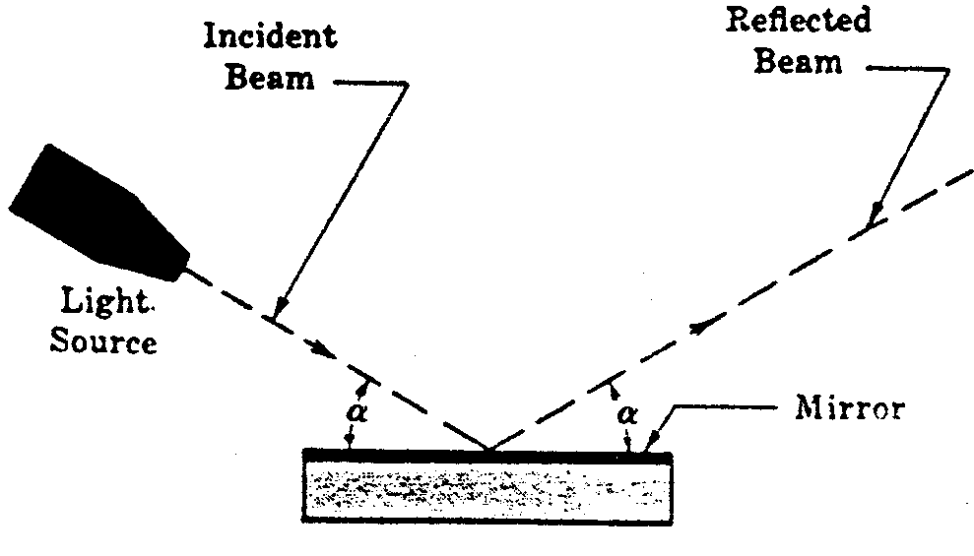

**Σχήμα . 4**

Ποιο συγκεκριμένα από τη πλευρά του μηχανικού συνήθως η έννοια του συστήματος ελέγχου περιορίζεται σε συστήματα όπου η κυριότερη λειτουργία τους είναι να δίνουν εντολές, να ρυθμίζουν ή να κανονίζουν δυναμικά ή ενεργά όπως βλέπουμε στο παρακάτω σχήμα 5.

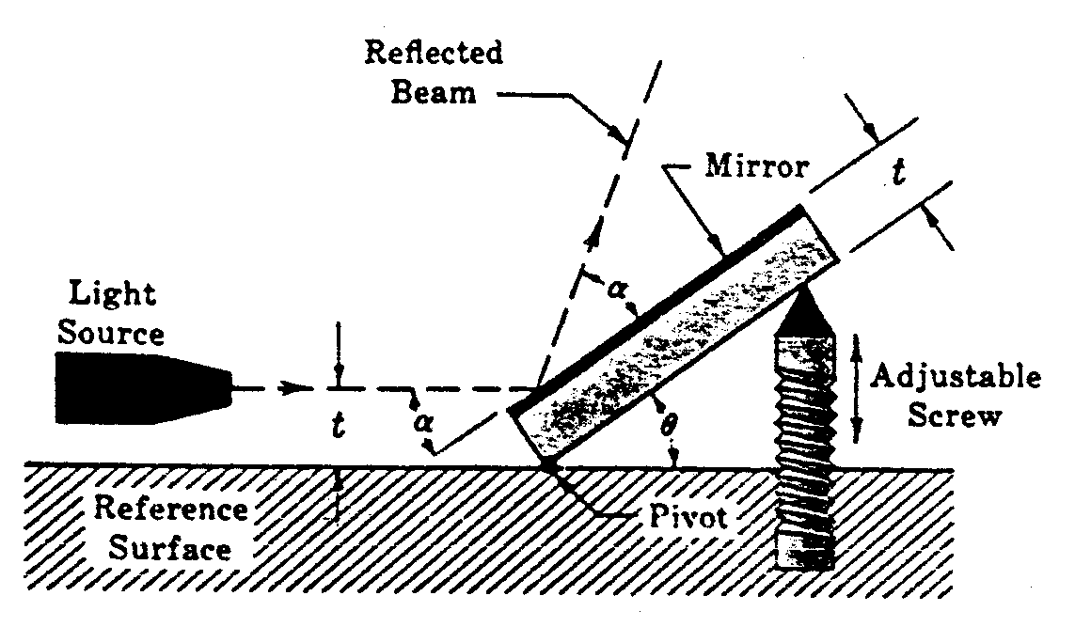

**Σχήμα . 5**

Στο παράδειγμα μας υπάρχει ένας καθρέπτης ο οποίος στηρίζεται σ’ ένα άξονα από τη μία πλευρά και από την άλλη ρυθμίζεται πάνω κάτω με μια βίδα.

Η είσοδος του παραδείγματος 5 είναι η γωνία θ η οποία μεταβάλλεται στρέφοντας τη βίδα.

Η έξοδος είναι η γωνιακή θέση της αντανακλώμενης δέσμης θ + α βασιζόμενοι στην δεδομένη επιφάνεια.

Ο σκοπός του συστήματος ελέγχου, συνήθως, ορίζει ή προσδιορίζει την είσοδο και την έξοδο. Όταν η είσοδος και η έξοδος δίνονται, είναι πιθανόν να ορίσει κανείς ή να προσδιορίσει την φύση των στοιχείων του συστήματος.

Τα ελεγχόμενα συστήματα είναι δυνατόν να έχουν περισσότερες από μια είσοδο και έξοδο. Συνήθως όλες οι είσοδοι και οι έξοδοι προσδιορίζονται αρκετά καλά από την περιγραφή του συστήματος. Μερικές φορές όμως όχι. π.χ. μια καταιγίδα μπορεί να παρεμβάλει σε μια ανεπιθύμητη λήψη (έξοδο) από το ραδιόφωνο. Η ανεπιθύμητη αυτή έξοδος από το μεγάφωνο του ραδιοφώνου ακούγεται με τη μορφή του στατικού ηλεκτρισμού και είναι μέρος της ολικής εξόδου όπου ορίζεται.

Υπάρχουν τρία είδη συστημάτων :

α. Τα συστήματα τα οποία έχουν δημιουργηθεί από τον άνθρωπο

(Man - Made - Systems).

β. Τα φυσικά συστήματα (Natural Systems) μεταξύ αυτών και τα βιολογικά

συστήματα ελέγχου.

γ. Τα συστήματα που ανήκουν και στο α και στο β.

ΠΑΡΑΔΕΙΓΜΑ 2

Ένας ηλεκτρικός διακόπτης είναι (man-made) σύστημα ελέγχου και ελέγχει τη ροή του ηλεκτρισμού . Eξ’ ορισμού δίδεται ότι η συσκευή ή το άτομο που αλλάζει τη θέση του διακόπτη εν είναι μέρος του συστήματος ελέγχου .

Με την αλλαγή του διακόπτη στην κλειστή θέση ,ανάλογα η κίνηση αυτή μπορεί να θεωρηθεί σαν είσοδος .

Η έξοδος είναι η ροή του ηλεκτρισμού , όταν ο διακόπτης είναι στην κλειστή του θέση .Όταν ο διακόπτης ευρίσκεται στην ανοικτή του θέση η έξοδος είναι η μη ροή του ηλεκτρισμού . Δηλαδή έχουμε δύο καταστάσεις (two states). Το παράδειγμα αυτό είναι το πιο συνηθισμένο στα ελεγχόμενα συστήματα.

ΠΑΡΑΔΕΙΓΜΑ 3

Ένα μέρος του συστήματος ελέγχου της θερμοκρασίας του ανθρώπινου οργανισμού είναι και η περίπτωση κατά την οποία το σώμα ιδρώνει.

Όταν η θερμοκρασία του περιβάλλοντος γίνεται πολύ υψηλή σε σύγκριση με το σώμα, οι αδένες εκκρίνουν ιδρώτα ο οποίος στην συνέχεια εξατμίζεται .Ελαττώνεται δε η εκροή του ιδρώτα όταν δημιουργηθούν οι κατάλληλες συνθήκες περιβάλλοντος δηλ. Όταν η θερμοκρασία ελαττωθεί στη φυσική κατάσταση.

Η είσοδος στο σύστημα μας είναι η άνετη θερμοκρασία του σώματος

Η έξοδος είναι η πραγματική θερμοκρασία του σώματος.

ΠΑΡΑΔΕΙΓΜΑ 4

Μια θερμάστρα η οποία θερμαίνει κάποιο χώρο ελέγχεται από ένα θερμοστάτη , είναι ένα σύστημα ελέγχου.

Η είσοδος του συστήματος είναι το setting του θερμοστάτη.

Η έξοδος είναι η πραγματική θερμοκρασία του χώρου.

Όταν ο θερμοστάτης αντιλαμβάνεται ότι η έξοδος του συστήματος είναι μικρότερη από την είσοδο, τότε η θερμάστρα παρέχει θέρμανση έως ώτου η θερμοκρασία του χώρου εξισωθεί με την θερμοκρασία εισόδου (setting).Στην συνέχεια η θερμάστρα αυτόματα κλείνει.

ΠΑΡΑΔΕΙΓΜΑ 5

Ένας μηχανισμός αυτόματου πιλότου που ελέγχει ένα αεροπλάνο είναι ένα σύστημα κλειστού βρόγχου. Ο σκοπός του μηχανισμού είναι να διατηρεί σε κάποια καθορισμένη κατεύθυνση τη πορεία του αεροπλάνου παρά τις ατμοσφαιρικές αλλαγές. Εκτελεί δε αυτό το έργο ελέγχοντας συνεχώς τη πραγματική κατεύθυνση και αυτόματα ρυθμίζει τον έλεγχο της συμπεριφοράς του αεροσκάφους (πηδάλιο, πτερύγια) έτσι ώστε να φέρει την πραγματική κατεύθυνση του αεροπλάνου με αυτή της καθορισμένης κατεύθυνσης .

ΠΑΡΑΔΕΙΓΜΑ 6

Το αυτοκίνητο είναι ένα μικτό σύστημα όταν οδηγείται .Έχει στοιχεία που δηλώνουν καθαρά ότι είναι ένα σύστημα ηλεκτρονικά ελεγχόμενο και βιολογικά ελεγχόμενο επίσης .

Ο οδηγός θέλει να κρατήσει το αυτοκίνητο μέσα στα όρια της διακεκομμένης γραμμής του δρόμου. Πραγματοποιεί δε αυτό εφ’όσον παρατηρεί συνεχώς την κατεύθυνση του αυτοκινήτου σε σχέση με την κατεύθυνση του δρόμου. Στην περίπτωση αυτή η κατεύθυνση του δρόμου, η οποία αντιπροσωπεύεται από την διακεκομμένη γραμμή , είναι η είσοδος του συστήματος. Η έξοδος του συστήματος είναι η κατεύθυνση του αυτοκινήτου .

Ο οδηγός ελέγχει την έξοδο χρησιμοποιώντας τον εγκέφαλο και τα μάτια του, και στην συνέχεια με τα χέρια του στο τιμόνι του αυτοκινήτου κάνει τις απαραίτητες διορθώσεις. Τα βασικά στοιχεία του συστήματος μας είναι ο εγκέφαλος , τα μάτια , τα χέρια και το αυτοκίνητο.

ΠΑΡΑΔΕΙΓΜΑ 7

Ένα πολύ χρήσιμο παράδειγμα αυτόματου ελέγχου είναι και ο μηχανισμός του αυτοκινήτου. Ένα απλοποιημένο σχηματικό διάγραμμα του συστήματος δίδεται στο Σχήμα 3 καθώς και στο μπλοκ διάγραμμα του σχήματος 4. Σκοπός του συστήματος είναι να τοποθετήσει στους τροχούς του αυτοκινήτου σε σχέση με το σύστημα διέγερσης .

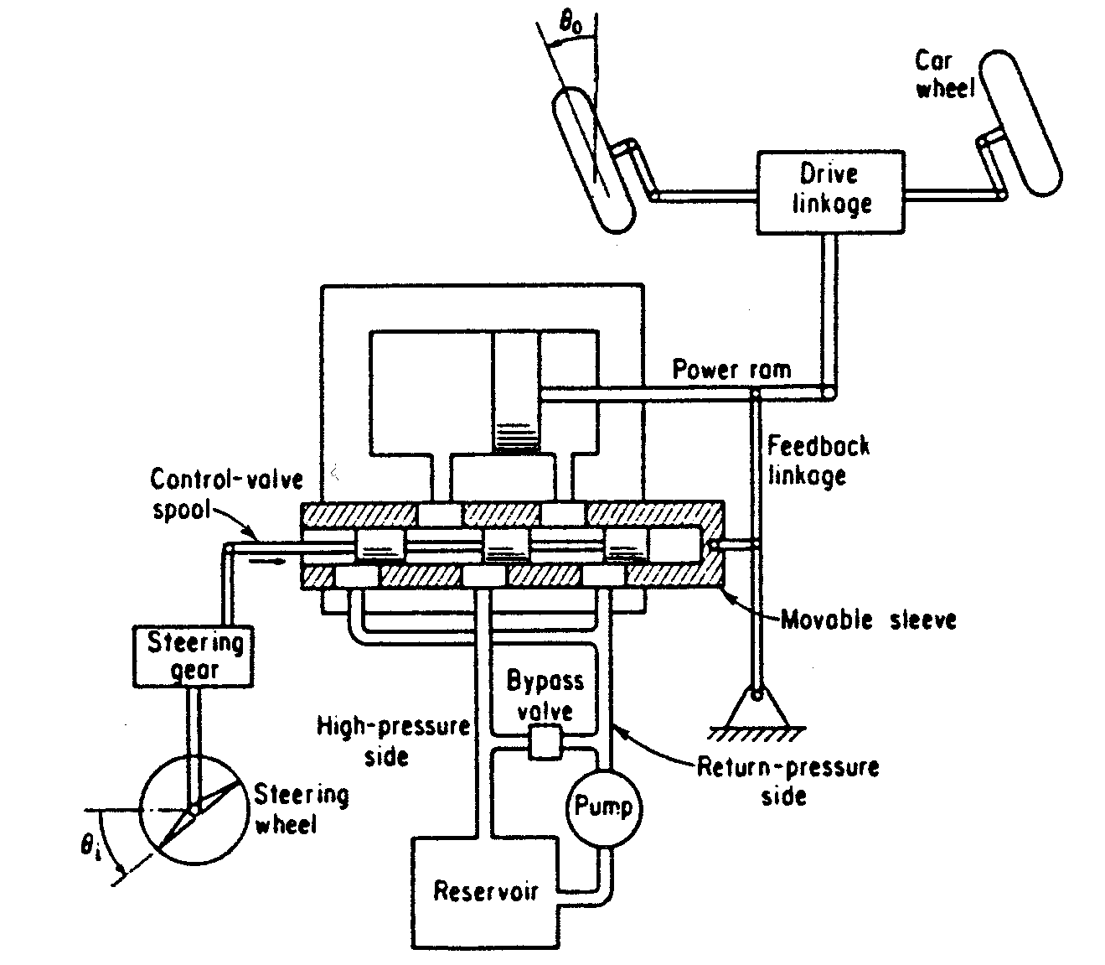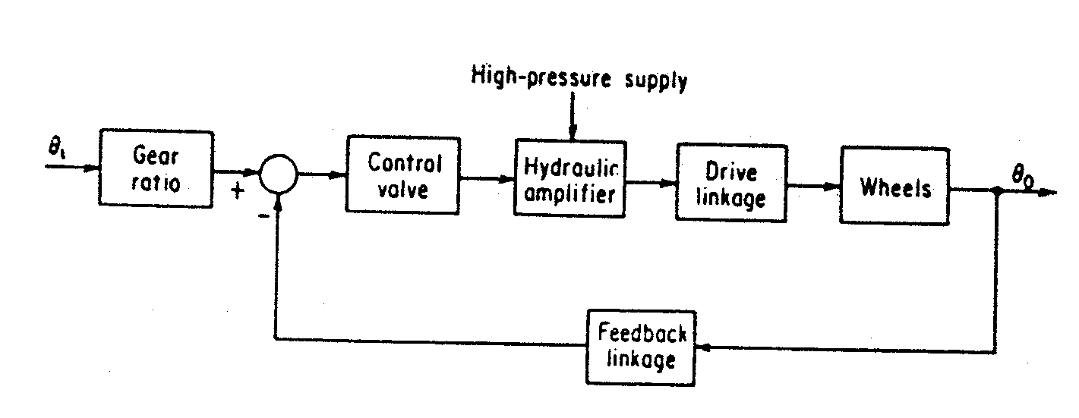

ΤΑΞΙΝΟΜΗΣΗ ΤΩΝ Σ.Α.Ε.

Τα Σ.Α.Ε., ανάλογα με το πώς θέλουμε να τα μελετήσουμε, μπορούμε να τα κατατάξουμε σε διάφορες κατηγορίες. Στο εργαστήριο θα ασχοληθούμε με τις εξής:

1. Ανάλογα με τη φύση του μέσου ελέγχου
2. Ανάλογα με το αν χρησιμοποιείται ή όχι ανάδραση (ανατροφοδότηση)

Η 1η περίπτωση ασχολείται με την υλική υπόσταση του συστήματος, ενώ η 2η με το πώς δουλεύει το σύστημα.

1)ΑΝΑΛΟΓΑ ΜΕ ΤΗ ΦΥΣΗ ΤΟΥ ΜΕΣΟΥ ΕΛΕΓΧΟΥ

**Ηλεκτρικά - ηλεκτρονικά συστήματα**

*-* Το μέσο ελέγχου είναι ένα ηλεκτρικό σήμα, που μπορεί να ενισχυθεί κατάλληλα με ηλεκτρικούς ενισχυτές και να διεγείρει κάποιον ηλεκτρικό κινητήρα, που με την σειρά του θα κάνει ανάλογη διόρθωση στον μηχανισμό με τον οποίο είναι συνδεδεμένος.

**Πλεονεκτήματα**

1. Έχουν μεγάλο βαθμό απόδοσης.

2. Δεν χρειάζονται αεροσυμπιεστές, αντλίες.

3. Είναι καθαρά συστήματα και τυχόν διαρροές δεν προκαλούν βλάβες σε διπλανές συσκευές.

**Μειονεκτήματα**

1. Μικρή συγκέντρωση ισχύος (δηλαδή *ωφέλιμος .ισχύς*/*βάρος .εγκατάστασης* λόγος μικρός)

2. Προκαλούν σπινθήρες και δεν μπορούν να χρησιμοποιηθούν σε εύφλεκτο περιβάλλον.

3. Η συντήρηση τους είναι πολύπλοκη.

4. Συνοδεύονται με ακριβές ηλεκτρονικές μονάδες.

**Πνευματικά συστήματα**

- Το μέσο ελέγχου είναι αέρας με πίεση που προέρχεται από κάποιο συμπιεστή (compressor) και διεγείρει κάποια βαλβίδα που μέσω κυλίνδρου με έμβολο κάνει την αναγκαία διόρθωση.

**Πλεονεκτήματα**

1. Είναι πολύ απλά στην κατασκευή και τη λειτουργία τους.

2. Χρησιμοποιούν αέρα που είναι ελεύθερος στην φύση και δεν εγκυμονεί κινδύνους πυρκαγιάς. (Η τυχόν διαρροή αέρα δεν προκαλεί βλάβες σε διπλανά συστήματα).

3. Οι μεταβολές της θερμοκρασίας του περιβάλλοντος δεν έχουν επίδραση στο ιξώδες του μέσου λειτουργίας.

4. Η συντήρηση τους είναι εύκολη και γίνεται σε αραιά χρονικά διαστήματα.

5. Αποθηκεύεται ποσότητα αέρα στις αεροφιάλες και έτσι λειτουργούν για λίγο, και μετά την διακοπή του αεροσυμπιεστή.

**Μειονεκτήματα**

1. Είναι αναγκαία η ύπαρξη τουλάχιστον δύο αεροσυμπιεστών, πολλών αεροφιαλών και κατάλληλου δικτύου σωλήνων.

2. Παρουσιάζουν δυσκολία στην λίπανση των κινούμενων μερών.

3. Λόγω της συμπιεστότητας του αέρα δεν έχουμε ταχεία ανάπτυξη δύναμης στην έξοδο του συστήματος ούτε ακρίβεια εξόδου.

**Υδραυλικά συστήματα**

*-* Το μέσο ελέγχου είναι συνήθως λάδι που έρχεται από κάποια αντλία, ελέγχεται από βαλβίδα και κινεί υδραυλικό κινητήρα ή έμβολο κυλίνδρου.

**Πλεονεκτήματα**

1. Υψηλή απόδοση ακόμα και σε μεγάλη ισχύ και ταχύτητα.

2. Μπορούμε να επιτύχουμε μεγάλη ισχύ εξόδου.

3. Το λάδι είναι ασυμπίεστο και έχουμε ταχύτητα απόκρισης.

4. Αυτολίπανση με το κυκλοφορούν λάδι.

5. Σε περίπτωση ανωμαλίας ο επενεργητής (υδραυλικός κινητήρας ή κύλινδρος με έμβολο) παραμένει στην θέση του, γιατί υπάρχουν ειδικές ανεπίστροφες βαλβίδες στις γραμμές παροχής και επιστροφής.

**Μειονεκτήματα**

1. Συχνή συντήρηση των δικτύων υψηλής πίεσης για να μην υπάρχουν διαρροές.

2. Η τυχόν διαρροή λαδιού εγκυμονεί κινδύνους βλάβης των διπλανών συσκευών.

3. Με την αύξηση της θερμοκρασίας μεταβάλλεται το ιξώδες του λαδιού και φυσικά η απόδοση του συστήματος.

4. Η ύπαρξη λαδιού δημιουργεί ένα επιπλέον κόστος στην συντήρηση.

5. Αν στο υδραυλικό δίκτυο υπάρχει θυλάκιο αέρα δεν έχουμε ακρίβεια στην έξοδο (φαινόμενο αερισμού).

**Ηλεκτροϋδραυλικά συστήματα**

- Η βασική διαφορά τους με τα προηγούμενα είναι ότι η ρυθμιστική βαλβίδα δεν είναι μηχανική αλλά ηλεκτρική δηλαδή λειτουργεί ανάλογα με κάποιο ηλεκτρικό σήμα που θα της στείλουμε από μακριά και καθορίζει έτσι το μέγεθος και τη φορά της ροής λαδιού προς τον υδραυλικό κινητήρα (ή έμβολο).

**Ηλεκτροπνευματικά συστήματα**

- Η βασική διαφορά τους με τα πνευματικά συστήματα είναι στο ότι διαθέτουν ηλεκτροπνευματική βαλβίδα που μπορεί να ρυθμιστεί από μακριά με κάποιο ηλεκτρικό σήμα.

2) ΑΝΑΛΟΓΑ ΜΕ ΤΟ ΑΝ ΧΡΗΣΙΜΟΠΟΙΗΤΑΙ Ή ΟΧΙ ΑΝΑΔΡΑΣΗ (ΑΝΑΤΡΟΦΟΔΟΤΗΣΗ)

Τα συστήματα βάση της ανάδρασης μπορούν να ταξινομηθούν σε δύο μεγάλες κατηγορίες :

α. Συστήματα ανοικτού βρόγχου (Open Loop Systems)

β. Συστήματα κλειστού βρόγχου (Closed Loop Systems)

**Ορισμός 1**

Σύστημα ελέγχου χωρίς ανάδραση ή ανοικτού βρόγχου είναι το σύστημα εκείνο που δεν επηρεάζει η έξοδος του συστήματος την είσοδό του.

Ονομάζουμε σύστημα το σύστημα εκείνο του οποίου η είσοδος δεν είναι συνάρτηση της εξόδου του. Δηλαδή το σύστημα δεν διορθώνει αυτόματα το σήμα εισόδου του με τις μεταβολές του σήματος εξόδου.

**Ορισμός 2**

Ονομάζουμε σύστημα κλειστού βρόγχου το σύστημα εκείνο του οποίου η είσοδος είναι συνάρτηση της εξόδου του. Δηλαδή το σύστημα διορθώνει αυτόματα το σήμα εισόδου του με τις μεταβολές του σήματος εξόδου.

ΣΥΣΤΗΜΑΤΑ ΕΛΕΓΧΟΥ ΑΝΟΙΧΤΟΥ ΒΡΟΓΧΟΥ

(ΧΩΡΙΣ ΑΝΑΔΡΑΣΗ)

Συστήματα ανοιχτού βρόγχου.

Ένα σύστημα ανοιχτού βρόγχου χρησιμοποιεί μία ενεργό συσκευή (που παράγει το σήμα εισόδου) για να ελέγξει απευθείας την διεργασία χωρίς την χρήση ανατροφοδότησης. Τα χαρακτηριστικά του είναι:

1. Είναι πολύ απλής κατασκευής.

2. Η ακρίβεια εξαρτάται από τη ρύθμιση διαφόρων στοιχείων.

3. Δεν παρουσιάζουν συνήθως προβλήματα αστάθειας.

Ένα γενικό λειτουργικό διάγραμμα ενός συστήματος ελέγχου ανοικτού βρόγχου δίδεται παρακάτω.

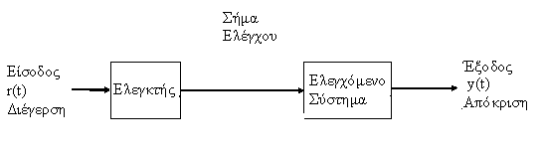

Σχήμα 1 . Σύστημα ανοικτού βρόγχου.

Στα συστήματα ελέγχου ανοικτού βρόγχου, η έξοδος παραμένει σταθερή, εφ’ όσον έχουμε σταθερή είσοδο και οι εξωτερικές συνθήκες παραμένουν οι ίδιες. Εάν για οποιοδήποτε λόγο υπάρχουν μεταβολές εξωτερικών συνθηκών και παραμέτρων του συστήματος, μπορούν να παρουσιαστούν ανεπιθύμητες μεταβολές στην είσοδο. Έτσι δεν υπάρχει τρόπος να τις ελέγξουμε. Άραγε ένα σύστημα ανοικτού βρόγχου είναι ικανοποιητικό μόνο αν οι μεταβολές των παραμέτρων του είναι περιορισμένες και οι εξωτερικές συνθήκες καλά ελεγχόμενες.

ΣΥΣΤΗΜΑΤΑ ΕΛΕΓΧΟΥ ΚΛΕΙΣΤΟΥ ΒΡΟΓΧΟΥ

(ME ΑΝΑΔΡΑΣΗ)

**(FEEDBACK CONTROL SYSTEMS)**

Σύστημα ελέγχου με ανάδραση είναι το σύστημα εκείνο που τείνει να διατηρήσει τη σχέση μεταξύ της εξόδου και του προτύπου εισόδου συγκρίνοντας τες και χρησιμοποιώντας την διαφορά τους σαν έννοια του ελέγχου.

Σημειώνουμε ότι συστήματα ελέγχου με ανάδραση υπάρχουν άφθονα στον κλάδο των μηχανικών , μπορούμε δε να τα ξεχωρίσουμε σε διάφορους κλάδους μη μηχανικών, όπως στα οικονομικά , βιολογικά κ.λ.π

Συστήματα Ελέγχου Κλειστού Βρόγχου

*-* Ένα σύστημα κλειστού βρόγχου χρησιμοποιεί τη μέτρηση του σήματος εξόδου και την ανατροφοδοτεί για να συγκριθεί με το σήμα αναφοράς (είσοδος - επιθυμητή έξοδος). Τα χαρακτηριστικά του είναι:

1. Μεγάλη ακρίβεια.

2. Πολυπλοκότερα συστήματα.

3. Παρουσιάζουν προβλήματα αστάθειας.

4. Έχουν εύρος λειτουργίας.

Στα συστήματα κλειστού βρόγχου υπάρχουν διάφορες παραλλαγές. Εμείς θα παρουσιάσουμε ένα απλό διάγραμμα όπως φαίνεται στο Σχήμα 2.

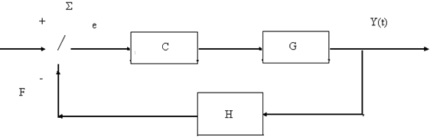

**Σχήμα 2**

**Σύστημα κλειστού βρόγχου.**

Όπου :

* r(t) = Σήμα εισόδου.
* Σ = Αθροιστικό σημείο του συστήματος.
* e = Σήμα σφάλματος.
* F = Σήμα ανάδρασης.
* G = Ελεγχόμενο σύστημα.
* H = Σύστημα ανάδρασης.
* y(t) = Σήμα εξόδου.

ΠΕΡΙΓΡΑΦΗ ΣΥΣΤΗΜΑΤΩΝ

Εκτός από το δομικό διάγραμμα που είναι μια εποπτική περιγραφή ενός συστήματος ελέγχου (όπως και τα διαγράμματα ροής) ένα σύστημα ελέγχου θα πρέπει να περιγραφεί και με μια μαθηματική παράσταση που θα περιγράφει τη σχέση μεταξύ εισόδου και εξόδου του συστήματος. Έχουν μέχρι τώρα προταθεί διάφορα μαθηματικά μοντέλα για την περιγραφή συστημάτων.

Τα επικρατέστερα από αυτά είναι:

1. Οι διαφορικές εξισώσεις.

2. Η συνάρτηση μεταφοράς.

Στο παρόν εργαστήριο δίνουμε ιδιαίτερη σημασία στην χρησιμοποίηση της **συνάρτησης μεταφοράς**

Ο κύριος λόγος για τον οποίο προτείνεται η μελέτη και των δύο παραπάνω μαθηματικών μοντέλων είναι γιατί το κάθε ένα από τα μοντέλα αυτά παρουσιάζει πλεονεκτήματα και μειονεκτήματα. Η γνώση επομένως και των δύο αυτών μοντέλων μας δίνει την ευελιξία να χρησιμοποιούμε το πιο κατάλληλο από αυτά για ένα ορισμένο σύστημα ή μία ορισμένη εφαρμογή.

Έστω ότι ένα γραμμικό μη χρονικά μεταβαλλόμενο σύστημα μιας εισόδου μιας εξόδου όπως αυτό του Σχήματος 3 με είσοδο x(t) και έξοδο y(t) περιγράφεται από την παρακάτω διαφορική εξίσωση.

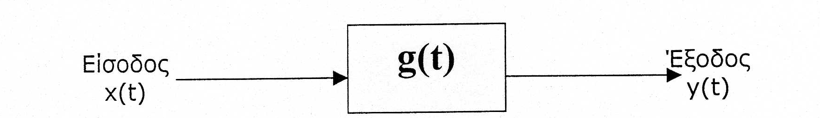

Σχήμα 3

Διάγραμμα βαθμίδων και διαφορική εξίσωση ενός γραμμικού συστήματος

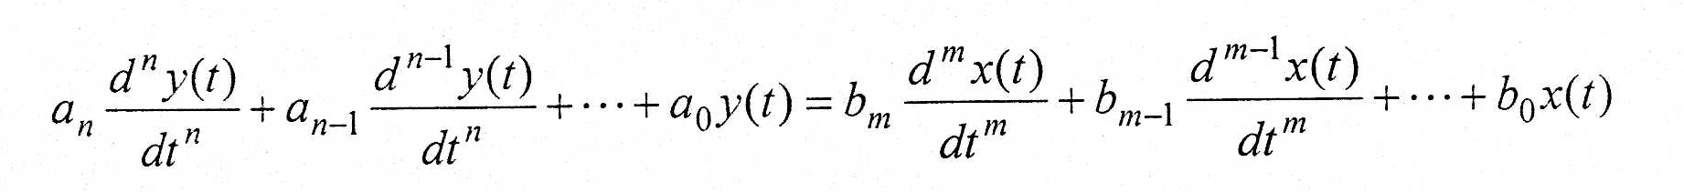

Η **Συνάρτηση μεταφοράς** του Σ.Α.Ε. που περιγράφεται από την παραπάνω διαφορική εξίσωση είναι ο λόγος της μετασχηματισμένης εξόδου δια την μετασχηματισμένη είσοδο με μηδενικές αρχικές συνθήκες. Έτσι προκύπτει:

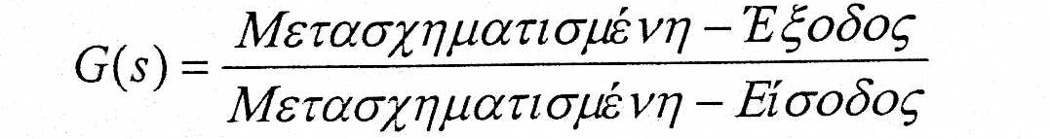

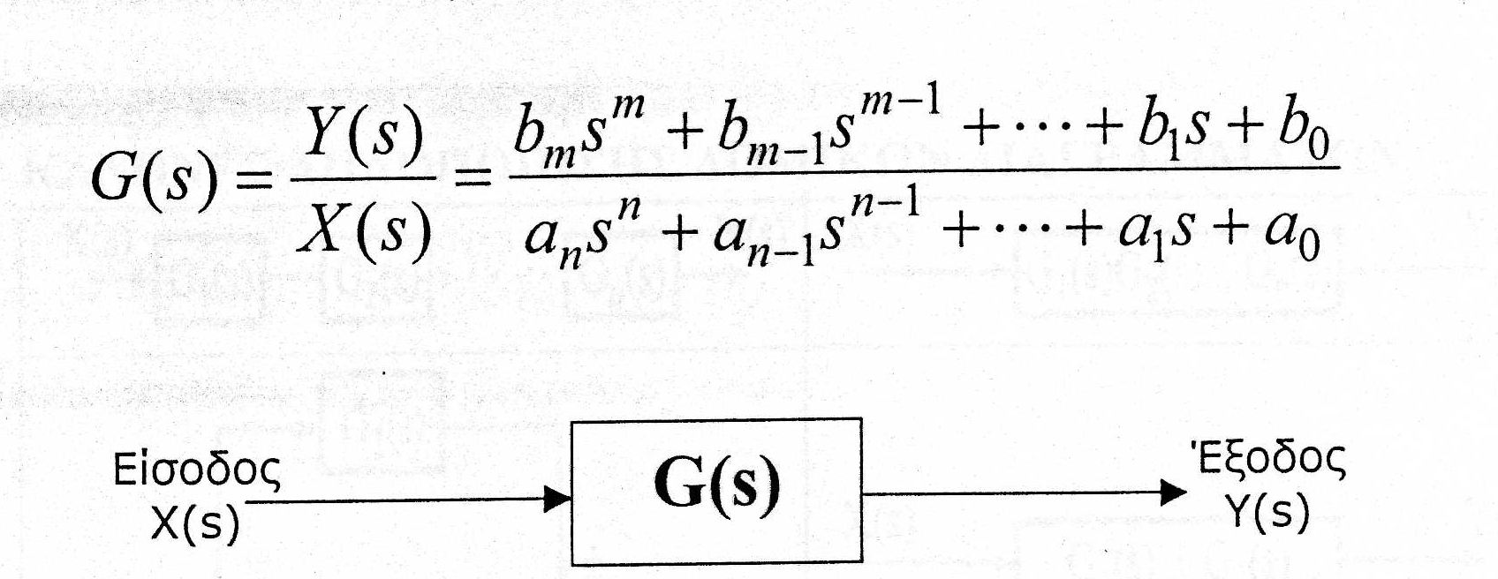

Σχήμα 4:

Συνάρτηση μεταφοράς G(s) και διάγραμμα βαθμιδών του παραπάνω συστήματος.

Ο υπολογισμός της συνάρτησης μεταφοράς συστήματος ελέγχου που δίνεται στη μορφή δομικού διαγράμματος (που συνήθους ονομάζεται και λειτουργικό διάγραμμα ή διάγραμμα βαθμίδων) γίνεται αφού προηγουμένως απλοποιήσουμε το διάγραμμα εφαρμόζοντας την μαθηματική θεωρία.

Εάν στο διάγραμμα του Σχήματος 2 η Η(s)=1 τότε έχουμε σύστημα μοναδιαίας ανάδρασης. Στο συγκριτή μπορούμε να έχουμε θετική ή αρνητική ανάδραση. Με βάση τους κανόνες προκύπτει ότι η συνάρτηση μεταφοράς του συστήματος κλειστού βρόγχου με είσοδο R(s) συνάρτηση κλάδου δράσης G(s)) συνάρτηση κλάδου ανάδρασης Η(s) και έξοδο C(s) είναι:



Ο συμβολισμός *Gολ(s)* αναφέρεται στη ολική συνάρτηση μεταφοράς συστήματος κλειστού βρόγχου.

ΒΑΣΙΚΑ ΣΗΜΑΤΑ ΣΤΑ ΣΥΣΤΗΜΑΤΑ ΑΥΤΟΜΑΤΟΥ ΕΛΕΓΧΟΥ

Παρακάτω παρατίθενται οι μαθηματικές συναρτήσεις και τα διαγράμματα των σημάτων εισόδου που χρησιμοποιούνται ως επί τω πλείστων στα Σ.Α.Ε., της βηματικής συνάρτησης και της συνάρτησης αναρίσχησης. Σημειώστε ότι οι παραπάνω συναρτήσεις ορίζονται στο πεδίο του χρόνου.

Μοναδιαία βηματική συνάρτηση (Step) :

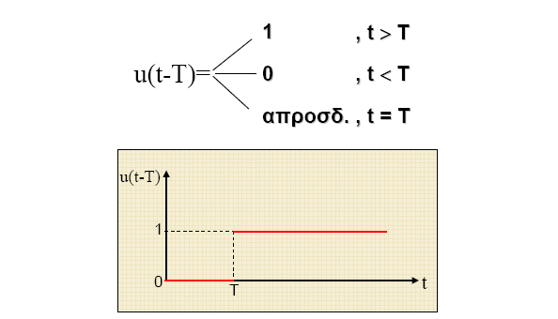

Σχήμα 5:

Μοναδιαία βηματική συνάρτηση (Step)

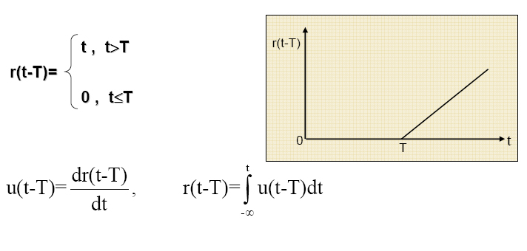

Σχήμα 6:

Συνάρτηση αναρρίχησης (ράμπα)

ΧΡΟΝΙΚΗ ΑΠΟΚΡΙΣΗ ΣΥΣΤΗΜΑΤΩΝ

ΕΙΣΑΓΩΓΙΚΕΣ ΕΝΟΙΕΣ ΚΑΙ ΟΡΙΣΜΟΙ

Με τον όρο χρονική απόκριση ενός συστήματος, εννοούμε τη συμπεριφορά του συστήματος συναρτήσει του χρόνο όταν διεγείρεται από μία συγκεκριμένη είσοδο. Η χρονική απόκριση ενός συστήματος ελέγχου αποτελείται από δύο μέρη:

α). Τη μεταβατική απόκριση (**transient response**) και

β). Την απόκριση μόνιμης κατάστασης (**steady state response**).

Αν c(t) ονομάσουμε την απόκριση του συστήματος (έξοδος) τότε έχουμε:

c(t) =c1(t)+css(t)

όπου:*c1(t) =* απόκριση μεταβατικής κατάστασης. Και *css(t)=* απόκριση μόνιμης κατάστασης.

Με τον όρο ‘**μεταβατική**’, εννοούμε την απόκριση του συστήματος αμέσως μετά τη διέγερση του και πριν την σταθεροποίηση της.

Με τον όρο ‘**μόνιμη κατάσταση’** εννοούμε το μέρος της απόκρισης που ακολουθεί τη μεταβατική και ισχύει:



Τα συνηθέστερα σήματα διέγερσης είναι: η συνάρτηση βαθμίδας (step function), η συνάρτηση αναρρίχησης (ramp function), η κρουστική συνάρτηση (dirac function), η συνάρτηση παραβολής (parabola function), η ημιτονοειδής συνάρτηση (sinusoidal function

ΧΡΟΝΙΚΗ ΑΠΟΚΡΙΣΗ ΣΥΣΤΗΜΑΤΩΝ 1ης ΤΑΞΗΣ

Ας θεωρήσουμε το διάγραμμα βαθμίδων του συστήματος 1ης τάξης του Σχήματος 7. Όπως γνωρίζουμε από την θεωρία η συνάρτηση μεταφοράς του συστήματος θα είναι της μορφής :

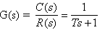

όπου Τ είναι η σταθερά χρόνου του συστήματος.

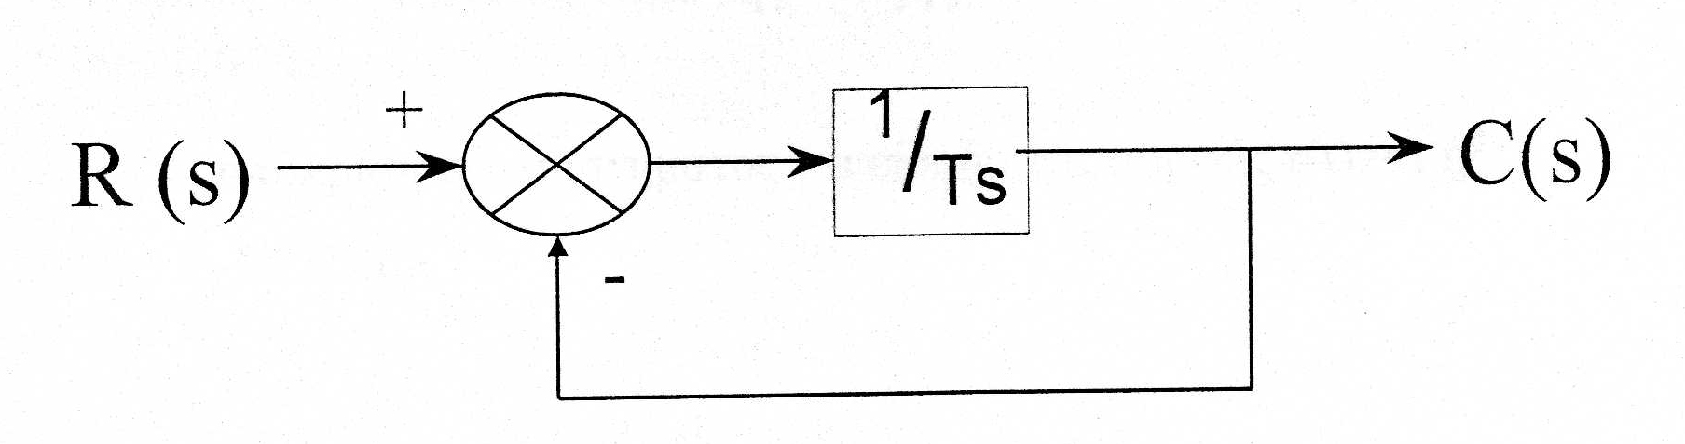

Σχήμα 7:

Διάγραμμα βαθμίδων συστήματος 1ης τάξης κλειστού βρόχου.

Απόκριση συστήματος 1ης Τάξης σε διέγερση μοναδιαίας βαθμίδας

Αποτελεί ζωτικής σημασίας ο προσδιορισμός της απόκρισης του συστήματος πρώτης τάξης όταν αυτό διεγείρεται με σήμα εισόδου βήματος. Έτσι η απόκριση του συστήματος για τέτοια είσοδο της μορφής r(t) = u(t) ή R(s)=  θα είναι:

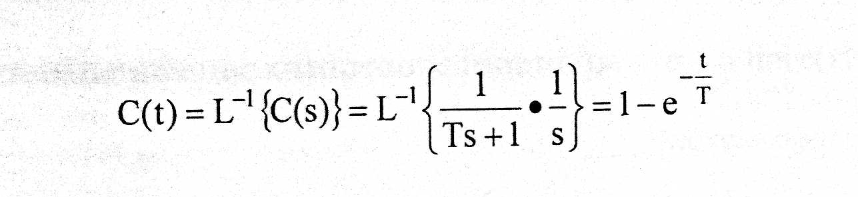

Στο Σχήμα 8 απεικονίζεται η καμπύλη της απόκρισης c(t), για σταθερές χρόνου

Τ,<Τ2<Τ3.

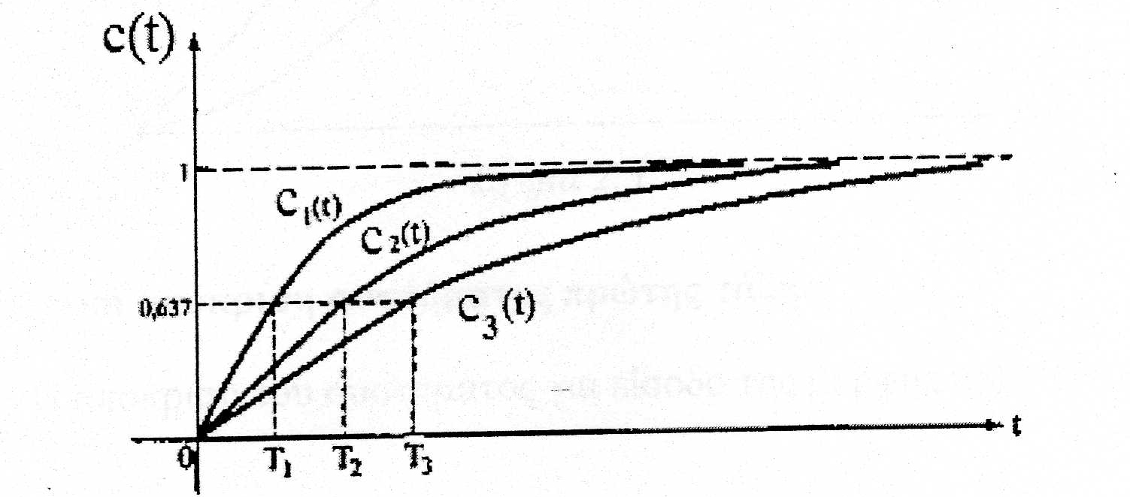

Σχήμα 8:

Χρονική απόκριση ενός συστήματος 1ης τάξης για σήμα εισόδου βήμα.

Ο χρόνος που χρειάζεται ώστε να φθάσει η c(t) το 63,78% της τελικής της τιμής, ονομάζεται περίοδος Τ και προκύπτει αν στη σχέση  θέτουμε t=T :

C(t) =1- =0,6378

Απόκριση συστήματος 1ης Τάξης σε διέγερση μοναδιαίας αναρρίχησης

Η απόκριση του συστήματος για είσοδο της μορφής r(t)=t ή R(s)= θα είναι:

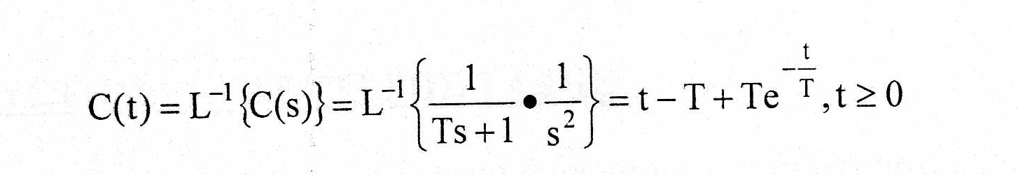

Η αντίστοιχη γραφική παράσταση φαίνεται στο Σχήμα 9. Το σήμα σφάλματος e(t) είναι:

e(t) = r(t)-c(t) = T(1-) , t>0

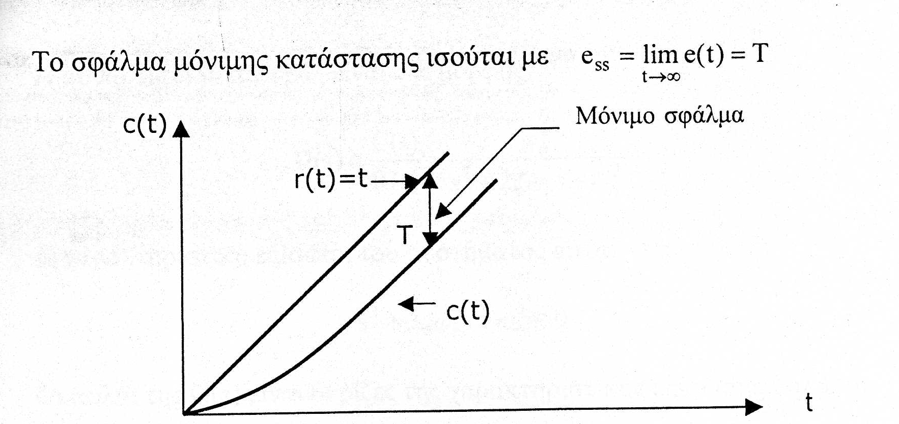

Σχήμα 9:

Χρονική απόκριση ενός συστήματος 1ης τάξης για σήμα εισόδου ράμπα.

ΧΡΟΝΙΚΗ ΑΠΟΚΡΙΣΗ ΣΥΣΤΗΜΑΤΩΝ 2ης ΤΑΞΗΣ

Ας θεωρήσουμε το διάγραμμα βαθμίδων ενός συστήματος 2ης τάξης του Σχήματος 10

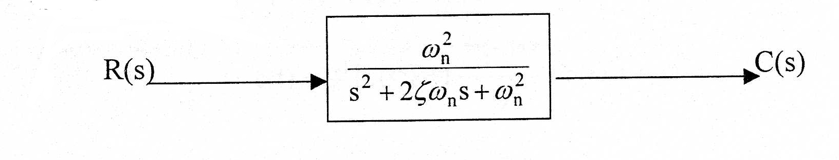

Σχήμα 10:

Διάγραμμα βαθμίδων ενός συστήματος 2ης τάξης.

Όπως γνωρίζουμε από την θεωρία η συνάρτηση μεταφοράς του συστήματος θα είναι της μορφής :



G(s) =

Απόκριση συστήματος 2ης Τάξης σε διέγερση μοναδιαίας βαθμίδας

Αποτελεί ζωτικής σημασίας ο προσδιορισμός της απόκρισης του συστήματος δεύτερης τάξης όταν αυτό διεγείρεται με σήμα εισόδου βήματος.

Η χαρακτηριστική εξίσωση του συστήματος είναι :

s2 + 2ζωns+ωn 2 = 0

Οι πόλοι της G(s) είναι οι ρίζες της χαρακτηριστικής εξίσωσης δηλαδή :



**Διακρίνουμε έτσι τις εξής περιπτώσεις** **:**

**Υπό – απόσβεση :** 0<ζ<1 

**Χωρίς απόσβεση :** ζ=0 

**Κρίσιμη απόσβεση :** ζ=1 

**Υπέρ-Απόσβεση** : ζ>1

Όπου β= και α=

Τα παραπάνω απεικονίζονται στο Σχήμα 11 που ακολουθεί

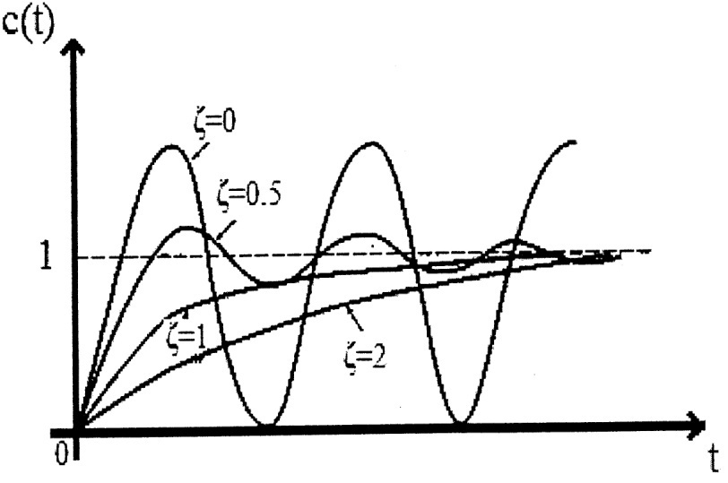

Σχήμα 11

Η χρονική απόκριση ενός συστήματος 2ης τάξης.

Ο συντελεστής **ζ** ονομάζεται **συντελεστής απόσβεσης** του συστήματος **(damping ratio)** και το **ωn κυκλική ιδιοσυχνότητα (natural frequency)** χωρίς απόσβεση. Ο συντελεστής απόσβεσης έχει πολύ μεγάλη σημασία αφού οι τιμές τις οποίες μπορεί να πάρει επηρεάζουν άμεσα την μορφή της απόκρισης του συστήματος.

Αξίζει να μελετηθούν τα χαρακτηριστικά που παρουσιάζει μια κυματομορφή ενός συστήματος δεύτερης τάξης. Στην πράξη η μεταβατική απόκριση εμφανίζει αποσβενόμενες ταλαντώσεις πριν φθάσει στην μόνιμη κατάσταση (Σχήμα12).



Σχήμα 12

Απόκριση συστήματος δεύτερης τάξης με επεξήγηση των επιμέρους παραμέτρων.

Οι παράμετροι που έχουν σημασία στο παραπάνω σχήμα είναι :

**Χρόνος καθυστέρησης td****(delay time)** : Είναι οπ χρόνος που απαιτείται για να φθάσει η απόκριση για πρώτη φορά στο 50% της τελικής τιμής.

**Χρόνος ανύψωσης tr (peak time) :** Ο χρόνος που χρειάζεται για να ανέλθει η απόκριση από το 10% στο 90% της τελικής τιμής.

**Χρόνος αποκατάστασης ts (settling time) :** Ο χρόνος που χρειάζεται για να φθάσει και να παραμείνει η καμπύλη απόκρισης ανάμεσα στο 2% και το 5% της τελικής τιμής.

**Μέγιστη υπερύψωση Mp (maximum percent overshoot) :** Η διαφορά της μέγιστης τιμής cm και της τελικής τιμής cf.

Απόκριση συστήματος 2ης Τάξης σε διέγερση αναρρίχησης.

Αντίστοιχα η απόκριση του συστήματος για είσοδο ράμπα της μορφής r(t)=t

ή R(s)= θα είναι:



Σχήμα 13

Απόκριση αναρρίχησης

Όπου Α η απολαβή σε κάθε περίπτωση.

ΕΥΣΤΑΘΕΙΑ

Ένα από τα πιο σημαντικά ζητούμενα στα συστήματα αυτόματου ελέγχου είναι η υλοποίηση ενός συστήματος στο οποίο η ‘έξοδος’ ακολουθεί όσο το δυνατόν πιο πιστά την είσοδο του συστήματος. Τα ασταθή συστήματα δεν έχουνε αυτήν την δυνατότητα και συνεπώς δεν εμφανίσουν πρακτική εφαρμογή. Για τον λόγο αυτό κατά την σχεδίαση ενός συστήματα η εξασφάλιση της ευστάθειας του αποτελεί τον πρώτο και κύριο στόχο και εν συνεχεία επιδιώκεται η ικανοποίηση άλλων απαιτήσεων όπως η ταχύτητα , το εύρος ζώνης,, εύρος ζώνης, το σφάλμα στη μόνιμη κατάσταση κ.α.

Ένα σύστημα είναι ευσταθές αν για μια φραγμένη είσοδο, η έξοδος του είναι φραγμένη. Η έξοδος ενός ευσταθούς συστήματος βρίσκεται μέσα σε επιτρεπτά όρια ενώ η έξοδος ενός ασταθούς συστήματος αυξάνει θεωρητικά μέχρι το άπειρο (Σχήμα 14) .

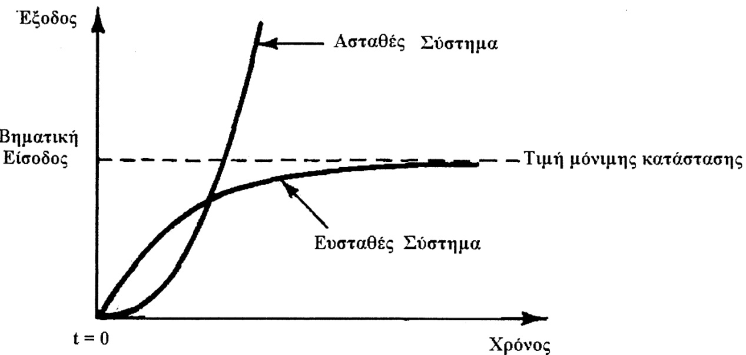

Σχήμα 14

Ευστάθεια και αστάθεια.

Γενικά ευστάθεια είναι η ικανότητα τους συστήματος να ακολουθεί τις εντολές εισόδου.

Για τα γραμμικά μη χρονικά μεταβαλλόμενα συστήματα η θεωρητική μελέτη συνδέει την ευστάθεια τους συστήματος με την θέση των ριζών της χαρακτηριστικής εξίσωσης στο μιγαδικό επίπεδο. Θεωρητικά είναι σύστημα είναι ευσταθές αν όλες οι ρίζες του χαρακτηριστικού πολυωνύμου βρίσκονται στο αριστερό μιγαδικό ημιεπίπεδο. Κριτήρια για την μελέτη της ευστάθειας ενός συστήματος είναι ,μεταξύ άλλων, τα Nyquist και Bode.

ΔΙΑΓΡΑΜΜΑΤΑ BODE

Πριν δώσουμε το κριτήριο ευστάθειας Bode ας παραθέσουμε πρώτα ορισμένους χρήσιμους ορισμούς :

**Phase crossover frequency (Συχνότητα αλλαγής φάσης) ωpc** :

Είναι η συχνότητα στην οποία η αλλαγή φάσης ισούται με -180ο

**Gain crossover frequency (Συχνότητα αλλαγής απολαβής) ωgc** :

Είναι η συχνότητα στην οποία ο λόγος του πλάτους είναι ίσος με 1 ή αλλιώς η τιμή του λογαρίθμου είναι ίση με μηδέν.

**Κριτήριο ευστάθειας** : Για ένα σύστημα , εάν στην συχνότητα αλλαγής φάσης , η αντίστοιχη τιμή του λογαρίθμου G(iωpc) είναι μικρότερη από 0dB, τότε η ανάδραση του συστήματος είναι ευσταθής.

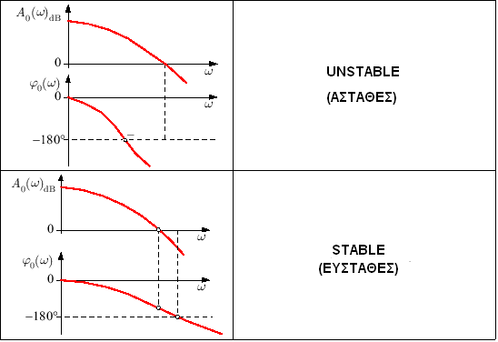

**Σχήμα 15 :**

**Περιπτώσεις ασταθών και ευσταθών συστημάτων όπως προκύπτουν με την βοήθεια του διαγράμματος Bode Gain and phase.**

ΔΙΑΓΡΑΜΜΑΤΑ NYQUIST

Το κριτήριο ευστάθειας Nyquist παρέχει μια μέθοδο προσδιορισμού της απόλυτης ευστάθειας ενός συστήματος κλειστού βρόχου, χρησιμοποιώντας τον γεωμετρικό τόπο απόκρισης κατά την συχνότητα ανοιχτού βρόχου του ίδιου συστήματος. Η μέθοδος αυτή αφορά την αναπαράσταση της απόκρισης του συστήματος ανοιχτού βρόχου του εν λόγω συστήματος στον χώρο της συχνότητας σε διάγραμμα στο μιγαδικό επίπεδο. Οι τιμές σχεδιάζονται με την χρήση ανύσματος από την αρχή των αξόνων μέχρι τις υπολογισμένες τιμές. Ένα σύστημα ανοιχτού βρόχου αντιπροσωπεύεται από σειρά τέτοιον ανυσμάτων, το καθένα για διαφορετική συχνότητα. Ενώνοντας μεταξύ τους τα άκρα των ανυσμάτων, λαμβάνεται ο γεωμετρικός τόπος απόκρισης κατά την συχνότητα.



**Σχήμα 16 :**

**Γεωμετρικός τόπος της απόκρισης κατά την συχνότητα.**

Ο προσδιορισμός της ευστάθειας γίνεται παρατηρώντας απλά και μόνο παρατηρώντας κατά πόσο ή όχι ο γεωμετρικός τόπος (η παραπάνω γραφική παράσταση δηλαδή) της συνάρτησης μεταφοράς του ανοιχτού βρόχου περικλείει το σημείο -1+0j. Αν το περικλείει τότε το **σύστημα κλειστού βρόχου** είναι ασταθές. Στο Σχήμα 17 παρουσιάζονται ταυτόχρονμα τα δύο κριτήρια ευστάθειας ενώ στο Σχήμα 18 παρουσιάζονται ορισμένες περιπτώσεις συστημάτων για τα οποία μπορούμε να αποφανθούμε για την ευστάθεια τους με την βοήθεια των διαγραμμάτων Nyquist.

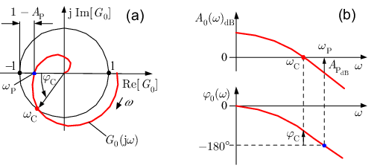

Σχήμα 17:

Παραδείγματα ευσταθών συστημάτων με την βοήθεια των κριτηρίων a) Nyquist b) Bode



Σχήμα 18 :

Περιπτώσεις ευσταθών και ασταθών συστημάτων.

ΜΑΘΗΜΑΤΙΚΟ ΥΠΟΒΑΘΡΟ

O ΜΕΤΑΣΧΗΜΑΤΙΣΜΟΣ LAPLACE

Θεωρητική Εισαγωγή

Ο Μετασχηματισμός Laplace (Μ.L.) μετασχηματίζει συναρτήσεις f(t) από τον χώρο του χρόνου, σε συναρτήσεις F(s) μιας νέας μεταβλητής s στον χώρο των συχνοτήτων.

Συνήθως στις εφαρμογές, f(t) είναι η συνάρτηση μιας κυματομορφής-σήματος ως

προς το χρόνο t, ενώ F(s) είναι η αντίστοιχη συνάρτηση του φάσματος αυτής ως προς τη συχνότητα s.

Ο Μετασχηματισμός Laplace συνάρτησης f(t) ορίζεται ως εξής:



Η συνάρτηση F(s) είναι η μετασχηματισμένη κατά Laplace της συνάρτησης f(t).

Αν δοθεί η συνάρτηση F(s) και υπάρχει συνάρτηση f(t) τέτοια ώστε να ισχύει,

L{f(t)}=F(s), τότε η f(t) λέγεται αντίστροφος μετασχηματισμός Laplace της F(s),

συμβολίζεται L-1 και αποδεικνύεται ότι:



Ο αντίστροφος Μετασχηματισμός Laplace ορίζεται ως εξής:



Όπου :  και η τιμή του σ καθορίζεται από τις ιδιομορφίες του ολοκληρώματος.

Επίσης,



Η χρησιμότητα του Μετασχηματισμού Laplace

Ευκολία χρήσης.

Ανάλυση συστημάτων μέσα από αλγεβρικές εξισώσεις και όχι μέσα από γραμμικές διαφορικές εξισώσεις

(Συστήματα Αυτόματου Ελέγχου).

Γενικευμένο Εργαλείο Λογισμού.

Παράδειγμα Μετασχηματισμού Laplace

Ο Μετασχηματισμός Laplace του  δίνεται από τον παρακάτω τύπο:



Παρακάτω παρατίθεται ο πίνακας μετασχηματισμού Laplace για μερικές σημαντικές συναρτήσεις.

ΠΙΝΑΚΑΣ Ι

|  |  |  |
| --- | --- | --- |
| **Όνομα** | **Συνάρτηση f(t)** | **Μετασχηματισμός**  **Laplace** |
| **Unit Impulse** | δ(t) | 1 |
| **Unit Step** | u(t) | 1/s |
| **Unit ramp** | t | 1/s2 |
| **nth-Order ramp** | t n | n!/sn+1 |
| **Exponential** | e-at | 1/(s+a) |
| **nth-Order exponential** | t n e-at | n!/(s+a)n+1 |
| **Sine** | sin(bt) | b/(s2+b2) |
| **Cosine** | cos(bt) | s/(s2+b2) |
| **Damped sine** | e-at sin(bt) | b/((s+a)2+b2) |
| **Damped cosine** | e-at cos(bt) | (s+a)/((s+a)2+b2) |
| **Diverging sine** | t sin(bt) | 2bs/(s2+b2)2 |
| **Diverging cosine** | t cos(bt) | (s2-b2) /(s2+b2)2 |

**Παραδείγματα μετασχηματισμών Laplace**

**1)Ζητείται** ο Μετασχηματισμός Laplace του 

Σημείωση: Στο παραπάνω παράδειγμα το u(t) είναι η συνάρτηση βήματος(step)

Λύση:



**2)Ζητείται** ο Μετασχηματισμός Laplace του 

Σημείωση: Στο παραπάνω παράδειγμα το t είναι η συνάρτηση ράμπας(ramp)

Λύση:



**3) Ζητείται** ο αντίστροφος Μετασχηματισμός Laplace της 

Λύση:



ΑΣΚΗΣΗ #1

ΤΙΤΛΟΣ: «ΣΥΣΤΗΜΑΤΑ ΕΛΕΓΧΟΥ ΤΑΧΥΤΗΤΑΣ»

ΘΕΩΡΗΤΙΚΗ ΕΙΣΑΓΩΓΗ

Σύμφωνα με την θεωρία, από την μορφή της βηματικής απόκρισης του μοτέρ σε συνδεσμολογία οπλισμού (Α), η μορφή της Συνάρτησης Μεταφοράς (Σ.Μ.) είναι αυτή του πρώτου βαθμού και είναι της μορφής :



G(s) =

Για βηματική είσοδο eo volts, η έξοδος της ταχογεννήτριας θα είναι :

S(s) = E(s)G(s) =  ,

όπου E(s) =  είναι το σήμα εισόδου (Laplace)

Για να προσδιορίσουμε την μορφή της εξόδου ταχύτητος στην διάσταση του χρόνου εφαρμόζουμε τον αντίστροφο μετασχηματισμό Laplace, και έτσι προκύπτει :



S(t) =

Η S(t) είναι εκθετικής μορφής. Στο Γράφημα 1 παρουσιάζονται οι μορφές εισόδου και εξόδου. Από την μορφή απόκρισης του μοτέρ αλλά και από την Συνάρτηση Μεταφοράς του φαίνεται η αντιστοιχία με ένα κύκλωμα RC.

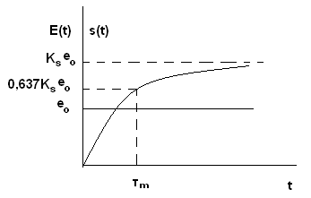

**Σχήμα 1**

1.1 ΓΕΝΙΚΑ ΓΙΑ ΤΟΥΣ ΚΙΝΗΤΗΡΕΣ D.C

Οι D.C κινητήρες είναι όμοιοι κατασκευαστικά με τις γεννήτριες συνεχούς ρεύματος. Την αρχή λειτουργίας των κινητήρων D.C τη βλέπουμε στο Σχήμα 1. Είναι ένας κινητήρας αποτελούμενος από μια μόνο σπείρα και τον βάζουμε να κινηθεί, δηλαδή με μια πηγή συνεχούς ρεύματος που μας δίνει μηχανική ενέργεια στον άξονα της.

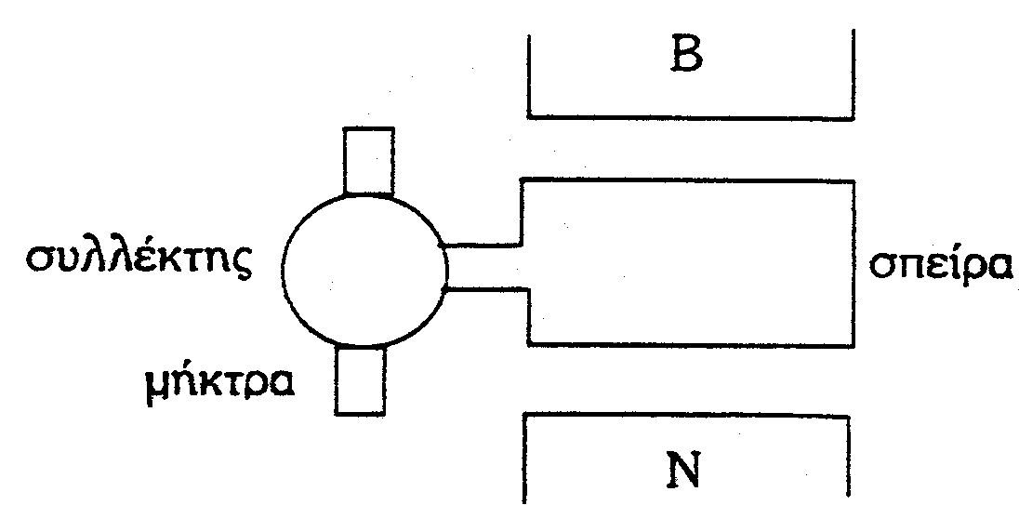

**Σχήμα 1**

Ας δούμε πως θα συμβεί αυτό μέσα από τις ψήκτρες Ψ1 και Ψ2 και τον συλλέκτη. Η πηγή παρέχει συνεχές ρεύμα έντασης Ι στους αγωγούς που βρίσκονται στο μαγνητικό πεδίο της μηχανής, σε κάθε αγωγό θα ασκηθεί μια δύναμη F, με διεύθυνση κατά την εφαπτόμενη στο τύμπανο. Οι δυνάμεις αυτές κάνουν ένα ζεύγος δυνάμεων και ασκεί ροπή στο επαγωγικό τύμπανο με αποτέλεσμα να στραφεί το τύμπανο γύρω από τον άξονα του.

Στην πραγματικότητα το επαγωγικό τύμπανο αποτελείται από πολλές σπείρες που δημιουργούν πολλά ζεύγη δυνάμεων. Οι ροπές όλων αυτών των ζευγών ενεργούν κατά την ίδια φορά και θέτουν σε περιστροφική κίνηση το επαγωγικό τύμπανο.

Η ροπή που ασκεί το ζεύγος των δυνάμεων στο επαγωγικό τύμπανο δεν είναι σταθερή. Για να αλλάξουμε τη φορά περιστροφής τοπυ επαγωγικού τυμπάνου σ’ ένα D.C κινητήρα θα πρέπει να αλλάξουμε τη πολικότητα των μαγνητικών πόλων ή να αλλάξουμε τη φορά του ρεύματος μέσα στους αγωγούς (δηλαδή την αλλαγή της πολικότητας της πηγής). Η αλλαγή και των δύο δεν αλλάζει τη περιστροφή του κινητήρα.

Καθώς το επαγωγικό τύμπανο περιστρέφεται, δημιουργεί ηλεκτρεγερτικές δυνάμεις η φορά των οποίων είναι αντίθετη της φοράς της έντασης του ηλεκτρικού ρεύματος που διαρρέει τους αγωγούς. Δηλαδή η τάση της πηγής που τροφοδοτεί τον κινητήρα πρέπει να υπερνικήσει αυτή την αντίθετη αντιηλεκτρική δύναμη, για να μπορέσει να κυκλοφορήσει το ρεύμα στους αγωγούς και αυτός είναι ο λόγος που την ονομάζουμε αντιηλεκτρεγερτική δύναμη του κινητήρα (Α.Η.Ε.Δ.).

Κάθε D.C κινητήρας αποτελείται από δύο μέρει :

α. Το ακίνητο ή στερεό μέρος το οποίο ονομάζεται στάτης ή στάτορας και

β. Το κινητό ή περιστρεφόμενο μέρος το οποίο ονομάζεται ρότορας ή δρομέας.

Ο στάτης αποτελείται από τα τοιχώματα και τους μαγνητικούς πόλους οι οποίοι είναι στερεωμένοι στο εσωτερικό τους μέρος Σχήμα 2. Ανάλογα με τον αριθμό των πόλων που έχει ο κινητήρας ονομάζεται διπολικός, τετραπολικός κ.λ.π (άρτιος αριθμός).

Κάθε μαγνητικός πόλος αποτελείται από το πυρήνα και το τύλιγμα διέγερσης. Ο πυρήνας αποτελείται από πολύ λεπτά σιδερένια μαγνητικά ελάσματα μονωμένα μεταξύ τους. Στο ένα άκρο έχει μια εξοχή που ονομάζεται πεδίο του πόλου για τη καλύτερη κατανομή του μαγνητικού πεδίου.

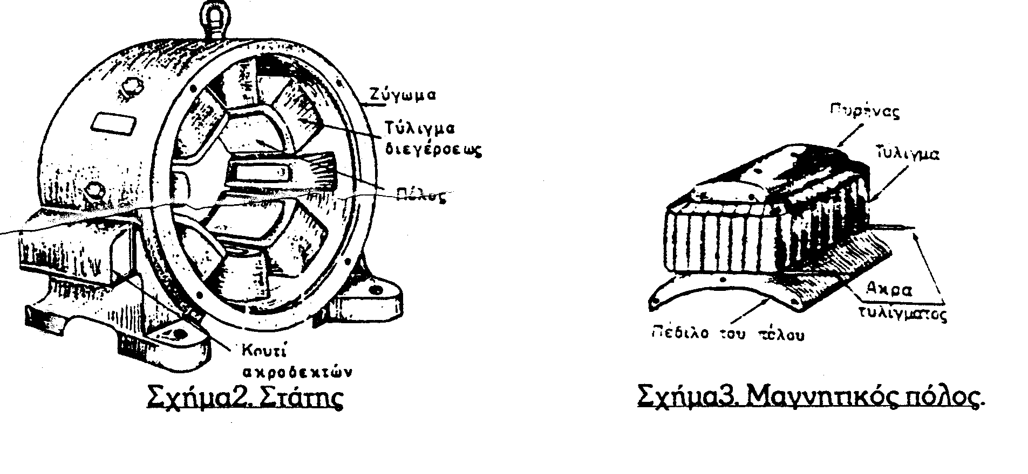

Το τύλιγμα κάθε πόλου αποτελείται από πολλές μονωμένου χαλκού (βαπτισμένη σε βερνίκι) και καταλήγει σε δύο άκρα. Σε πολλούς κινητήρες σε κάθε πόλο έχουμε δύο τυλίγματα, τα οποία είναι ανεξάρτητα μεταξύ τους. Το ένα ονομάζεται τύλιγμα σειράς και το άλλο ονομάζεται παράλληλο τύλιγμα.

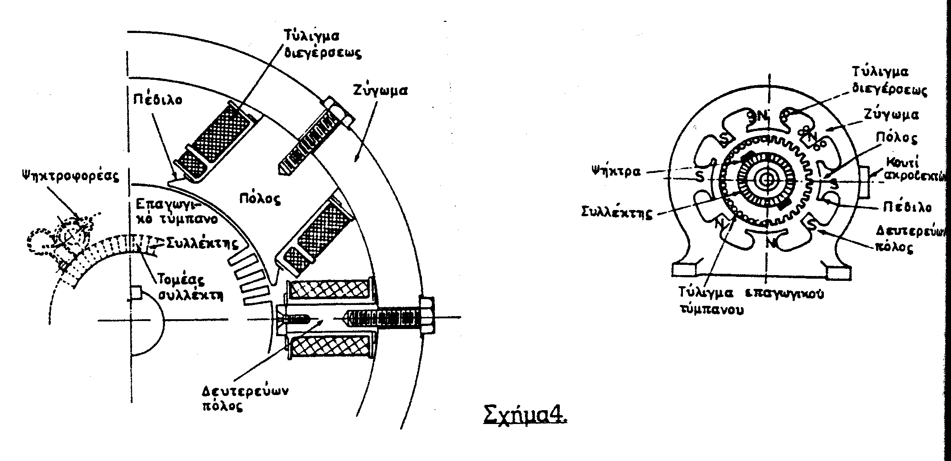

Ο ρότορας αποτελείται από το επαγωγικό τύμπανο τον συλλέκτη στερεωμένα πάνω

στον άξονα. Το επαγωγικό τύμπανο αποτελείται από τον πυρήνα και το τύλιγμα.

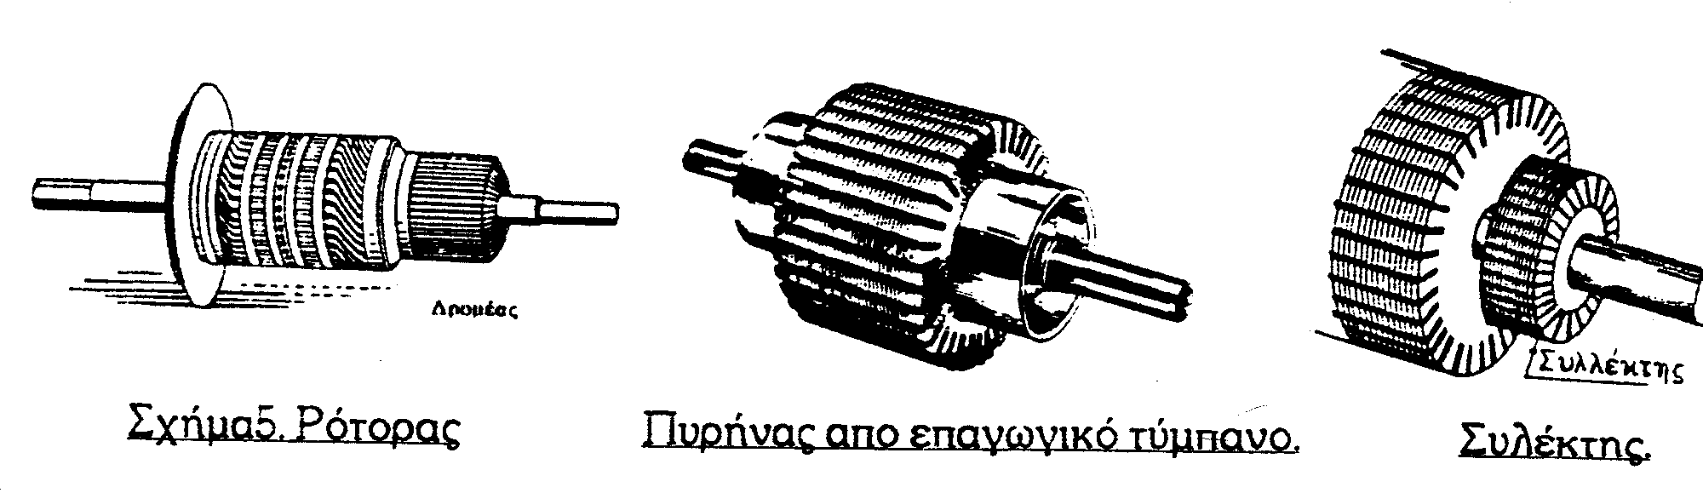

**Σχήμα 5**

Ο πυρήνας κατασκευάζεται από πολλά μαγνητικά ελάσματα (όπως ένας οδοντωτός τροχός). Οι οδοντώσεις των ελασμάτων σχηματίζουν τα αυλάκια του πυρήνα μέσα στα οποία τοποθετούνται τα τυλίγματα.

Το τύλιγμα αποτελείται από ένα ορισμένο αριθμό ομάδων. Κάθε ομάδα κατασκευάζεται από πολλές σπείρες μονωμένου χαλκού, τα δύο άκρα μένουν ελεύθερα για να συνδεθούν σε δύο τομείς του συλλέκτη. Κάθε ένα από τα δύο στοιχεία που έχει η ομάδα τοποθετείται σε διαφορετικό αυλάκι του πυρήνα μα τέτοιο τρόπο ώστε σε κάθε αυλάκι να υπάρχουν δύο στοιχεία από δύο διαφορετικές ομάδες. Έτσι έχουμε ένα τύλιγμα σε δύο στρώσεις. Σχήμα 6.

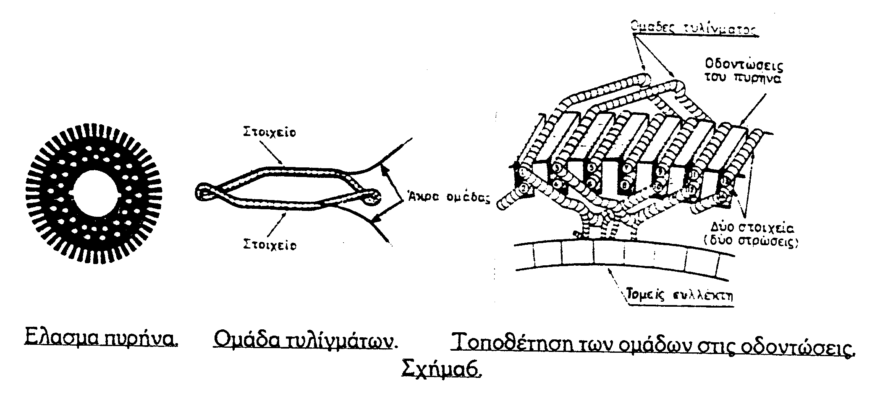

Ο συλλέκτης αποτελείται από πολλά χάλκινα τμήματα (ελάσματα) τα οποία ονομάζονται τομείς του συλλέκτη και είναι στερεωμένος σε δύο σιδερένια δακτυλίδια που σχηματίζουν κυλινδρική επιφάνεια. Οι τομείς είναι μονωμένοι μεταξύ τους, καθώς και από το σώμα του κινητήρα.

Επάνω στο στάτη είναι στερεωμένο ένα άλλο εξάρτημα που ονομάζεται ψηκτροφορητής ή ψηκτροθήκη, μέσα τοποθετούνται οι ψήκτρες (καρβουνάκια), τεμάχια γραφίτη ή σκληρό άνθρακα ή από μίγμα άνθρακα και χαλκού (μεταλλικές ψήκτρες) και εφάπτονται στους τομείς του συλλέκτη μια ρυθμιζόμενη πίεση (ελατήρια) Σχήμα 7

Οι ψήκτρες μας χρησιμεύουν για να παίρνουν το ηλεκτρικό ρεύμα από τον συλλέκτη και να το διοχετεύουν στους ακροδέκτες της μηχανής μέσω των αγωγών ή αντίστροφα από τους ακροδέκτες να το διοχετεύουν στους τομείς του συλλέκτη.

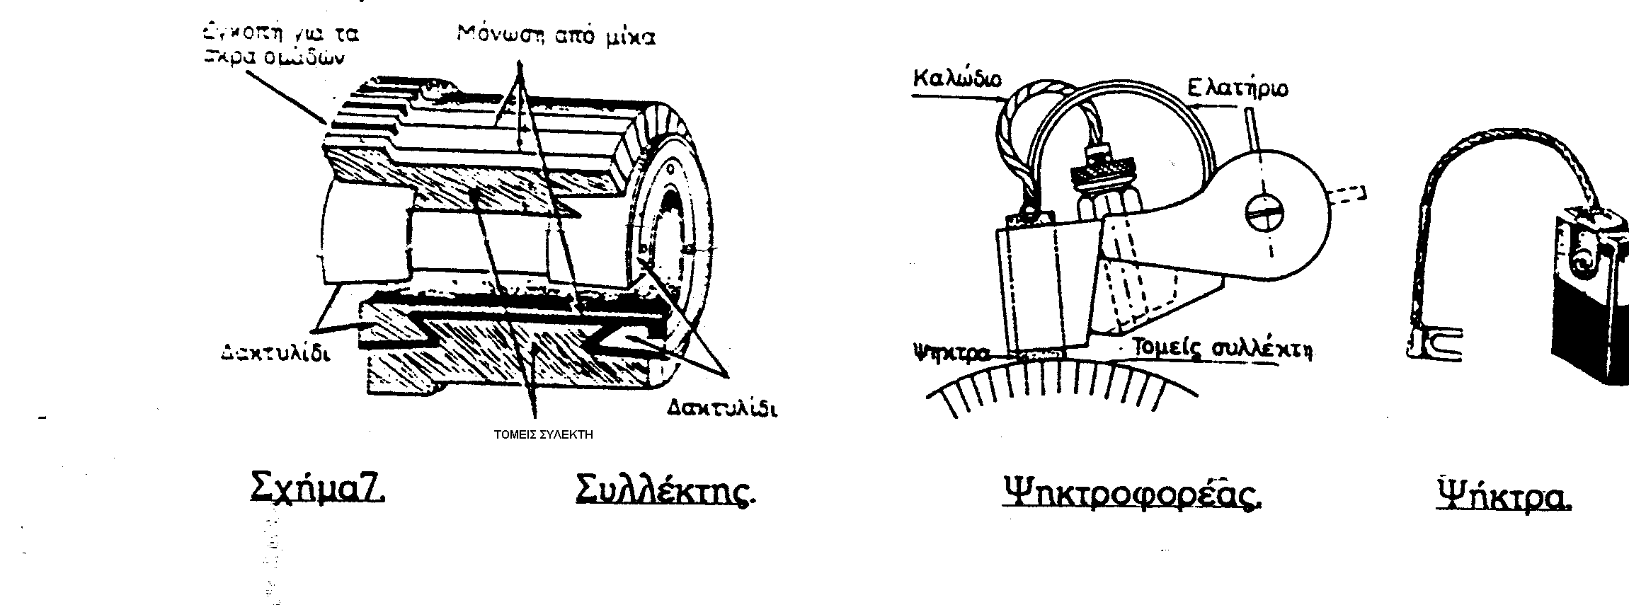

1.2 ΔΙΕΓΕΡΣΗ ΤΩΝ D.C ΚΙΝΗΤΗΡΩΝ

Στο παρακάτω Σχήμα 8 δίδεται ένας διπολικός κινητήρας όπου τα τυλίγματα έχουν συνδεθεί σε σειρά και μια πηγή συνεχούς τάσης είναι συνδεμένη άκρα τους. Έτσι δημιουργείται ένα μαγνητικό πεδίο του οποίου οι μαγνητικές γραμμές ακολουθούν τη διαδρομή που φαίνεται. Αν αλλάξουμε τη φορά του ρεύματος της πηγής θα έχουμε και αλλαγή της πολικότητας των μαγνητικών πόλων.

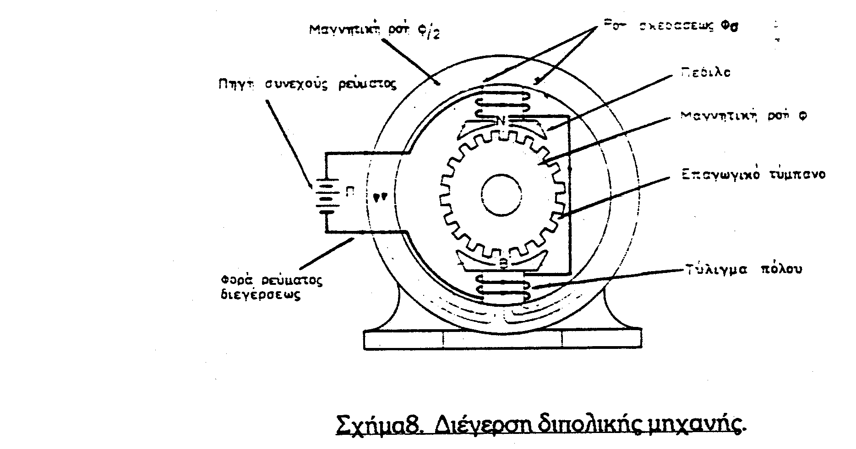

Αυτή τη δημιουργία του μαγνητικού πεδίου από το ηλεκτρικό ρεύμα που περνά μέσα από τα τυλίγματα των μαγνητικών πόλων (τυλίγματα διέγερσης) , ονομάζουμε ρεύμα διέγερσης του κινητήρα.

Η μαγνητική ροή που διαρρέει ένα μαγνητικό πόλο, χρήσιμη είναι εκείνη που περνά από το διάκενο, το επαγωγικό τύμπανο, το άλλο διάκενο τον άλλο πόλο και επιστρέφει τελικά μετά από τα ζυγώματα. Αυτή η ροή δημιουργεί την ηλεκτρεγερτική δύναμη στις γεννήτριες ή τις δυνάμεις στους κινητήρες. Ένα μέρος της μαγνητικής ροής στους πόλους ονομάζεται ροή σκεδάσεως, η οποία δεν ακολουθεί τη παραπάνω διαδρομή αλλά ευκολότερους δρόμους.

Παραπάνω αναφέραμε, στο παράδειγμα 1, της σπείρας δύο αγωγών η οποία παράγει πολύ μικρή ηλεκτρεγερτική δύναμη και το ρεύμα που παίρνουμε έχει μεγάλη κυμάτωση. Στις πραγματικές D.C μηχανές το τύλιγμα του επαγωγικού τυμπάνου αποτελείται από πολλές ομάδες και κάθε ομάδα αποτελείται από πολλές σπείρες που διανέμονται σε όλη τη κυλινδρική επιφάνεια του επαγωγικού τυμπάνου και τα στοιχεία τους είναι τοποθετημένα στα αυλάκια των οδοντώσεων του. Έτσι επιτυγχάνουμε σημαντική ηλεκτρεγερτική δύναμη και ρεύμα χωρίς κυμάτωση καθώς και σημαντική ροπή στρέψης.

1.3 Η Α.Η.Ε.Δ ΤΟΥ ΚΙΝΗΤΗΡΑ

Η ηλεκτρεγερτική δύναμη (Α.Η.Ε.Δ) είναι η διαφορά δυναμικού στα άκρα του κινητήρα που δημιουργείται από την ίδια του την κίνηση, αυτό γίνεται πάντα γιατί όταν ο αγωγός κινείται μέσα σε μαγνητικό πεδίο δημιουργείται στα άκρα του ηλεκτρεγερτική δύναμη. Αυτή η πηγή έχει πολύ μικρή εσωτερική αντίσταση ενώ η τιμή της είναι ευθέως ανάλογη της ταχύτητας περιστροφής. Η ηλεκτρεγερτική δύναμη που αναπτύσσεται στη σπείρα έχει αντίθετη φορά από αυτή της τάσης τροφοδοσίας. Με άλλα λόγια η τάση της πηγής πρέπει να υπερνικήσει αυτή την αντίθετη Η.Ε.Δ για να μπορέσει να κυκλοφορήσει ρεύμα στους αγωγούς του ρότορα.

Η επαγωγή L του τυλίγματος είναι αναπόφευκτο αποτέλεσμα της μηχανικής σχεδίασης του οπλισμού. Εξαιτίας αυτής της εμποδίζεται η γρήγορη αναστροφή της ροής του ρεύματος, με την αλλαγή της πολικότητας στον ρότορα επιδρώντας έτσι αρνητικά στη ροπή. Συνεπώς η επαγωγή αυτή είναι ένας παρασιτικός παράγοντας στα στοιχεία του κινητήρα.

Οι νέοι κινητήρες μικρής μάζας ή χωρίς πυρήνα έχουν σημαντικά βελτιωμένη απόδοση, επειδή έχουν πολύ μικρότερη επαγωγή στο τύλιγμα.

Το θετικό σημείο της ύπαρξης της επαγωγής είναι ότι μπορεί να αποθηκεύσει ρεύμα σε περίπτωση που ο κινητήρας οδηγείται με κυματομορφές ρεύματος διαμόρφωσης εύρους παλμών.

Ένας παράγοντας απώλειας είναι οι ψήκτρες και η αντίσταση του τυλίγματος. Καθώς μεγαλώνουν οι απώλειες μειώνουν το βαθμό απόδοσης. Με την αύξηση του φορτίου στο κινητήρα μειώνεται ο βαθμός απόδοσης. Επίσης εξ’ αιτίας της αντίστασης του τυλίγματος η ταχύτητα του κινητήρα μειώνεται καθώς αυξάνεται το φορτίο, ενώ η τάση στα άκρα του παραμένει σταθερή.

Η ροπή οδήγησης είναι ανάλογη με το ρεύμα Ι του κινητήρα ενώ η ταχύτητα εξαρτάται από την Η.Ε.Δ.

1.4 ΕΞΑΡΤΗΜΑΤΑ ΣΥΧΡΟΣΥΣΤΗΜΑΤΩΝ (SERVO COMPONENTS)

Επειδή ένα σερβοεξάρτημα σε πολλές περιπτώσεις ελέγχει την μορφή μιας ενέργειας χρησιμοποιώντας άλλη μορφή ενέργειας αναγκαζόμαστε να χρησιμοποιούμε ειδικά σερβοεξαρτήματα τα οποία ονομάζονται μετατροπείς (transducers).

O μετατροπέας είναι μια συσκευή η οποία λαμβάνει ένα σήμα εισόδου (ηλεκτρικό, μηχανικό, θερμικό, κ.λ.π. ) και παράγει ένα σήμα άλλου τύπου ενέργειας. Επειδή τα συστήματα ελέγχου πρέπει να είναι ακριβείας οι συσκευές που τα απαρτίζουν αυτά , περιλαμβανομένων και των μετατροπέων, πρέπει να είναι μεγάλης ακρίβειας. Επίσης ένας μετατροπέας επίσης πρέπει να είναι αξιόπιστος.

1.5 ΠΟΤΕΝΣΙΟΜΕΤΡΟ

Το ποτενσιόμετρο, συνήθως περιστροφικό, είναι ένας μηχανισμός ο οποίος μετατρέπει ένα σήμα θέσεως, σε ένα ηλεκτρικό σήμα . Το σχήμα 1 μας δείχνει ένα ποτενσιόμετρο μιας περιστροφής. Καθώς ο άξονας του ποτενσιόμετρου περιστρέφεται , ο βραχίονας εγγίζει το στοιχείο αντίστασης. Καθώς η αντίσταση μεταξύ του βραχίονα και του ενός των δύο άκρων (1) αλλάζει, η τάση μεταξύ του βραχίονα και του άλλου άκρου (3) επίσης αλλάζει.

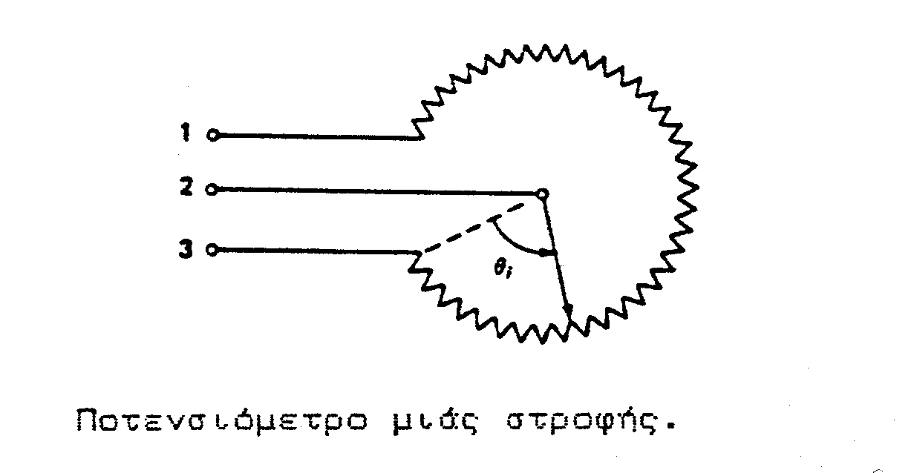

**Σχήμα . 1**

Η είσοδος του ποτενσιόμετρου (σχ.2) παρίσταται με τη διακεκομμένη γραμμή και η έξοδος είναι η τάση eo . Εάν το ποτενσιόμετρο είναι του τύπου μιας περιστροφής, η γωνία θ μπορεί να κυμαίνεται από 0 - θmax όπου θmax είναι ελαφρώς μικρότερη των 360 ο σύμφωνα με τους μηχανικούς περιορισμούς.

Η σχέση εισόδου εξόδου γράφεται :

eo = (Eo / θmax )* θi ή eo = (θi / θmax )* ER (1)

ΕΞΟΔΟΣ = ΑΠΟΛΑΒΗ * ΕΙΣΟΔΟΣ



Δρομέας ποτενσιόμετρου

(είσοδος)

θf

**Σχήμα 2: Διάγραμμα ποτενσιόμετρου**

Μια διασταλτική ανάλυση της εξίσωσης 1 μας δείχνει ότι οι

α. Μονάδες της εισόδου θi είναι : degrees ή radians

β. Moνάδες της απολαβής είναι : Volts / degree ή Volts / rad

γ. Μονάδες της εξόδου eo είναι : Volts

Για ένα δεδομένο σήμα εισόδου τάσης ΕR η απολαβή θα είναι διαφορετική εφόσον η θmax αλλάζει π.χ σε ένα ποτενσιόμετρο διπλής περιστροφής η θmax θα είναι ελαφρώς μικρότερη των 720 0 σε ένα ποτενσιόμετρο τριών στροφών η θmax θα είναι ελαφρώς μικρότερη των 180 0 .

Επειδή ο τρόπος με τον οποίο τα ποτενσιόμετρα είναι κατασκευασμένα η αντίσταση τους δεν μεταβάλλεται ακριβώς με τη μεταβολή της γωνίας εισόδου θi . Η σχέση της γραμμικότητας είναι κατά προσέγγιση.

Στο σχήμα 3 δίδεται η γραφική παράσταση μιας ιδανικής και μιας πραγματικής χαρακτηριστικής ενός ποτενσιόμετρου. Οι διακεκομμένες γραμμές παρουσιάζουν τα όρια ανοχής.

Input θf , deg

Output

eo , V

ΙΔΑΝΙΚΗ

ΠΡΑΓΜΑΤΙΚΗ

**Σχήμα 3:**

ΜΕΤΑΒΟΛΗ ΤΗΣ ΕΞΟΔΟΥ

ΑΠΟΛΑΒΗ =  =

ΜΕΤΑΒΟΛΗ ΤΗΣ ΕΙΣΟΔΟΥ

Η ζώνη ανοχής που φαίνεται ορίζεται λεπτομερώς από την γραμμικότητα του ποτενσιόμετρου. Η κλίση (slope) της γραφικής παράστασης αντιπροσωπεύει την απολαβή του ποτενσιόμετρου.

Πρέπει να γνωρίζουμε ότι ένα ποτενσιόμετρο πολλών στροφών παρουσιάζει πολύ κομψότερη ανάλυση (resolution) από ένα ποτενσιόμετρο μιας στροφής. Εάν θέλουμε μια σχεδόν άπειρη διάκριση (ανάλυση) (resolution) χρησιμοποιούμε ένα αγώγιμο πλαστικό ποτενσιόμετρο το οποίο έχει μεγαλύτερα χρονικά περιθώρια (περισσότερα από 10 εκατομμύρια στροφές), υψηλότερες ταχύτητες (μέχρι και 1000 r/min), καλύτερες χαρακτηριστικές A.C και καλύτερες επιδόσεις σε υψηλές συχνότητες (περιοχή MHz).

Υπάρχουν πολλά είδη αγώγιμων πλαστικών ποτενσιόμετρων τα οποία για υλικό αντίστασης όλα χρησιμοποιούν άνθρακα, μαζί με ένα πλαστικό ρετσίνι συνδετικής ύλης, και ένα αδρανές γέμισμα.

Κανένας δεν μπορεί να ξεχωρίσει τα ποτενσιόμετρα αν είναι (wire - wound) ή αγώγιμα πλαστικά, επειδή η μόνη διαφορά τους είναι το υλικό αντίστασης το οποίο είναι στο εσωτερικό τους.

1.6 ΤΑΧΥΜΕΤΡΟ (TACHOMETER)

Υπάρχουν πάρα πολλά είδη ταχυμέτρων. Ίσως το ποιο κοινό είναι το ταχύμετρο της γεννήτριας Σ.Ρ. Το ταχύμετρο είναι ένας μετατροπέας, που μετατρέπει τη μηχανική περιστροφή σε ένα ηλεκτρικό σήμα. Χρησιμοποιείται σε συστήματα ελέγχου θέσεως και ελέγχου ταχύτητας. Στα συστήματα ελέγχου ταχύτητας, προσφέρει ανάλογη ανάδραση για απόσβεση ταχύτητας. Ένα ταχύμετρο γεννήτριας Σ.Ρ, στην ουσία, είναι μια γεννήτρια η οποία έχει ένα αγώγιμο καταπονιτή και ένα σταθερό μαγνητικό πεδίο. Όταν ο άξονας εισόδου περιστρέφεται, παράγει μια τάση Σ.Ρ ανάλογη με την ταχύτητα του άξονα. Η απολαβή του ταχυμέτρου καθορίζεται από τη σχέση :

KT = V / (rad/s) απολαβή ταχυμέτρου

eo = KT ω (5)

όπου ω = η ταχύτητα του άξονα σε rad/s

Slope = KT = Tachometer Gain

Shaft Speed ω rad/s

Output eo , V

**Σχήμα 4.**

**Χαρακτηριστική Εξόδου ταχυμέτρου Σ.Ρ.**

1.7 Σ.Ρ ΓΕΝΝΗΤΡΙΑ Σ.Ρ (D.C. GENERATOR)

Η γεννήτρια συνεχούς ρεύματος χρησιμοποιείται περισσότερο σαν στοιχείο ελέγχου παρά σαν ένας μετατροπέας. Η γεννήτρια λειτουργεί κάτω από την αρχή : όταν ένας αγωγός μετακινείται δια μέσου ενός μαγνητικού πεδίου μια τάση επαγωγής παράγεται στα άκρα του αγωγού (νόμος του Faraday). Η τάση επαγωγής είναι απευθείας ανάλογη και στην αντοχή του μαγνητικού πεδίου και στη ταχύτητα με την οποία ο αγωγός τέμνει το πεδίο. Η εξίσωση που περιγράφει την έξοδο της γεννήτριας είναι :

eg = K * φ * ω (Volts) όπου : Κ = σταθερά γεννήτριας

φ = αντοχή πεδίου

ω = ταχύτητα του αγωγού

Σε μερικές εφαρμογές το πεδίο είναι σταθερό, σ’ αυτή τη περίπτωση η έξοδος eo είναι ακριβώς μία συνάρτηση της ταχύτητας ω, όπου είναι η είσοδος.



**Σχήμα 5:**

**Διάγραμμα κινητήρα D.C**

Σε άλλες εφαρμογές η ταχύτητα είναι σταθερή εφ’ όσον η αντοχή του πεδίου αλλάζει. Σ’ αυτή τη περίπτωση η πραγματική είσοδος της γεννήτριας θα είναι μια τάση. Εφαρμόζοντας αυτή τη τάση στα άκρα του περιτυλίγματος αυξάνεται το ρεύμα στα περιτυλίγματα, όπου με τη σειρά του δημιουργεί και ελέγχει την αντοχή του πεδίου.

Στο σχήμα 5 μας δείχνει μια γεννήτρια Σ.Ρ να λειτουργεί. Η πραγματική έξοδος, Eο διαφέρει από τη παραγόμενη τάση Eg με μια τιμή ίση με την πτώση τάσης στα άκρα της γεννήτριας.

**Eo = Eg - Ia * Ra**(3)

1.8 ΚΙΝΗΤΗΡΑΣ Σ.Ρ (D.C. MOTOR)

Ο κινητήρας Σ.Ρ είναι ένας μηχανισμός ο οποίος παρέχει μια περιστροφική έξοδο εφ’ όσον η είσοδος του είναι μια τάση Σ.Ρ. Είναι ο ποιο σπουδαίος μηχανισμός στα συστήματα ελέγχου. Η λειτουργία του είναι ακριβώς η αντίθετη από τη γεννήτρια Σ.Ρ. Επειδή είναι πολύ σπουδαίος μηχανισμός και πάρα πολύ χρήσιμος θα τον αναλύσουμε περισσότερο από τους άλλους. Πρέπει να γνωρίζουμε ότι ένας κινητήρας Σ.Ρ μπορεί να χρησιμοποιηθεί είτε σαν κινητήρας είτε σαν γεννήτρια.

Η αρχή λειτουργίας ενός κινητήρα βασίζεται στα παρακάτω :

εάν ένα ρεύμα περάσει δια μέσου ενός αγωγού ο οποίος ευρίσκεται σε ένα μαγνητικό πεδίο, μία δύναμη ασκείται στον αγωγό από το μαγνητικό πεδίο.

Ο ποιο απλός και διαδεδομένος κινητήρας Σ.Ρ είναι ο σταθερός - μαγνητικός τύπος, όπου το μαγνητικό πεδίο παρέχεται από ένα μόνιμο οπλισμό μαγνήτη, μέρος του κινητήρα. Ο κινητήρας Σ.Ρ έχει επίσης ένα οπλισμό καταπονιτού τοποθετημένος στον άξονα του μαγνητικού πεδίου. Ένα απλό διάγραμμα βλέπουμε στο σχήμα 6 με μια στροφή του αγωγού στον οπλισμό.

Όταν μία τάση Vm (m = motor) εφαρμόζεται, ένα ρεύμα I ρέει προς την κατεύθυνση που δείχνεται με αποτέλεσμα μία δύναμη να ασκείται στον αγωγό. Η δύναμη στον πάνω αγωγό ευρίσκεται προς τα δεξιά και η δύναμη στον κάτω αγωγό ευρίσκεται προς τα αριστερά. Τα αποτελέσματα θα είναι μια δεξιά περιστροφή οπλισμού, στον οποίο ο αγωγός είναι τοποθετημένος. Εάν η πολικότητα της εφαρμοζόμενης τάσης ή του μαγνητικού πεδίου ήταν ανάστροφη, η περιστροφή θα ήταν προς την αριστερή πλευρά.

Το προϊόν της δύναμης και της ακτινωτής απόστασης ονομάζεται ροπή. Αυτός είναι ένας βασικός ορισμός της φυσικής. Έτσι η ροπή παράγεται στον οπλισμό και είναι ίση με τη δύναμη f επί την ακτινωτή απόσταση r.

Ένας άλλος βασικός νόμος της φυσικής λέει ότι : Η γωνιακή επιτάχυνση ενός σώματος είναι ίση με την εφαρμοζόμενη ροπή διαιρούμενη με την αδράνεια του σώματος. Έτσι η συμπεριφορά του κινητήρα μπορεί να περιγραφεί ως εξής :

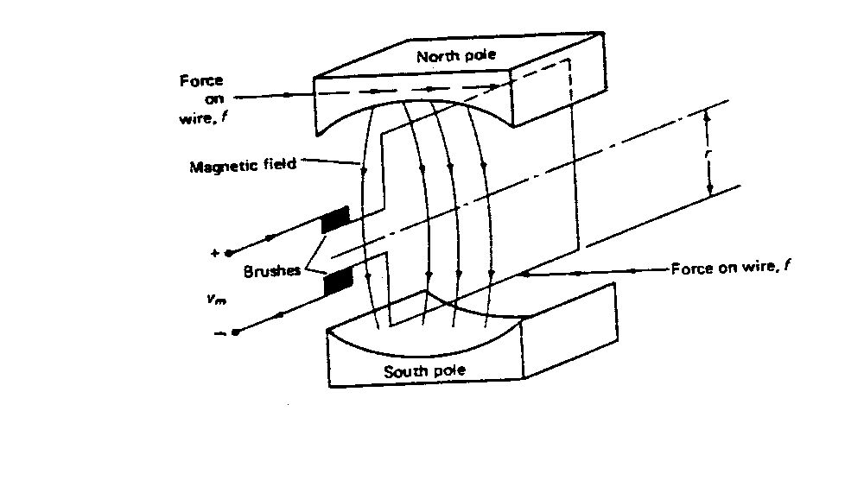

**Σχήμα 6:**

**Διάγραμμα κινητήρα Σ.Ρ σταθερού μαγνήτη**

Μια εφαρμοζόμενη τάση προκαλεί τη ροή ρεύματος δια μέσου ενός επαγωγικού περιτυλίγματος.

Το ρεύμα συζευγμένο με το μαγνητικό πεδίο παράγει μια δύναμη πάνω στο περιτύλιγμα.

Η δύναμη παράγει μια ροπή στον οπλισμό η οποία τείνει να επιταχύνει τον οπλισμό.

Τα αποτελέσματα εξόδου μεγάλης ροπής είναι :

Υψηλή τάση, μεγάλο ρεύμα, μικρότερη επαγωγική αντίσταση, ισχυρότερο μαγνητικό πεδίο και μεγαλύτερη ακτινωτή απόσταση.

Εν τούτοις όλοι αυτοί οι συντελεστές τείνουν να αυξήσουν το μέγεθος και το κόστος του κινητήρα.

Στο σχήμα 6 έχουμε ένα κινητήρα Σ.Ρ σταθερού μαγνήτη. Δύο μέρη έμειναν να μελετήσουμε :

α. Την αυτεπαγωγή του κινητήρα lm και

β. Την τάση της γεννήτριας Vb

Η εμφάνιση της αυτεπαγωγής γίνεται γιατί ο αγωγός καταπονεί ( γύρω από ένα πυρήνα σιδήρου) τον οπλισμό. Έτσι επειδή η ηλεκτρική σταθερά χρόνου (lm / ra ) είναι πολύ μικρή συγκρινόμενη με τη μηχανική σταθερά χρόνου μπορεί να αγνοηθεί. Εδώ αναφέρεται μόνο για την πληρότητα. Η πηγή τάσης Vb είναι αρκετά σπουδαία και πρέπει να τη λάβουμε υπόψη.



α, rad/s

**Σχήμα 7:**

**Διάγραμμα κινητήρα Σ.Ρ σταθερού μαγνήτη**

Όταν ο κινητήρας λειτουργεί, υπάρχουν κατά ανάγκη αγωγοί (επαγωγικής περιτύλιξης) περιστρεφόμενοι σε ένα μαγνητικό πεδίο δημιουργώντας μια αύξηση της παραγόμενης τάσης στο περιτύλιγμα. Αυτή είναι η αρχή λειτουργίας μιας γεννήτριας.

Σε ένα κινητήρα, η τάση που παράγεται “αντιηλεκτρεγερτική δύναμη” (back emf) είναι απ’ ευθείας ανάλογη της ταχύτητας ( ω * rad/s) με την οποία ο κινητήρα λειτουργεί. Το μέγεθος της κλίσεως μεταβολής της αντιηλεκτρεγερτικής δύναμης Kb είναι μια συνάρτηση των αριθμών των στροφών του επαγωγικού περιτυλίγματος και της αντοχής του μαγνητικού πεδίου.

Επειδή το ρεύμα του κινητήρα παράγει μια ροπή, για κάθε κινητήρα Σ.Ρ υπάρχει μια ροπή μεταβολής Κt η οποία εξαρτάται από τις φυσικές παραμέτρους του κινητήρα. Εάν κοιτάξουμε στο σχήμα 27 και αγνοήσουμε την αυτεπαγωγή lm μπορούμε να γράψουμε :

Vb = Kb ω (Volts) (9)

tdev = Kt ia (oz in) (10)

 (11)

ia =

(A)

όπου :

**tdev** η αναπτυσσόμενη ροπή κινητήρα (oz in)

**Kb**η μεταβολή της back efm Volts / (rad/s)

**Kt** η μεταβολή της ροπής oz * in/Α

Οι μονάδες που επιλέχθηκαν είναι παραδειγματικές. Μπορεί να διαφέρουν σε άλλους κινητήρες.

Συνδυάζοντας τις εξισώσεις 9, 10, 11 παίρνουμε :

**tden =  (oz in)** (12)

Eάν απλοποιήσουμε την εξίσωση 12 αφού ονομάσουμε το λόγο

= Κm και  = fm , fm = νέα σταθερά

Έτσι η αναπτυσσόμενη ροπή του κινητήρα είναι :

**tden = Km Vom - Fm ω**  (13)

Η ποσότητα fm ω μερικές φορές αναφέρεται ως γλοιώδης τριβή (viscous friction torque) επειδή στην εξίσωση 13 εφαρμόζεται μια ροπή αντίθετης φοράς, ανάλογη με τη ταχύτητα του κινητήρα. Με την απουσία των εσωτερικών ροπών, η επιταχυνόμενη ροπή tac είναι ίση με την αναπτυσσόμενη. Εάν η ολική ροπή αδράνειας του κινητήρα, περιλαμβανομένης και της αδράνειας του ρότορα και τον άξονα που είναι προσαρμοσμένος είναι ίση :

**jm = oz in s2 / rad**

Η γωνιακή επιτάχυνση είναι ίση :

**rad / s2** (14)

Εάν μια καθαρή ροπή φορτίου tl παρουσιαστεί, η καθαρή ροπή επιτάχυνσης είναι ίση:

**tac = tdev - tl = Km Vm - fm ω - tl** (15)

Εάν η μηχανική γλοιώδης τριβή fm ω παρουσιαστεί, πρέπει να αφαιρεθεί από την αναπτυσσόμενη πριν εμφανιστεί ροπή επιτάχυνσης.

**tac = tdev - tl - fu ω = Km Vm - (fm + fu) ω - tl**

Λόγω Ηλεκτρ. Δύναμης efm. Λόγω μηχανικής τριβής

**ή tac = Km Vm - Fm ω - tl**

όπου **: Fm = fm + fv**

λύνοντας ως προς την ροπή του φορτίου με σταθερές

καταστάσεις π.χ όταν η επιτάχυνση tac είναι μηδέν παίρνουμε :

**tl = Km Vm - Fm ω (16)**

Η εξίσωση 16 μπορεί να παρασταθεί γραφικά στο σχήμα 27. Η ποσότητα Km Vm ονομάζεται ροπή απώλειας του κινητήρα (motor stall torque) ts , αυτή είναι η τιμή της ροπής του φορτίου για την οποία ο κινητήρας θα απολέσει. Η ποσότητα (Km Vm / Fm) είναι η ταχύτητα στην οποία ο κινητήρας θα λειτουργήσει όταν δεν υπάρχει ροπή φορτίου αντίθετης φοράς.

Km Vm

Stall Torque

No - Load speed

Actual curve

tl = Km Vom - Fm ω

Load torque, oz in

Load torque, oz in

tr3

tr2

trl

Km Vom / Fm

Vm1

Vm3

Vm2

ωnf1

ωnf2

ωnf3

**Σχήμα 8 Σχήμα 9**

**Χαρακτηριστική ροπή ταχύτητας. Χαρακτηριστική ροπής**

**ταχύτητας διαφόρων κινητήρων.**

1.9 ΣΥΓΧΡΟΣΥΣΤΗΜΑΤΑ (SYNCHROSYSTEMS)

Σύγχρονα συστήματα είναι ένας γενικός όρος ο οποίος περιπλέκει μια οικογένεια από μερικά εξαρτήματα τα οποία όλα μοιάζουν μεταξύ τους αλλά διαφέρουν στην κατασκευή τους και στην λειτουργία τους.

ΓΕΝΝΗΤΡΙΑ ΣΥΓΧΡΟΝΙΣΜΟΥ

(SYNCHRO GENERATOR)

Αυτός ο μηχανισμός διαφέρει από μια κοινή γεννήτρια Σ.Ρ στο ότι παράγει μια τάση η οποία είναι συναρτήσει της γωνίας του ρότορα και όχι της ταχύτητας του ρότορα. Σχήμα 10.

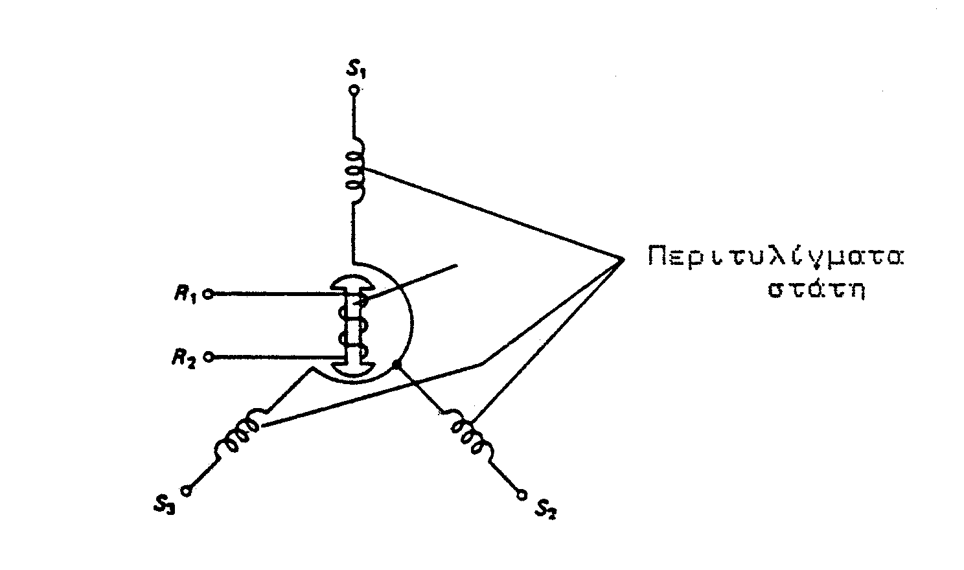

**Σχήμα 10**

**Διάγραμμα γεννήτριας συγχρονισμού**

Η γεννήτρια έχει δύο εισόδους και μια έξοδο. Η μία είσοδος είναι η θέση του άξονα του ρότορα η οποία αλλάζει για να ελέγξει την έξοδο. Η άλλη είσοδος είναι μια A.C τάση η οποία εφαρμόζεται στα άκρα του ρότορα και παραμένει γενικά σταθερή. Η έξοδος αποτελείται από τάσεις που περιλαμβάνονται στα τυλίγματα του στάτη S1, S2, S3.

Η λειτουργία του έχει ως εξής :

Μία τάση η οποία εφαρμόζεται στα άκρα του ρότορα, αυξάνει ένα εναλλασσόμενο μαγνητικό πεδίο, του οποίου η κατεύθυνση προσδιορίζεται από την θέση του ρότορα. Το πεδίο αυτό του ρότορα παράγει μια τάση σε κάθε περιτύλιγμα του στάτη δια μέσου της λειτουργίας του μετασχηματιστού.

Το μέγεθος των παραγόμενων τάσεων εξαρτάται από την θέση του ρότορα σε σχέση με τα περιτυλίγματα του στάτη.

Εάν κάποιο φορτίο εφαρμοστεί στα τυλίγματα του στάτη επιτρέποντας μια ροή ρεύματος, ένα μαγνητικό πεδίο, σύμφωνα με τα τυλίγματα του στάτη, θα είναι πάντοτε ίσο και αντίθετο με το πεδίο του ρότορα.

Το σχήμα 11 μας δίνει μια εικόνα διευκρίνησης, καθώς και τον προσανατολισμό του μαγνητικού πεδίου.

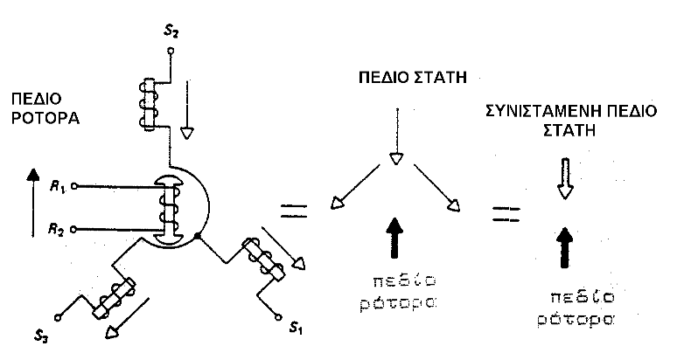

**Σχήμα 11**

**Διάρθρωση του μαγνητικού πεδίου, γεννήτριας συγχρονισμού.**

ΣΥΓΧΡΟΚΙΝΗΤΗΡΑΣ (SYNCHRO MOTOR)

Ένας κινητήρας οπτικά και κατασκευαστικά είναι ίδιος με μια γεννήτρια, και η μόνη διαφορά που τους διακρίνει είναι η εμφάνιση ενός βαρέως τροχού πάνω στον άξονα, του οποίου ο σκοπός είναι να προκαλέσει απόσβεση στην κίνηση του άξονα του ρότορα με αποτέλεσμα να ελαττωθούν οι ταλαντώσεις.

Οι είσοδοι του κινητήρα είναι μια μονοφασική τάση A.C που εφαρμόζεται στα τυλίγματα του ρότορα. Η έξοδος είναι γωνιακή θέση του άξονα του ρότορα. Το σχήμα 9 θα βοηθήσει στην κατανόηση της λειτουργίας του κινητήρα.

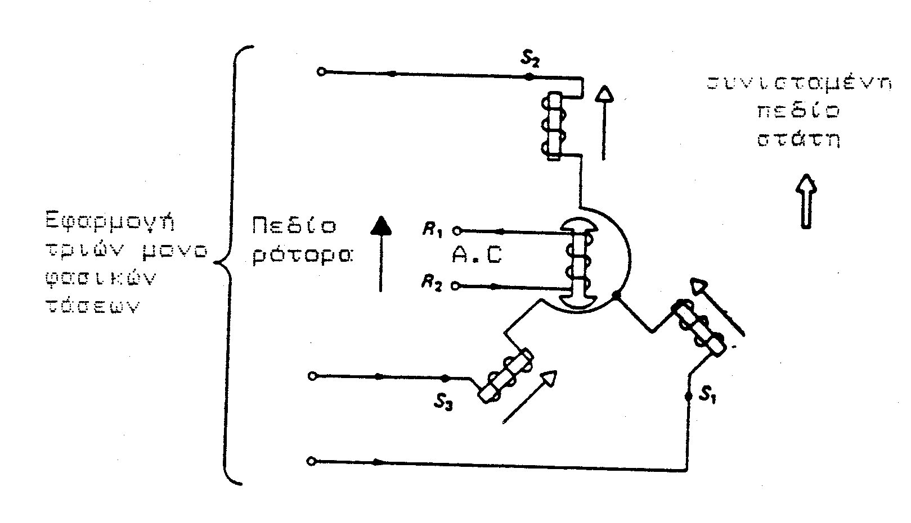

**Σχήμα 9**

**Διάγραμμα ενός συγχροκινητήρα.**

Καθώς εφαρμόζεται τάση στα άκρα του στάτη τα μαγνητικά πεδία αυξάνονται. Η συνισταμένη στο πεδίο του στάτη θα ακολουθεί την διεύθυνση όπως δείχνει το διάγραμμα του σχήματος 9. Εάν εφαρμοστεί μια μονοφασική τάση στο ρότορα το πεδίο του θα αυξηθεί και θα δημιουργηθεί μια ισχυρή δύναμη μεταξύ του πεδίου του ρότορα και της συνισταμένης του στάτη, με αποτέλεσμα να ευθυγραμμιστούν προς την ίδια κατεύθυνση. Εάν τα μεγέθη των τάσεων του στάτη αλλάζουν, το μέγεθος των ρευμάτων του στάτη θα αλλάξει. Η συνισταμένη του πεδίου του στάτη θα αλλάξει κατεύθυνση με αποτέλεσμα το πεδίο του ρότορα να το ακολουθήσει. Καθώς το πεδίο του ρότορα ακολουθεί την συνισταμένη του πεδίου του στάτη προξενεί κίνηση στον ρότορα ή στον άξονα του κινητήρα. Η κίνηση του ρότοτρα αποσβήνεται με τον ρυθμιστή του τροχού (flyweele).

ΣΥΓΧΡΟΔΙΑΦΟΡΙΚΟ ΣΥΣΤΗΜΑ (DIFFERENTIAL SYNCHRO)

Η διαφορική γεννήτρια και ο διαφορικός κινητήρας είναι όμοιοι με τη συγχρογεννήτρια και τον κινητήρα, με τη διαφορά ότι οι συγχροδιαφοριστές έχουν τρία περιτυλίγματα πάνω στους ρότορες καθώς αντικρούονται στο μονό περιτύλιγμα από τους ρότορες της γεννήτριας και του κινητήρα που περιγράψαμε παραπάνω.

Το σχήμα 10 αναφέρεται στη διαφορική γεννήτρια και τον κινητήρα.

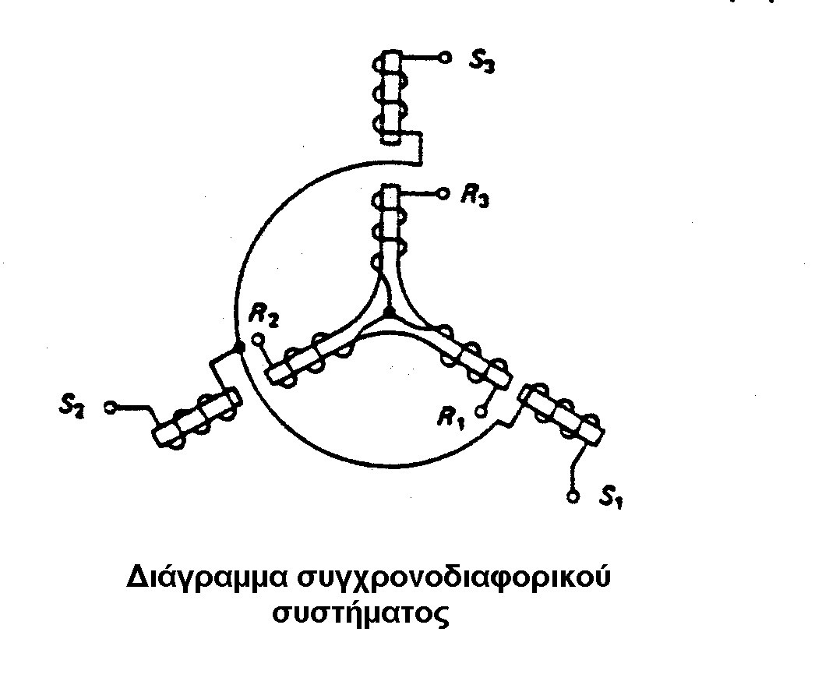

**Σχήμα 10**

Στη διαφορική γεννήτρια η τάση εφαρμόζεται στα περιτυλίγματα του στάτη. Καθώς ο ρότορας στρέφεται δημιουργείται μια μεταβαλλόμενη τάση στα άκρα του ρότορα. Στο διαφορικό κινητήρα εφαρμόζονται τάσεις και στο στάτη και στο ρότορα. Ο ρότορας του κινητήρα παίρνει θέση ανάλογα με τη συνισταμένη των μαγνητικών πεδίων του στάτη και του ρότορα.

1.10 ΜΕΤΑΣΧΗΜΑΤΙΣΤΗΣ ΕΛΕΓΧΟΥ (CONTROL TRANSFORMER)

Ο μετασχηματιστής ελέγχου είναι ένα συγχροσύστημα του οποίου η έξοδος είναι ένα ηλεκτρικό σήμα το οποίο το παίρνουμε από το ρότορα. Οι δύο είσοδοι είναι οι τάσεις που εφαρμόζονται στον στάτη και στη γωνιακή θέση του ρότορα.

Είναι οπτικά όμοιος με τη γεννήτρια εκτός δύο διαφορών :

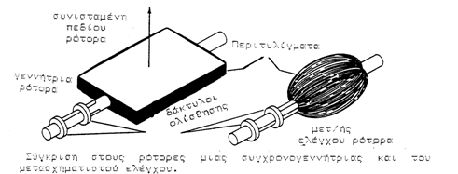

**Σχήμα 11**

Τα περιτυλίγματα του στάτη είναι φτιαγμένα από πάρα πολλές στροφές λεπτοκαμωμένου σύρματος από της γεννήτριας. Αυτό δίνει στο μετασχηματιστή ελέγχου μια υψηλή αντίσταση εισόδου, με αποτέλεσμα να τραβά πολύ λίγο ρεύμα. Η άλλη διαφορά είναι ότι το σχήμα του περιτυλίγματος του ρότοτρα. Ο ρότορας κινείται γύρω από τον άξονα με τέτοιο τρόπο έτσι ώστε όταν το ρεύμα περνά δια μέσου του περιτυλίγματος του ρότορα, δεν υπάρχει καθαρό μαγνητικό πεδίο να επιδράσει αμοιβαία με το πεδίο του στάτη. Έτσι δεν υπάρχει παρούσα ροπή να αντικρούει την κίνηση του ρότορα. Η μόνη ροπή είναι αυτή η οποία εφαρμόζεται στο ρότορα από το μηχανικό σύστημα, η οποία είναι συνδεμένη σ’ αυτό. Στο σχήμα 11 μπορούμε να συγκρίνουμε τους ρότορες μιας γεννήτριας και ένα μετασχηματιστή ελέγχου.

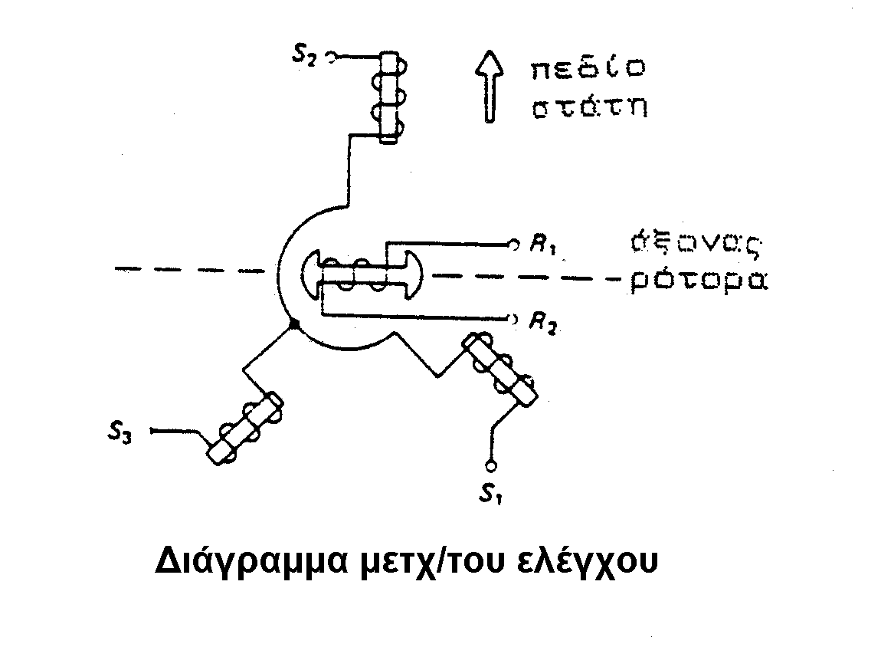

**Σχήμα 12**

Ενώ η συγχρογεννήτρια αρχικά χρησιμοποιείται σαν ένας μετατροπέας π.χ. έξοδος ανάλογη προς την είσοδο, ο μετασχηματιστής ελέγχου μπορεί να δώσει το σύνολο ή τη διαφορά του μηχανικού και του ηλεκτρικού σήματος. Ας υποθέσουμε, σχήμα 12 , ότι η συνισταμένη του πεδίου του στάτη είναι κάθετη καθώς βλέπουμε. Ο άξονας του ρότορα είναι οριζόντιος και με αυτό το τρόπο παίρνει τη θέση της ορθής γωνίας προς το πεδίο του στάτη και δεν υπάρχει παρακινούμενη τάση στο ρότορα. Εαν το πεδίο του στάτη στρέφεται 300 δεξιά μια τάση θα παραχθεί στα άκρα του ρότορα. Καθώς το πεδίο του στρέφεται περισσότερο δεξιά η παρακινούμενη τάση στα άκρα του ρότορα θα αυξηθεί προς το μέγιστο (max) της τιμής του όταν η γωνία μεταξύ του πεδίου του στάτη και του άξονα του ρότορα είναι 00 . Το σχήμα 13 παρουσιάζει την έξοδο σαν μια συνάρτηση της γωνίας μεταξύ του πεδίου του στάτη και του άξονα του ρότορα. Μπορούμε δε να παρατηρήσουμε :

Τα ίδια αποτελέσματα θα είχαν επιτευχθεί με το πεδίο του στάτη παραμένοντας όπως έχει και αριστερή στροφή του ρότορα.

Μετά την περιστροφή του πεδίου του στάτη κατά 300 δεξιά η παρακινούμενη τάση του ρότορα θα μπορούσε να γίνει μηδέν στρέφοντας τον ρότορα 300 δεξιά.

Η παρακινούμενη τάση του ρότορα είναι συνάρτηση της γωνίας μεταξύ του πεδίου του στάτη και του άξονα του ρότορα.

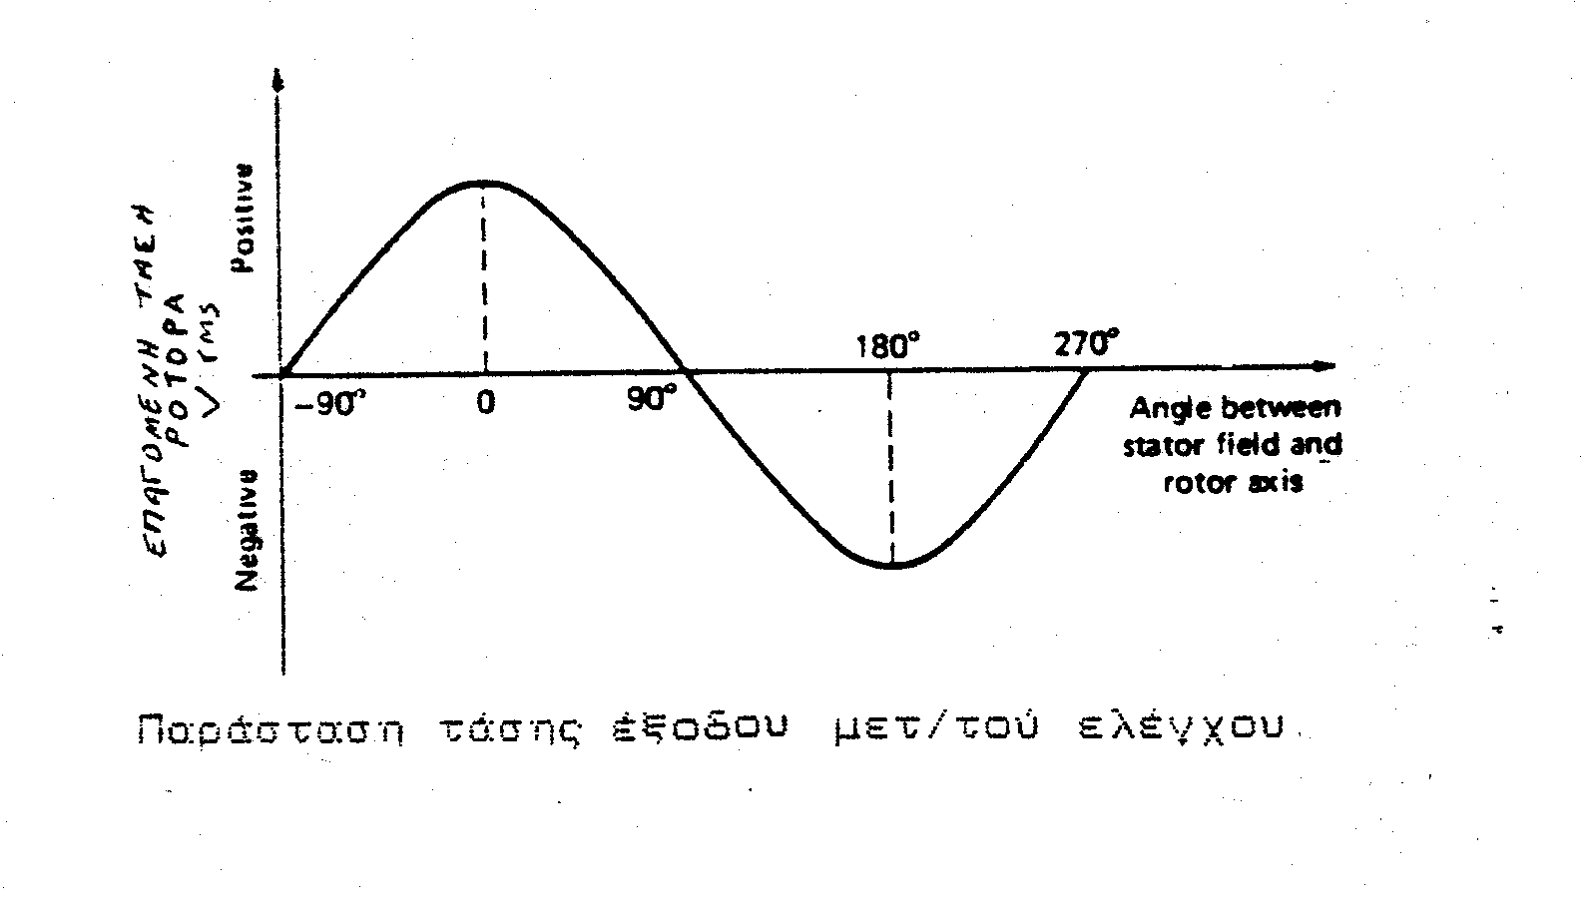

**Σχήμα 13**

ΠΕΙΡΑΜΑΤΙΚΗ ΔΙΑΔΙΚΑΣΙΑ

ΤΙΤΛΟΣ ΑΣΚΗΣΗΣ: «ΣΥΣΤΗΜΑΤΑ ΕΛΕΓΧΟΥ ΤΑΧΥΤΗΤΑΣ»

**ΣΚΟΠΟΣ ΤΗΣ ΑΣΚΗΣΗΣ:**

Σκοπός της παρούσης πειραματικής άσκησης είναι η μελέτη του ελέγχου ταχύτητας σε σύστημα κινητήρα συνεχούς ρεύματος. Θα μελετηθεί το σύστημα του κινητήρα συνεχούς ρεύματος χωρίς ανατροφοδότηση δηλαδή ένα σύστημα ανοιχτού βρόγχου. Αντικειμενικός στόχος της άσκησης είναι ο προσδιορισμός της ταχύτητας του κινητήρα τόσο κατά την εφαρμογή κάποιου φορτίου στον άξονα του κινητήρα όσο και όταν σε αυτόν δεν εφαρμόζεται κανένα φορτίο. Θα εξαχθούν συνεπώς συμπεράσματα για την συμπεριφορά του κινητήρα σαν ανοιχτό σύστημα και θα αναζητηθεί η σχέση μεταξύ των στροφών του άξονα του κινητήρα και της τάσης της ταχογενννήτριας.

**ΑΠΑΙΤΟΥΜΕΝΑ ΟΡΓΑΝΑ**

Για την εκτέλεση του 1ου μέρους της άσκησης απαιτούνται τα ακόλουθα όργανα:

1. **Μονάδα ποτενσιόμετρου (ATTENUATOR UNIT AU 150B)**
2. **Μονάδα φορτίου - Μαγνητικό Φρένο (LOAD UNIT – MAGNETIC BRAKE 150L)**
3. **Μονάδα κινητήρα – Ταχογεννήτρια (MOTOR-TACHO UNIT ΜΤ 150F)**
4. **Τροφοδοτικό (POWER SUPPLY UNIT PS 150E)**
5. **Σερβοενισχυτής (SERVO AMPLIFIER UNIT SA 150D)**
6. **Χρονόμετρο**
7. **Πολύμετρο**

Το διάγραμμα ανοιχτού βρόχου του συστήματος που θα χρησιμοποιηθεί παρατίθεται παρακάτω στο Σχήμα 1:



Σχήμα 1:

Διάγραμμα ανοιχτού βρόχου του συστήματος.

**Αναλυτική περιγραφή των μονάδων που θα χρησιμοποιηθούν:**

1. **Μονάδα ποτενσιόμετρου (ATTENUATOR UNIT AU 150B)**

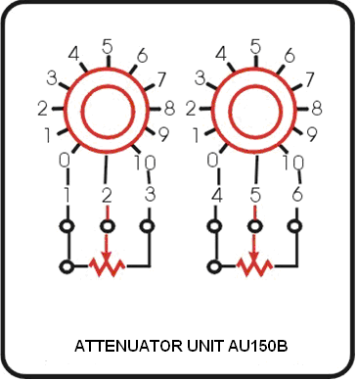

Σχήμα 2

Αποτελείται από δύο γραμμικά ποτενσιόμετρα άνθρακα. Μπορούν να χρησιμοποιηθούν ώστε να επιτευχθεί οποιοδήποτε κλάσμα αντίστασης ανάμεσα στα 0 και τα 10 kΩ. Βρίσκουν εφαρμογή και σαν μεταβλητές αντιστάσεις στον βρόχο ανατροφοδότησης ενός τελεστικού ενισχυτή ώστε να μεταβάλλεται το κέρδος τάσης του ενισχυτή.

**2) Μονάδα φορτίου - Μαγνητικό Φρένο (LOAD UNIT – MAGNETIC BRAKE 150L)**

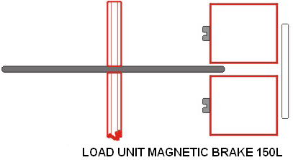

Σχήμα 3

Αποτελείται από ένα μόνιμο μαγνήτη εντός των πόλων του οποίου μπορεί να περιστρέφεται ο αλουμινένιος δίσκος που βρίσκεται τοποθετημένος στον άξονα του κινητήρα. Το διάκενο ανάμεσα στους πόλους του μαγνήτη μπορεί να δεχθεί μεγάλο ή μικρό μέρος της επιφάνειας του δίσκου.

Με την κίνηση του δίσκου μέσα στο μαγνητικό πεδίου δημιουργούνται ρεύματα κλειστής διαδρομής (eddy currents) που με την σειρά τους δημιουργούν μαγνητικά πεδία αντίθετης διεύθυνσης από το υπάρχον μαγνητικό πεδίο. Η αλληλεπίδραση των δύο μαγνητικών πεδίον έχει ως αποτέλεσμα το φρενάρισμα του άξονα του κινητήρα. Η ισχύς του μαγνητικού φρένου μπορεί να ελεγχθεί από το την θέση του δίσκου στο πεδίο.

**3) Μονάδα κινητήρα – Ταχυμέτρου (MOTOR-TACHO UNIT ΜΤ 150F)**

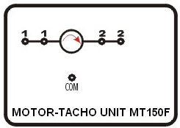

Σχήμα 4

Η μονάδα αυτή αποτελείται από τρία μέρη:

α) Έναν κινητήρα συνεχούς ρεύματος

β) Έναν άξονα ο οποίος προεξέχοντας από τον κινητήρα μπορεί να βρεθεί μέσα το μαγνητικό πεδίο του μόνιμου μαγνήτη

γ) Μια ταχογεννήτρια που συνδέεται απευθείας στον άξονα του κινητήρα. Η ταχογεννήτρια έχει έξοδο DC τάσης στο επάνω μέρος της.

Σημειώνουμε στο σημείο αυτό ότι η ακροδέκτες τις εξόδου της ταχογεννήτριας δεν έχουν σύμβολα + και – διότι ο κινητήρας στρεφόμενος και προς τις δύο φορές μπορεί να εξαναγκάσει την ταχογεννήτρια να έχει είτε την μια είτε την άλλη πολικότητα στους ακροδέκτες της. Η μέγιστη τάση που μπορεί να παράγει η ταχογεννήτρια είναι 15 Volts. Τα καλώδια του κινητήρα συνδέονται στο τροφοδοτικό με την βοήθεια ειδικού βύσματος ώστε να εξασφαλιστεί η ορθότητα της σύνδεσης.

Επιπλέον για να γίνεται ακριβής μέτρηση των στροφών του κινητήρα υπάρχει ένα δεύτερος άξονας χαμηλής ταχύτητα ο οποίος μπορεί να περιστρέφεται με μια σχέση 1/30 σε σχέση με τον αριθμό περιστροφών που πραγματοποιεί ο βασικός άξονας του κινητήρα.

Προσοχή: Κατά την πραγματοποίηση της άσκησης αποτελεί ζητούμενο ο προσδιορισμός της σταθεράς Κ του ταχυμέτρου. Η σταθερά Κ είναι η σχέση που συνδέει τις στροφές του άξονα με την τάση που παράγει η ταχογεννήτρια και πιο συγκεκριμένα η σταθερά Κ είναι η τάση του ταχυμέτρου όταν ο κινητήρας περιστρέφεται με 1000 στροφές το λεπτό. Η τιμή του Κ μπορεί να προσδιοριστεί ως εξής : για δύο διαφορετικές ταχύτητες περιστροφής της ράβδου ( οι ταχύτητες αυτές μετρώντας ως ο αριθμός των περιστροφών της ράβδου προς τον χρόνο μέτρησης) καταγράφουμε με το βολτόμετρο τις αντίστοιχες τάσης της ταχογεννήτριας Τοποθετώντας τις τιμές αυτές σε σύστημα καρτεσιανών συντεταγμένων σχεδιάζουμε την ευθεία γραμμή που ενώνει τις τιμές αυτές και καταλήγουμε έτσι στην εξίσωση ευθείας που δίνει προσεγγιστικά την σχέση στρόφων άξονα/τάση στην ταχογεννήτρια. Από την σχέση αυτή μπορούμε να προσδιορίσουμε την σταθερά Κ.

**4) Τροφοδοτικό (POWER SUPPLY UNIT PS 150E)**

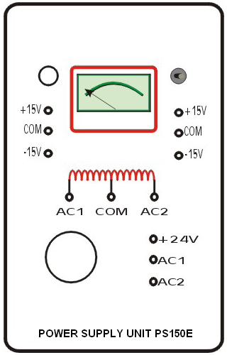

**Σχήμα 5**

Η μονάδα του τροφοδοτικού είναι σε θέση να μας παρέχει συνεχές ρεύμα τάσεως +/- 15 Volts για την τροφοδοσία των μονάδων της άσκησης. Επίσης μπορεί να δώσει και εναλλασσόμενο ρεύμα 30 Volts AC για την τροφοδοσία μονάδων που το απαιτούν.

ΠΡΟΣΟΧΗ

Για την προστασία του κινητήρα υπάρχει ένα αμπερόμετρο στο τροφοδοτικό ώστε το ρεύμα του κινητήρα να μην ξεπεράσει τα 2 Α.

**5) Σερβοενισχυτής (SERVO AMPLIFIER UNIT SA 150D)**

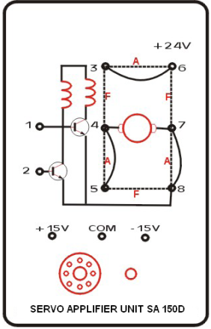

**Σχήμα 6**

Ο σερβοενισχυτής μπορεί να χρησιμοποιηθεί και με κινητήρες συνεχούς και με κινητήρες εναλλασσόμενου ρεύματος. Στην βαθμίδα αυτή υπάρχει διαφορική είσοδος ώστε να είναι δυνατή η αναστροφή της πολικότητας της τάσεως εξόδου προς τον κινητήρα συνεχούς ρεύματος και με τον τρόπο αυτό να αλλάξει φορά περιστροφής ο κινητήρας.

**6) Χρονόμετρο**

Θα χρειαστεί να μετρηθεί προσδιορισθεί ο αριθμός των στροφών του κινητήρα ανά λεπτό.

Το χρονόμετρο ( ή εναλλακτικά ρολόι) θα χρησιμοποιηθεί για την σωστή εκτίμηση του παραπάνω χρόνου.

**6) Βολτόμετρο**

Θα χρειαστεί να μετρηθούν οι επιμέρους τάσεις του συστήματος και οι τάσεις εξόδου.

**7) Μονάδα τελεστικού ενισχυτή (OPERATIONAL UNIT OU 150A)**

Το επιπρόσθετο όργανο που θα χρησιμοποιηθεί στο δεύτερο τμήμα της πειραματικής διαδικασίας σε σχέση με το πρώτο τμήμα είναι ο τελεστικός ενισχυτής . Το συμβολικό διάγραμμα του τελεστικού ενισχυτή παρατίθεται στο Σχήμα 2 που ακολουθεί :



Σχήμα 7

Σύμβολο του τελεστικού ενισχυτή

Σε ένα κύκλωμα κλειστού βρόχου υπάρχει εξ’ορισμού ένα κόμβος στον οποίο πραγματοποιείται η αλγεβρική πρόσθεση του σήματος εισόδου Vi και του σήματος που προέρχεται από τον βρόχο της ανατροφοδότησης του κυκλώματος. Στο συγκεκριμένο σύστημα η ανατροφοδότηση είναι το σήμα που προέρχεται από την ταχογεννήτρια και το οποίο συμβολίζουμε με Vg.

Εξαιτίας του γεγονότος ότι στον κόμβο αυτό δεν είναι δυνατόν να γίνει άθροιση των δύο εν λόγω σημάτων με ένα απλό βραχυκύκλωμα, την παραπάνω λειτουργία επιτελεί ο τελεστικός ενισχυτής.

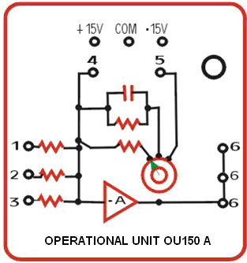

Σχήμα 8

Μονάδα τελεστικού ενισχυτή

Εν γένει ο τελεστικός ενισχυτής είναι μια ηλεκτρονική διάταξη που αποτελείται από τρανζίστορ (ως ενεργά στοιχεία), αντιστάσεις και πυκνωτές. Στον συμβολισμό του τελεστικού ενισχυτή του Σχήματος 6 υπάρχουν δύο είσοδοι V1 και V2, μία έξοδος Vο και δύο γραμμές τροφοδοσίας Vcc και Vee. Η γραμμή τροφοδοσίας Vcc είναι η θετική τάση τροφοδοσίας ενώ η Vee είναι η αρνητική τάση. Εναλλακτικά σε ορισμένους τελεστικούς η Vee μπορεί να είναι η γείωση. Απαιτείται ιδιαίτερη προσοχή κατά την σύνδεση των γραμμών τροφοδοσίας για να αποφευχθεί καταστροφή του τελεστικού. Σχετικά με τις δύο εισόδους η μια είσοδος (V1) έχει συμβολισμό «-» ενώ η άλλη είσοδος (V2) έχει συμβολισμό «+». Τα σύμβολά αυτά έχουν την έννοια της “αναστρέφουσας” και της “μη-αναστρέφουσας” εισόδου αντίστοιχα. Τα σήματα που τροφοδοτούνται στην αναστρέφουσα είσοδο εμφανίζονται στην έξοδο Vo διαφορά φάσης180o ενώ τα σήματα της μη αναστρέφουσας εισόδου εμφανίζονται στην έξοδο με τη ίδια φάση.

Το κύκλωμα του τελεστικού ενισχυτή της παρούσης άσκησης παρουσιάζεται στο Σχήμα 9. Σύμφωνα με το σχήμα αυτό όλα τα σήματα εισόδου του τελεστικού ενισχυτή οδηγούνται στην αναστρέφουσα είσοδο και συνεπώς θα εμφανίσουν στην έξοδο μια διαφορά φάσης 180ο.



Σχήμα 9:

Συνδεσμολογία τελεστικού ενισχυτή.

Οι αντιστάσεις R1,R2 και R3 είναι οι αντιστάσεις εισόδου για τα σήματα εισόδου V1, V2 και V3 αντίστοιχα, ενώ η αντίσταση R4 είναι η αντίσταση ανατροφοδότησης. Σύμφωνα με την θεωρία η τάση V1 θα εμφανιστεί στην έξοδο του τελεστικού με ανεστραμμένη φάση και πολλαπλασιασμένη με τον συντελεστή R4/R1. Στην περίπτωση της τάσης V2 και V3 οι αντίστοιχοι συντελεστές θα είναι R4/R2 και R4/R3. Ο συντελεστής αυτός θα αναφέρεται στο υπόλοιπο της άσκησης ως συντελεστής ενίσχυσης Κ.

Όταν συνδέεται μόνο ένα σήμα στις εισόδους π.χ. το V1 τότε η τάση εξόδου θα είναι :

Vo = V1*(R4/R1)

Όταν συνδεθούν όλες οι είσοδοι με τα αντίστοιχα σήματα τότε η τάση εξόδου θα είναι :

Vo = V1*(R4/R1)+ Vo = V1*(R4/R2) + Vo = V1*(R4/R3)

Σε περίπτωση που οι τάσεις εισόδου του τελεστικού είναι ομόσημες τότε πραγματοποιείται πρόσθεση ενώ όταν είναι ετερόσημες αφαίρεση.

Σε κυκλώματα κλειστού βρόχου τα σήματα εντολής (εισόδου) και ανατροφοδότησης έχουν αντίθετο πρόσημο και συνεπώς πραγματοποιείται αφαίρεση ανάμεσα τους. Ο κόμβος του τελεστικού ενισχυτή συμβολίζεται διεθνώς με το γράμμα **Σ** και η τοποθέτηση των συμβόλων «+» και «-» έχει την έννοια της αναγκαιότητας διαφορετικού πρόσημου στα δύο σήματα και όχι την έννοια του ποιο είναι θετικό και ποιο είναι αρνητικό.

Το διάγραμμα βαθμιδών που θα χρησιμοποιηθεί στο δεύτερο μέρος της πειραματικής διαδικασίας είναι παρατίθεται στο Σχήμα 10.



Σχήμα 10

Διάγραμμα βαθμίδων του συστήματος κλειστού βρόχου

ΠΕΙΡΑΜΑΤΙΚΟ ΜΕΡΟΣ ΑΣΚΗΣΗΣ #1

**ΜΕΡΟΣ Α :**

**ΣΥΣΤΗΜΑ ΑΝΟΙΧΤΟΥ ΒΡΟΓΧΟΥ**

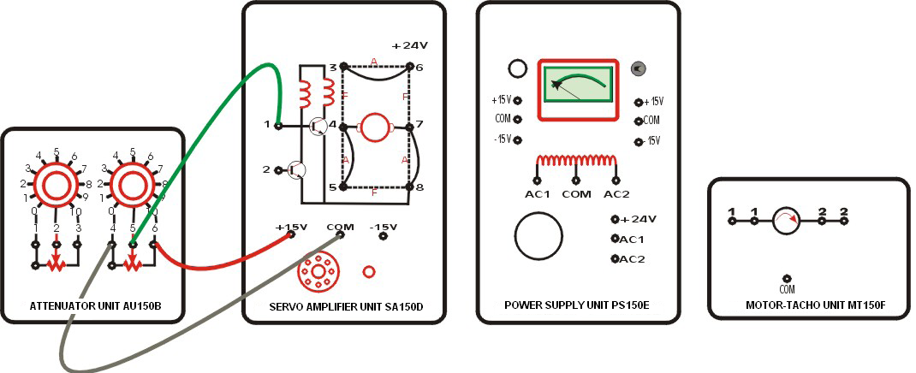

Σχήμα 5

1. Πραγματοποιείστε την συνδεσμολογία που παρουσιάζεται στο Σχήμα 5. Με το ποτενσιόµετρο(ATTENUATOR UNIT AU 150B) λαμβάνουμε όποια σταθερή τάση θέλουμε ανάμεσα στα 0 και τα 15V. Η τάση αυτή είναι η τάση εισόδου του συστήματος. Κάτι τέτοιο μπορεί να φανεί και στο Σχήμα 1

2. Με την βοήθεια ενός πολυμέτρου μπορούμε να μετρήσουμε την τάση στους ακροδέκτες της ταχογεννήτριας. Σημειώνουμε ότι η τιμή της τάσης που θα μετρούμε μπορεί να πάρει και θετικές και αρνητικές τιμές. Προσέξτε να έχετε επιλέξει την σωστή κλίμακα μετρήσεων στο πολύμετρο (DC Volts 0-15).

3. Συνδέστε το πολύμετρο μεταξύ του δροµέα του ποτενσιόµετρου

και της γείωσης. Προσοχή στην πολικότητα!.

4. Περιστρέψτε τον δροµέα του ποτενσιόµετρου και μετρήστε την ελάχιστη δυνατή τάση στην οποία παρατηρείται περιστροφή του μεταλλικού δίσκου. Η τιμή αυτή θα είναι ~4 Volts . Αυτό σημαίνει ότι η τάση εισόδου στο σύστημα ρυθμίζεται στα 4

Volts.

5. Δημιουργήστε έναν πίνακα µε τις εξής µεταβλητές:

**α) Τάση ποτενσιόµετρου**

**β)Τάση ταχογεννήτριας**

**γ)Χρόνος σε sec**

**δ) Στροφές και**

**ε) Στροφές ανά λεπτό (υπολογιστικά από γ και δ).**

Συμπληρώστε τον παρακάτω **ΠΙΝΑΚΑ Ι** με τις πειραματικές τιμές που θα προκύψουν από την εκτέλεση της άσκησης.

ΠΙΝΑΚΑΣ Ι

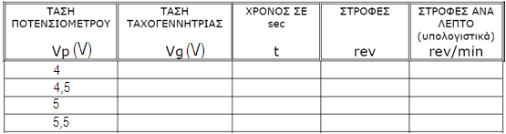

6. Με την βοήθεια του χρονομέτρου (ή ενός ρολογιού) μετρήστε τον χρόνο που χρειάζεται για να ολοκληρωθούν 120 στροφές από τον άξονα του κινητήρα ενώ η τάση του ποτενσιομέτρου είναι 4 Volts . Για να πραγματοποιηθεί ευκολότερα η μέτρηση των στροφών θα παρατηρήσετε τον δίσκο που είναι τοποθετημένος στον άξονα χαμηλής ταχύτητας. Σημειώνεται ότι η σχέση των στροφών του άξονα χαμηλής ταχύτητας και αυτών του κεντρικού άξονα του κινητήρα είναι 1/30. Αυτό σημαίνει ότι για κάθε 1 στροφή του άξονα χαμηλής ταχύτητας ο άξονας του κινητήρα πραγματοποιεί 30 περιστροφές.

7. Συμπληρώστε την πρώτη γραμμή του ΠΙΝΑΚΑ Ι αφού μετρήσετε την τάση της ταχογεννήτρια Vg στους ακροδέκτες 1 και 2 της μονάδας MOTOR-TACHO UNIT ΜΤ 150F (Εικόνα 3). Η στήλη των στροφών ανά λεπτό υπολογίζεται με την διαίρεση του αριθμού των στροφών που έχουμε μετρήσει προς τον χρόνο που χρειάστηκε για να πραγματοποιηθούν οι στροφές.

**ΠΡΟΣΟΧΗ!** Η στήλη αυτή έχει μονάδες στροφές/min που σημαίνει ότι πρέπει να γίνεται πάντα αναγωγή του χρόνου που μετριέται, από sec σε λεπτά (min).

8. Ρυθμίστε το ποτενσιόμετρο ώστε η ταχογεννήτρια να παράγει 4,5 , 5 και 5,5 Volts αντίστοιχα. Καταγράψτε σε κάθε μια από τις περιπτώσεις αυτές τον χρόνο σε (sec) που απαιτείται για να πραγματοποιηθούν 120 στροφές του άξονα του κινητήρα (δηλαδή 4 στροφές του άξονα χαμηλής ταχύτητας). Υπολογίστε τις στροφές ανά λεπτό και συμπληρώστε ολόκληρο τον ΠΙΝΑΚΑ Ι.

9. α) Με την βοήθεια του ΠΙΝΑΚΑ Ι σχεδιάστε την γραφική παράσταση της ταχύτητας του κινητήρα (σε στροφές ανά λεπτό- rev/min) σαν συνάρτηση της τάσεως εξόδου της ταχογεννήτρια Vg όπως φαίνεται στο Σχήμα 6.

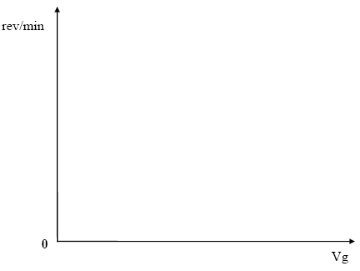

Σχήμα 6

β) Τι μορφή έχει η καμπύλη που προκύπτει από τις παραπάνω μετρήσεις; Σχολιάστε. Από την καμπύλη (από την κλίσης) υπολογίστε την σταθερά Κ.

γ) Από τις δυο πρώτες στήλες του **ΠΙΝΑΚΑ Ι** σχεδιάστε την καμπύλη μεταβολής της τάσεως εξόδου της ταχογεννήτρια Vg σαν συνάρτηση της τάσεως εισόδου Vp. Τι παρατηρείται;

10. Τοποθετήστε στην διάταξη του Σχήματος 3 την Μονάδα φορτίου - Μαγνητικό Φρένο (LOAD UNIT – MAGNETIC BRAKE 150L-Εικόνα 2 ) ώστε να επιβραδύνεται η περιστροφή του δίσκου του άξονα του κινητήρα. Φροντίστε έτσι ώστε ο δίσκος να μπορεί να περιστρέφεται ελεύθερα μέσα στο διάκενο του μόνιμου μαγνήτη χωρίς να εφάπτεται σε αυτόν.

11. Με το φρένο στη θέση 10 (μέγιστη) περιστρέψτε το ποτενσιόμετρο ώστε ο κινητήρας μόλις που να περιστρέφεται. Σημειώστε την τάση του ποτενσιόμετρου Vp σαν πρώτη μέτρηση στον **ΠΙΝΑΚΑ ΙΙ**. Αυξήστε κατά µία θέση την τιμή του ποτενσιόμετρου προσέχοντας να μην ξεπεράσει την ένδειξη 2 Ampere το όργανο που βρίσκεται στο τροφοδοτικό PS-150E διότι υπάρχει κίνδυνος καταστροφής των τυλιγμάτων του κινητήρα. Μετρήστε την τάση της ταχογεννήτριας και σημειώστε την στον ΠΙΝΑΚΑ ΙΙ μαζί με την θέση του φρένου.

ΠΙΝΑΚΑΣ ΙΙ

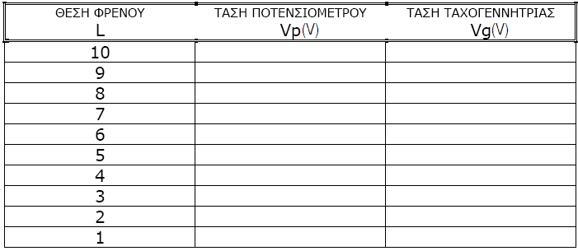

12. α)Ελαττώνοντας κατά μια μονάδα την φορά την θέση του φρένου γράψτε την τάση της ταχογεννήτριας για κάθε θέση του φρένου(από 10 έως 1) στον πίνακα «ΙΙΙ»

12. β) Από τις μετρήσεις του ΠΙΝΑΚΑ ΙΙ σχεδιάστε την καμπύλη της τάσης εξόδου της ταχογεννήτριας Vg σαν συνάρτηση της θέσης του φρένου όπως φαίνεται στο Σχήμα 7.

Τι μορφή έχει η καμπύλη;

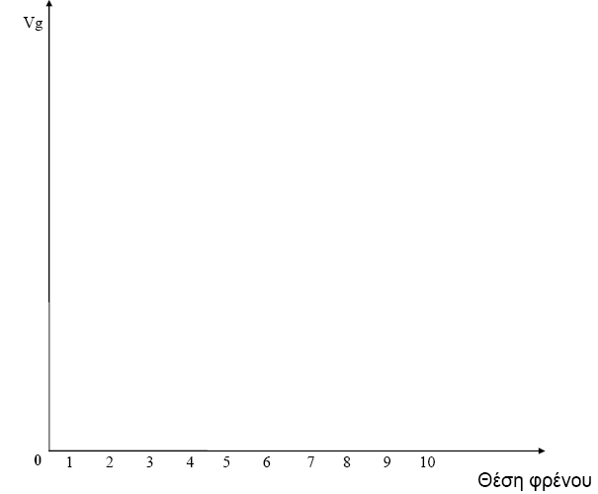

Σχήμα 7

**Πρακτικό:** Στο πρακτικό το οποίο θα προσκομίσετε την επόμενη φορά οφείλετε να γράψετε μια μικρή εισαγωγή αναλύοντας το περιεχόμενο της παρούσης άσκησης και να παρουσιάσετε συμπληρωμένους τους **ΠΙΝΑΚΕΣ Ι** και **ΙΙ** αλλά και τις γραφικές παραστάσεις **των Σχημάτων 6** και **7** τις οποίες και θα σχολιάσετε

**ΜΕΡΟΣ Β :**

**ΣΥΣΤΗΜΑ ΚΛΕΙΣΤΟΥ ΒΡΟΓΧΟΥ**

**ΑΠΑΙΤΟΥΜΕΝΑ ΟΡΓΑΝΑ**

**1) Μονάδα ποτενσιόμετρου (ATTENUATOR UNIT AU 150B)**

**2) Μονάδα φορτίου - Μαγνητικό Φρένο (LOAD UNIT – MAGNETIC BRAKE 150L)**

**3) Μονάδα κινητήρα – Ταχογεννήτριας (MOTOR-TACHO UNIT ΜΤ 150F)**

**4) Τροφοδοτικό (POWER SUPPLY UNIT PS 150E)**

**5) Σερβοενισχυτής (SERVO AMPLIFIER UNIT SA 150D**

**6) Μονάδα τελεστικού ενισχυτή (OPERATIONAL UNIT OU 150A**

1. Πραγματοποιείστε την συνδεσμολογία που παρουσιάζεται στο Σχήμα 8. Με το ποτενσιόµετρο(ATTENUATOR UNIT AU 150B) λαμβάνουμε όποια σταθερή τάση θέλουμε ανάμεσα στα 0 και τα -15V. Η τάση αυτή είναι η εντολή δηλαδή η τάση εισόδου του συστήματος. Στο τμήμα αυτό θα μελετήσουμε την σχέση ανάμεσα στην αύξηση της απολαβής (gain) όπως αυτή επιτυγχάνεται μέσω του ποτενσιομέτρου και την τιμή του σφάλματος που καταγράφεται



Σχήμα 8 : Συνδεσμολογία συστήματος κλειστού βρόχου.

2. Με την βοήθεια ενός πολυμέτρου μπορούμε να μετρήσουμε την τάση στους ακροδέκτες της ταχογεννήτριας. Προσέξτε να έχετε επιλέξει την σωστή κλίμακα μετρήσεων στο πολύμετρο (DC Volts 0-15). Με το ίδιο πολύμετρο μπορούμε να την τάση μεταξύ του δρομέα του ποτενσιόμετρου και της γείωσης. Προσοχή την πολικότητα.

3.Αρχικά θέτουμε την απολαβή στην μονάδα. Αυτό επιτυγχάνεται με το να τοποθετήσουμε το ποτενσιόμετρο στην θέση 10 (αυτό σημαίνει απολαβή α=10/10=1) και προσαρμόζουμε την τάση αναφοράς έως ο κινητήρας να πραγματοποιεί 1000στροφές/λεπτό (δεν χρησιμοποιούμε φρένο).

4.Καταγράφουμε τις μετρήσεις της τάσης αναφοράς (είναι η τάση που μετριέται στο διάγραμμα στη σύνδεση που γράφει αναφορά) , της τάσης σφάλματος Ve (είναι η τάση που μετριέται στο διάγραμμα στη σύνδεση που γράφει σφάλμα) και της τάσης της ταχογεννήτριας με την βοήθεια του πολυμέτρου μεταβάλλοντας την θέση του φρένου από 0 έως 10. Συμπληρώνουμε τον **ΠΙΝΑΚΑ ΙΙΙ**. (**ΠΡΟΣΟΧΗ! Η τιμή του ρεύματος δεν πρέπει να ξεπεράσει τα 2Α**)

5.Επαναλαμβάνουμε την ίδια διαδικασία για απολαβή ίση με 10 (τοποθετούμε δηλαδή το ποτενσιόμετρο στην θέση 1). Επαναπροσδιορίζουμε την τάση αναφοράς του ποτενσιόμετρου για να πάρουμε ταχύτητα του κινητήρα 5000στροφές/λεπτό όταν δεν χρησιμοποιούμε φορτίο. Συμπληρώνουμε τον **ΠΙΝΑΚΑ IV**

**ΠΙΝΑΚΑΣ ΙΙΙ**

|  |  |  |  |  |
| --- | --- | --- | --- | --- |
| Θέση Φρένου | Τάση Αναφοράς (V) | Τάση Σφάλματος (V) | Τάση  Ταχογεννήτριας(V) | Ταχύτητα  (στροφές/λεπτό) |
| 0 |  |  |  |  |
| 1 |  |  |  |  |
| 2 |  |  |  |  |
| 3 |  |  |  |  |
| 4 |  |  |  |  |
| 5 |  |  |  |  |
| 6 |  |  |  |  |
| 7 |  |  |  |  |
| 8 |  |  |  |  |
| 9 |  |  |  |  |
| 10 |  |  |  |  |

**ΠΙΝΑΚΑΣ IV**

|  |  |  |  |  |
| --- | --- | --- | --- | --- |
| Θέση Φρένου | Τάση Αναφοράς (V) | Τάση Σφάλματος (V) | Τάση  Ταχογεννήτριας(V) | Ταχύτητα  (στροφές/λεπτό) |
| 0 |  |  |  |  |
| 1 |  |  |  |  |
| 2 |  |  |  |  |
| 3 |  |  |  |  |
| 4 |  |  |  |  |
| 5 |  |  |  |  |
| 6 |  |  |  |  |
| 7 |  |  |  |  |
| 8 |  |  |  |  |
| 9 |  |  |  |  |
| 10 |  |  |  |  |

Σχεδιάστε την γραφική παράσταση της τάσης σφάλματος Ve σαν συνάρτηση της ροπής φορτίου και για τις δύο τιμές απολαβής (1 και 10) στο ίδιο διάγραμμα. Στην συνέχεια κάντε την γραφική παράσταση της ταχύτητας σαν συνάρτηση του φρένου επίσης και για τις δύο τιμές απολαβής (1 και 10 ) στο ίδιο διάγραμμα.

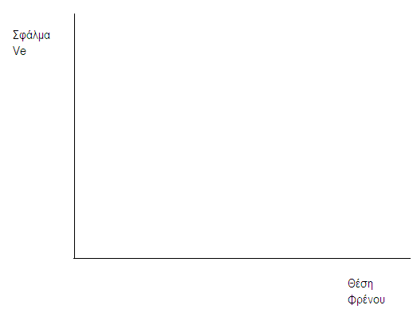

Σχήμα 9

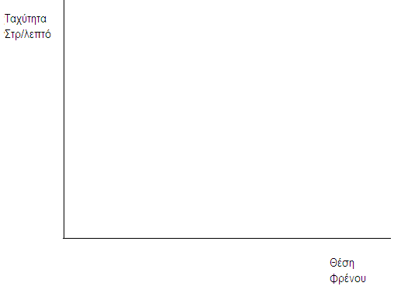

Σχήμα 10

Στο τελευταίο μέρος θα μελετήσουμε την παράμετρο του ‘νεκρής ζώνης’ (dead band). Η ‘νεκρή ζώνη’ έχει ιδιαίτερη αξία όσο αφορά την απόδοση της διάταξης και ορίζεται ως το ελάχιστο απαιτούμενο σήμα για να αποκριθεί ο κινητήρας. Για μελετήσουμε την νεκρή ζώνη ακολουθούμε τα εξής βήματα.

1.Τοποθετούμε την ροπή φορτιού στην θέση μηδέν και θέτουμε την τιμή της απολαβής στο 1 (δηλαδή το ποτενσιόμετρο στην θέση 10).

2.Αλλάζουμε αργά την τιμή της τάσης αναφοράς έως ότου ο κινητήρας μόλις να αρχίσει να γυρνάει.

3.Καταγράφουμε τις τιμές της τάσης αναφοράς, και συμπληρώνουμε τον **ΠΙΝΑΚΑ V.**

4. α)Επαναλαμβάνουμε τα παραπάνω για τιμή απολαβής 10(δηλαδή το ποτενσιόμετρο στην θέση 1).

**ΠΙΝΑΚΑΣ V**

|  |  |  |
| --- | --- | --- |
| Θέση Φορτίου | Απολαβή | Τάση αναφοράς (V) |
| 0 | 1 |  |
| 0 | 10 |  |

Επαναλαμβάνουμε την παραπάνω διαδικασία για την θέση μονάδας φορτίου στη θέση 10 . Συμπληρώνουμε τον **ΠΙΝΑΚΑ VI**.

**ΠΙΝΑΚΑΣ VI**

|  |  |  |
| --- | --- | --- |
| Θέση Φορτίου | Απολαβή | Τάση αναφοράς (V) |
| 10 | 1 |  |
| 10 | 10 |  |

β) Τι παρατηρείται για την σχέση της τιμής ‘νεκρής ζώνης’ σε σχέση με την απολαβή;

**Ερωτήσεις Πρακτικού:**

Στο πρακτικό το οποίο θα προσκομίσετε την επόμενη φορά οφείλετε να γράψετε μια μικρή εισαγωγή αναλύοντας το περιεχόμενο της παρούσης άσκησης και να παρουσιάσετε συμπληρωμένους τους **ΠΙΝΑΚΕΣ ΙII** και I**V** αλλά και τις γραφικές παραστάσεις **των Σχημάτων 9** και **10** τις οποίες και θα σχολιάσετε

ΑΣΚΗΣΗ #2

ΤΙΤΛΟΣ: «ΣΥΣΤΗΜΑ ΕΛΕΓΧΟΥ ΣΦΑΙΡΑΣ ΣΕ ΔΟΚΟ»

!!!! ΠΡΟΣΟΧΗ !!!!

Η μηχανή όταν βρίσκεται σε λειτουργία μπορεί να είναι επικίνδυνη για την σωματική ακεραιότητα του χρήστη. Είναι υποχρέωση του χρήστη να λάβει όλα τα απαραίτητα μέτρα ασφαλείας σε περίπτωση τεχνικού σφάλματος.

ΘΕΩΡΗΤΙΚΗ ΕΙΣΑΓΩΓΗ

2.1 ΓΕΝΙΚΗ ΠΕΡΙΓΡΑΦΗ ΤΟΥ ΣΥΣΤΗΜΑΤΟΣ

Το σύστημα Σφαίρας σε Δοκό είναι ένα μέρος εργαστηριακού εξοπλισμού, ειδικά σχεδιασμένο:

α)για την εκμάθηση των βασικών εννοιών ελέγχου και

β)για την πραγματοποίηση ερευνών στο πεδίο του ελέγχου κίνησης.

Επίσης το παραπάνω σύστημα χρησιμοποιείται σαν ένα αξιόπιστο εργαλείο για την εκπόνηση πολλών κλασσικών και μοντέρνων μεθόδων σχεδίασης συστημάτων ελέγχου.

2.2 ΧΑΡΑΚΤΗΡΙΣΤΙΚΑ ΚΑΙ ΠΛΕΟΝΕΚΤΗΜΑΤΑ ΤΟΥ ΣΥΣΤΗΜΑΤΟΣ.

Το σύστημα Σφαίρας σε Δοκό είναι ένα συχνό και κοινό παράδειγμα ενός μη γραμμικού δυναμικού συστήματος . Ενώ το ιδανικό σύστημα Σφαίρας σε Δοκό είναι όντως μη γραμμικό , η πρακτική εργαστηριακή εφαρμογή του έχει επιπλέον στοιχεία μη γραμμικότητας και συμπεριλαμβάνει τα εξής :

* Ζώνη ηρεμίας
* Κίνηση που εισάγεται από τον DC κινητήρα και τον ιμάντα της τροχαλίας
* Διακριτή αναγνώριση της θέσης του συστήματος
* Μη επίπεδη επιφάνεια κύλισης

Η μέτρηση και η αναπαράσταση αυτών των στοιχειών είναι γενικά δύσκολη. Ωστόσο μπορούν να επηρεάσουν δραστικά την συμπεριφορά του συστήματος που ελέγχεται.

Το πώς θα επιτύχουμε έναν ικανοποιητικό έλεγχο για τέτοιου είδους συστήματα είναι μια από τις σημαντικότερες ερωτήσεις της μοντέρνας θεωρίας .

Το σύστημα Σφαίρας σε Δοκό είναι ένα ευρείας χρήσεως εργαλείο το οποίο χρησιμοποιείται για την μελέτη και τον έλεγχο τόσο των δυναμικών μη γραμμικών συστημάτων αλλά και των πιο συνηθισμένων επιπτώσεων της μη γραμμικότητας που παρατηρούνται σε πραγματικά συστήματα ελέγχου. Από άποψη ελέγχου το μηχανικό μέρος της Σφαίρας σε Δοκό περιλαμβάνει ακόμα ένα σημαντικό στοιχείο, την αστάθεια του συστήματος.

Παρά τις παραδοσιακές θεωρητικές δυσκολίες, σε πολλές περιπτώσεις η μελέτη τέτοιων συστημάτων μπορεί να περιλαμβάνει ρίσκο για σωματική ακεραιότητα του ερευνητή/χρήστη, λόγω των επικινδύνων και μη προβλέψιμων συμπεριφορών των ασταθών μηχανισμών.

Το σύστημα Σφαίρας σε Δοκό είναι η καλύτερη απλούστερη και ασφαλέστερη λύση για τα παραπάνω προβλήματα που παρατηρούνται στα εργαστήρια. Εξοπλισμένο με την μοντέρνα μονάδα οδήγησης και ένα εύχρηστο προγραμματιστικό περιβάλλον (το οποίο λειτουργεί στα Windows) είναι το ιδανικό εργαλείο για την αναπαράσταση και μελέτη συστημάτων ελέγχου .

2.3 ΑΝΑΛΥΣΗ ΤΗΣ ΑΣΚΗΣΗΣ.

2.3.1 Μηχανικό μοντέλο της Σφαίρας σε Δοκό (Ball & Beam).

Το λειτουργικό και σχηματικό διάγραμμα του συστήματος Σφαίρας σε Δοκό παρουσιάζονται στα παρακάτω σχήματα (2-2α) και (2-2β).

|  |
| --- |
|  |
| **Σχήμα 2-2α:**  **Μηχανικό Σύστημα Μπάλας σε Δοκό.** |

|  |
| --- |
|  |
| **Σχήμα 2-2β:**  **Μηχανικό Σύστημα Μπάλας σε Δοκό**. |

Αναλογία γραναζιού είναι 4.28:1 ή 107:25. Αυτό σημαίνει ότι όταν το μικρό γρανάζι θα έχει κάνει 4.28 ή 107 στροφές το μεγάλο γρανάζι θα έχει περιστρέφει κατά 1 ή 25 στροφές αντίστοιχα.

Γωνία θ ονομάζουμε την γωνία οι οποία σχηματίζεται από την ευθεία μ η οποία είναι παράλληλη προς τη βάση του συστήματος και την ευθεία που ενώνει το κέντρο του γραναζιού τη βάση του βραχίονα ισορροπίας. (Για τις τιμές της γωνιάς θ υπάρχουν ορισμένα όρια λόγω του μέγιστου και ελάχιστου ορίου ασφαλείας)

Απόσταση d ονομάζουμε το μήκος από το κέντρο του γραναζιού έως τη βάση του βραχίονα ισορροπίας.

L είναι το μήκος της δοκού.

«α» είναι η γωνία η οποία δημιουργείται από την κίνηση της δοκού και είναι ανάλογη με την κίνησης της γωνιάς θ.

και μπορεί να εκφραστεί με την παρακάτω εξίσωση :

|  |  |
| --- | --- |
|  | (ΕΞΙΣΩΣΗ 2-1) |

Όπως σημειώνεται παραπάνω , η γωνία θ συνδέεται με την γωνία περιστροφής του άξονα με αναλογία n=4.28 .

O στόχος του σχεδιασμού είναι να κρατηθεί η θέση (r) της σφαίρας ίση με την επιθυμητή θέση, με κατάλληλο χειρισμό και μεταβολές της γωνιάς θ.

Δυναμικά η σφαίρα υποβάλλεται στις αδρανείς και φυγόκεντρες δυνάμεις της βαρύτητας.

Η γραμμική επιτάχυνση της σφαίρας στην δοκό δίνεται από την εξίσωση :

|  |  |
| --- | --- |
|  | (ΕΞΙΣΩΣΗ 2-2) |

Όπου :

* **g** είναι η επιτάχυνση της βαρύτητας
* **m** είναι η μάζα της σφαίρας
* **J** είναι η δύναμη της αδρανείας που ασκείται κατά την κίνηση της σφαίρας
* **r** είναι η θέση της σφαίρας πάνω στην δοκό
* **R** είναι η ακτίνα της σφαίρας

Εδώ θεωρούμε ότι η σφαίρα κυλάει στην δοκό χωρίς να γλιστράει καθώς και ότι η τριβή μεταξύ των δυο είναι αμελητέα. .

Δεδομένου ότι μας ενδιαφέρει η συγκράτηση της γωνίας α κοντά στο μηδέν ,μπορούμε να κάνουμε γραμμική την παραπάνω δυναμική εξίσωση ,σε ότι αφορά τη γωνία α ,γειτονικά στο μηδέν και έπειτα λαμβάνοντας υπόψη μας την εξίσωση 2-1 να καταλήξουμε στην ακόλουθη γραμμική προσέγγιση του συστήματος :

|  |  |
| --- | --- |
|  | (ΕΞΙΣΩΣΗ 2-3) |

Αυτή η εξίσωση μπορεί να χρησιμοποιηθεί για την διαμόρφωση της δυναμικής του συστήματος Σφαίρας σε Δοκό .Αναλυτικότερες και πιο λεπτομερείς πηγές για τις δυναμικές εξισώσεις μπορούν να βρεθούν στο διαδίκτυο, μαζί με επιπρόσθετες εφαρμογές και υπολογισμούς .

2.3.2 Μοντέλο Ανοιχτού Βρόχου του συστήματος Σφαίρας Σε Δοκό

Η Σφαίρα Σε Δοκό αντιπροσωπεύει ένα σύστημα Single Input Single Output (SISO) μιας εισόδου και μιας εξόδου. Βασισμένη στην ΕΞΙΣΩΣΗ 2-3 , η συνάρτηση μεταφοράς ανοιχτού βρόχου του συστήματος Σφαίρας σε Δοκό μπορεί να προσεγγιστεί από έναν διπλό ολοκληρωτή :

|  |
| --- |
|  |
| **Σχήμα 2-3:**  **Σύστημα Ανοιχτού Βρόγχου.** |

Όπου

|  |  |
| --- | --- |
|  | (ΕΞΙΣΩΣΗ 2-4) |

είναι η Laplace αναπαράσταση της συνάρτησης μεταφοράς ανοιχτού βρόχου ,

X(s) και θ(s) είναι η αναπαράσταση της εξόδου (θέση σφαίρας στην Δοκό) και εισόδου (κλίση Δοκού) του συστήματος Σφαίρας Σε Δοκό.

Η απόκριση ενός τέτοιου συστήματος ανοιχτού βρόχου σε μια βηματική είσοδο δίνεται στο **Σχήμα** 2-4. Από το σχήμα αυτό καταλαβαίνουμε ότι το σύστημα είναι ασταθές σε ανοιχτό βρόχο κάνοντας την σφαίρα να κυλάει στην μια άκρη της Δοκού. Οπότε χρησιμοποιώντας ένα σύστημα κλειστού βρόγχου θα προσπαθήσουμε να ελέγξουμε την θέση της σφαίρας.

Ας ορίσουμε τα κριτήρια σχεδιασμού:

Χρόνος ηρεμίας (settling time) μικρότερος του 1 δευτερολέπτου

Ποσοστό υπερπήδησης (overshoot) μικρότερο του 5%

Για την αντιμετώπιση του προβλήματος μπορούμε να χρησιμοποιούμε της παρακάτω τρεις μεθόδους :

Proportional-Integral-Derivative PID (Αναλογική – Ολοκληρωτική –Διαφορικό όρο)

Root Locus (Γεωμετρικός τόπος Ριζών )

Frequency Response ( Συχνοτική Απόκριση )

Η μέθοδος οι οποία θα χρησιμοποιηθεί σε αυτό το πείραμα θα είναι Proportional-Integral-Derivative PID (Αναλογική – Ολοκληρωτική –Διαφορικό όρο).

|  |
| --- |
|  |
| **Σχήμα 2-4:**  **Βηματική Απόκριση Ανοιχτού Bρόγχου του Συστήματος Μπάλας σε Δοκό.** |

Οι επεξηγηματικές προσομοιώσεις που θα διευκολύνουν την κατανόηση του συστήματος θα γίνουν στο περιβάλλον του προγράμματος MATLAB .

2.4 ΕΛΕΓΧΟΣ ΣΦΑΙΡΑΣ ΣΕ ΔΟΚΟ ΜΕ ΤΗ ΧΡΗΣΗ PID.

Σε αυτό το πείραμα θα χρησιμοποιήσουμε την μέθοδο ελέγχου PID για να σχεδιάσουμε τον ψηφιακό ελεγκτή.

Υπενθυμίζουμε ότι η συνάρτησης μεταφοράς για έναν γενικό PID ελεγκτή είναι η ακόλουθη :

|  |  |
| --- | --- |
|  | (ΕΞΙΣΩΣΗ 2-5) |

όπου και είναι το αναλογικό ,το ολοκληρωτικό και το διαφορικό κέρδος αντίστοιχα .

ΠΕΙΡΑΜΑΤΙΚΗ ΔΙΑΔΙΚΑΣΙΑ

ΤΙΤΛΟΣ ΑΣΚΗΣΗΣ: «ΣΥΣΤΗΜΑ ΕΛΕΓΧΟΥ ΣΦΑΙΡΑΣ ΣΕ ΔΟΚΟ»

**ΣΚΟΠΟΣ ΤΗΣ ΑΣΚΗΣΗΣ:**

Σκοπός του πειράματος είναι να ελεγχθεί η σφαίρα στο δοκό με διάφορους τρόπους: (P),(PI),(PID).

**ΑΠΑΙΤΟΥΜΕΝΑ ΟΡΓΑΝΑ**

1. ΗΛΕΚΤΡΟΝΙΚΟΣ ΥΠΟΛΟΓΙΣΤΗΣ
2. ΣΥΣΤΗΜΑ ΣΦΑΙΡΑΣ ΣΕ ΔΟΚΟ (BALL & BEAM)
3. ΣΦΑΙΡΑ
4. ΕΚΤΥΠΩΤΗΣ (ή)
5. ΜΙΛΙΜΕΤΡΕ ΧΑΡΤΙ ΚΑΙ ΧΡΩΜΑΤΙΣΤΑ ΜΟΛΥΒΙΑ

ΓΕΝΙΚΟ ΔΙΑΓΡΑΜΜΑ ΒΑΘΜΙΔΩΝ ΤΟΥ ΣΥΣΤΗΜΑΤΟΣ.

|  |
| --- |
|  |
| **Σχήμα 2-1:**  **Βασικά τμήματα και η διασύνδεση του BALL & BEAM.** |

**Η Σφαίρα σε Δοκό είναι λειτουργικά χωρισμένη όπως φαίνεται στο**

**Σχήμα 2-1**

2.1 ΑΝΑΛΟΓΙΚΟΣ ΕΛΕΓΚΤΗΣ (P).

Σε αυτό το μέρος του πειράματος θα μελετήσουμε την απόκριση του συστήματος κλειστού βρόχου όταν χρησιμοποιείται ο αναλογικός ελεγκτής (P).

Το διάγραμμα ενός ελεγκτή αναλογικού ελέγχου (p) κλειστού βρόγχου, φαίνεται παρακάτω :

|  |
| --- |
|  |
| **Σχήμα 2-2:**  **Μπλοκ Διάγραμμα Ελεγκτή Αναλογικού Ελέγχου (P) Κλειστού Βρόγχου.** |

Το Xd(s) είναι η Laplace αναπαράσταση της επιθυμητής θέσης της σφαίρας . Η εξίσωση του αναλογικού ελεγκτή είναι :

Το W(s) είναι το ελεγχόμενο σύστημα.

Η συνάρτηση μεταφοράς του συστήματος κλειστού βρόχου είναι :

|  |  |
| --- | --- |
| $$\frac{X(s)}{X_{d}(s)}=\frac{G_{p}\left(s\right)W(s)}{1+G_{p}\left(s\right)W(s)}=\frac{cK_{p}}{s^{2}+cK_{p}}$$ | (ΕΞΙΣΩΣΗ 2-6) |

Όπως φαίνεται καθαρά από την παραπάνω εξίσωση, αυτό είναι ένα σύστημα δεύτερης τάξης.

**Εξομοίωση**

Η συνάρτηση μεταφοράς κλειστού βρόχου για τέτοιο έλεγχο με αναλογικό κέρδος Kp ίσο με 3 μπορεί να εξομοιωθεί από τις ακόλουθες εντολές σε κώδικα MATLAB :

***m=0.028; %* το m είναι η μάζα της σφαίρας**

***R=0.01;* % το R είναι η ακτίνα της σφαίρας**

***g=-9.8;* % το g είναι η επιτάχυνση της βαρύτητας**

***L=0.4;* % το L είναι το μήκος της δοκού**

***d=0.04;* % d ονομάζουμε το μήκος από το κέντρο του %γραναζιού έως τη βάση του βραχίονα %ισορροπίας**

***J=2*m*R^2/5;* %J είναι η δύναμη της αδρανείας που ασκείται %κατά την κίνηση της σφαίρας**

***K= (m*g*d)/ (L*(J/R^2+m));* % simplifies input (απλοποιεί την είσοδο)**

**num= [-K];**

**den= [1 0 0];**

**plant=tf (num,den);**

**Kp=3;**

**sys_cl=feedback (Kp*plant, 1);**

**step(0.25*sys_cl)**

Σε αυτό το κομμάτι του κώδικα οι παράμετροι m, R, L, g, d και J παίρνουν κάποιες αριθμητικές τιμές και έπειτα η συνάρτηση ανοιχτού βρόχου εξομοιώνεται με την εντολή **tf (transfer function, συνάρτηση μεταφοράς)** του προγράμματος MATLAB .Τέλος ο βρόχος ελέγχου ,κλείνει από την εντολή **feedback** και το αποτέλεσμα ορίζεται στην μεταβλητή (**sys_cl) .**

Τώρα μπορούμε να αναπαραστήσουμε την απόκριση του συστήματος με μια Βηματική είσοδο της τάξεως των 0.25 m= 250mm .

ΠΟΡΕΙΑ ΑΣΚΗΣΗΣ

**ΜΕΡΟΣ 1ο**

**Βήμα 1:** Ανοίγεται το MATLAB R2006a

**Βήμα 2:** Αντιγράψατε τον παραπάνω κώδικα στον editor (**Σχήμα 2-3**) ο οποίος ανοίγει ως εξής :File New M-File

|  |
| --- |
|  |
| **Σχήμα 2-3:**  **Command Window**. |

**Βήμα 3:** Αποθηκεύεται το κώδικα που έχετε γράψει ως **m-file** στο περιβάλλον εργασίας του MATLAB. FileSave Workspace as...

**Βήμα 4:** τρέχετε τον κώδικα τον οποίο έχετε γράψει με το πλήκτρο **Εvaluate Αll** και σας εμφανίζεται η βηματική απόκριση.

ΕΡΩΤΗΣΕΙΣ ΠΡΑΚΤΙΚΟΥ

1: Να σχεδιάστε σε μιλιμετρέ χαρτί ή εκτυπώνεται την βηματική απόκριση για πάνω από 20sec

2: Προσπαθήστε να αλλάξετε το αναλογικό κέρδος (Kp) για τις τιμές 3, 1, 10 και σημειώστε τις παρατηρήσεις σας.

ΜΕΡΟΣ 2ο

**Βήμα 1:** πατάμε το κουμπί το οποίο λέγεται browse for folder, **Σχήμα 2-7.**

|  |
| --- |
|  |
| **Σχήμα 2-7:**  **Browse For Folder**. |

**Βήμα 2:** Ακολουθούμε τα βήματα τα οποία περιγράφονται παρακάτω (i,ii,iii,iv) έτσι ώστε να ανοίξουμε το μοντέλο στο SIMULING.

|  |  |
| --- | --- |
|  |  |
|  |  |
|  |  |
|  |  |
|  |  |
| **Σχήμα** **2-8:**  **Επιλογή διαδρομής για άνοιγμα του μοντέλου**. | |

Υλοποιώντας τα βήματα που περιγράφονται παραπάνω επιλέγουμε (κάνοντας διπλό κλικ) από το παράθυρο Current Directory to **BallBeamPID.mdl** μοντέλο (**Σχήμα** **2-9)** έτσι ώστε να τρέξετε την Demo εφαρμογή στο MATLAB SIMULING.

|  |
| --- |
|  |
| **Σχήμα** **2-9:**  **Παράθυρο επιλογής του simuling μοντέλου**. |

|  |
| --- |
|  |
| **Σχήμα 2-10:**  **Ελεγκτής PID με την Βοήθεια του MATLAB**. |

**Βήμα 3:** Αλλάξατε την κατάσταση ελέγχου σε P Controller.

|  |
| --- |
|  |
| **Σχήμα** **2-11:**  **Έλεγχος Λειτουργίας ελεγκτή μέσω της θέσης του διακόπτη.** |

**Βήμα 4:** Ελέγξτεαν η επιθυμητή θέση αναφοράς είναι στα 200mm (reference position).

**Βήμα 5:** Ανοίξετε την εξωτερική μονάδα για τον έλεγχο του συστήματος.

|  |
| --- |
|  |
| **Σχήμα 2-12:**  **Ball & Beam system control box** |

**Βήμα 6:** πατήστε το διακόπτη start simulation για να ξεκινήσει η εφαρμογή.

|  |
| --- |
|  |
| **Σχήμα 2-13:**  **Διακόπτης start simulation** |

**Βήμα 7:** Απελευθερώστε την Σφαίρα. Το σύστημα αυτόματα θα επιχειρήσει να σταθεροποιήσει την Σφαίρα.

**Βήμα 8:** πατήστε STOP, αλλάξτε την τιμή του Kp όπου δίνεται στο πρώτο ζητείται, και πατήστε RUN. Παρατηρήστε την απόκριση του συστήματος **ανοίγοντας το SKOPE** (εικονίδιο χρώματος ανοιχτό μπλε) κάνοντας διπλό κλικ και πατήστε το εικονίδιο με τα κιάλια για να σας δείξει όλη την χρονική απόκριση.

ΕΡΩΤΗΣΕΙΣ ΠΡΑΚΤΙΚΟΥ

1: Σχεδιάστε σε μιλιμετρέ χαρτί ή εκτυπώστε την απόκριση όταν η τιμή του Kp είναι 3 και για πάνω από 20sec, αφού πρώτα έχετε κάνει Alt-Print Screen επικόλληση στην ζωγραφική αναστροφή χρωμάτωνεκτύπωση.

2: Προσπαθήστε να αλλάξετε το αναλογικό κέρδος (Kp), και σημειώστε της παρατηρήσεις σας.

2.2 ΑΝΑΛΟΓΙΚΟΣ-ΔΙΑΦΟΡΙΚΟΣ ΕΛΕΓΧΟΣ (PD).

ΜΕΡΟΣ 3ο

Σε αυτό το μέρος του πειράματος προσθέτουμε και έναν διαφορικό ορό (D) . Το μπλοκ διάγραμμα του συστήματος κλειστού βρόχου φαίνεται στην εικόνα :

|  |
| --- |
|  |
| **Σχήμα 2-14:**  **Έλεγχος Κλειστού Βρόγχου με Ελεγκτές Αναλογικό-Διαφορικό όρο (PD).** |

Εδώ η συνάρτηση μεταφοράς του Αναλογικού –Διαφορικού ελεγκτή (PD Controller) είναι η

|  |  |
| --- | --- |
|  | (ΕΞΙΣΩΣΗ 2-7) |

Όπου θεωρούμε για απλούστερη ανάλυση το αναλογικό κέρδος $K_{P}$ ίσο με 1 .Το $K_{D}$ είναι το διαφορικό κέρδος.

Η συνάρτηση μεταφοράς του συνολικού συστήματος θα είναι η εξής :

|  |  |
| --- | --- |
| $$\frac{X(s)}{X_{d}(s)}=\frac{G_{PD}\left(s\right)W(s)}{1+G_{PD}\left(s\right)W(s)}=\frac{c(1+K_{D}s)}{s^{2}+K_{D}s+c}$$ | (ΕΞΙΣΩΣΗ 2-8) |

**Εξομοίωση**

**Βήμα 1:**

Εισάγετε το ακόλουθο πρόγραμμα σε ένα **m-file** του MATLAB και τρέξτε το όπως πριν για να δείτε το αποτέλεσμα της Βηματικής εισόδου σε αυτήν την μέθοδο ελέγχου.

**m=0.11;**

**R=0.015;**

**g=-9.8;**

**L=0.4;**

**d=0.04;**

**J=2*m*R^2/5;**

**K=(m*g*d)/(L*(J/R^2+m)); %simplifies input (σχόλιο : απλοποιεί την είσοδο)**

**Num=[-K];**

**Den=[1 0 0];**

**Plant=tf(Num,Den);**

**Kp=6;**

**Kd=6;**

**contr=tf([Kd Kp],1);**

**sys_cl=feedback(contr*plant,1);**

**T=0:0.01:5;**

**Step(0.25*sys_cl)**

ΕΡΩΤΗΣΕΙΣ ΠΡΑΚΤΙΚΟΥ

1: Σχεδιάστε σε μιλιμετρέ χαρτί ή εκτυπώνεται την βηματική απόκριση (PD) για πάνω από 20sec.

2: Σημειώστε της παρατηρήσεις και συγκρίνεται την απόκριση (PD) με της τρεις αποκρίσεις του Kp= (3,1,10) του πρώτου μέρους (α) του 2.5.1 κεφαλαίου.

ΜΕΡΟΣ 4ο

**Βήμα 1:** Ακολουθείστε τα βήματα που περιγράφονται στο **πρώτο μέρος του κεφαλαίου 2.5.1** έτσι ώστε να τρέξετε την Demo εφαρμογή στο MATLAB Simuling.

**Βήμα 2:** Αλλάξατε την κατάσταση ελέγχου σε PD Controller και επιλέξτε τις τιμές που φαίνονται στην εικόνα 2-15 για τις παραμέτρους του συστήματος.

|  |
| --- |
|  |
| **Σχήμα 2-15:**  **Παράμετροι και Θέση του Ελεγκτή.** |

**Βήμα 3:** Ελέγξτεαν η επιθυμητή θέση αναφοράς είναι στα 200mm (reference position).

**Βήμα 4:** Το σύστημα αυτόματα θα επιχειρήσει να σταθεροποιήσει την Σφαίρα.

**Βήμα 5**: Ανοίξατε το **SKOPE** (εικονίδιο χρώματος ανοιχτό μπλε) κάνοντας διπλό κλικ και πατήστε το εικονίδιο με τα κιάλια για να σας δείξει όλη την κυματομορφή.

ΕΡΩΤΗΣΕΙΣ ΠΡΑΚΤΙΚΟΥ:

1: Σχεδιάστε σε μιλιμετρέ χαρτί ή εκτυπώστε την βηματική απόκριση (PD) για πάνω από 20sec αφού πρώτα έχετε κάνει Alt-Print Screen επικόλληση στην ζωγραφική αναστροφή χρωμάτωνεκτύπωση.

2: Σημειώστε της παρατηρήσεις και συγκρίνεται την απόκριση (PD) με την απόκριση (P) στο πειραματικό μέρος του δεύτερου μέρους (β) του 9.5.1 κεφαλαίου.

2.3 ΑΝΑΛΟΓΙΚΟΣ- ΟΛΟΚΛΗΡΩΤΙΚΟΣ- ΔΙΑΦΟΡΙΚΟΣ ΕΛΕΓΧΟΣ (PID).

ΜΕΡΟΣ 5ο

Με το ακόλουθο πείραμα θα μελετήσουμε την συμπεριφορά ενός πλήρους Αναλογικού-Ολοκληρωτικού-Διαφορικού ελεγκτή (PID Controller) . Το διάγραμμα του συστήματος κλειστού βρόχου φαίνεται στην **Σχήμα** **2-16**.

|  |
| --- |
|  |
| **Σχήμα 2-16:**  **Έλεγχος Κλειστού Βρόγχου με Ελεγκτές Αναλογικού-διαφορικού-Ολοκληρωτικού τύπου (PID).** |

Η συνάρτηση μεταφοράς του Αναλογικού-Ολοκληρωτικού-Διαφορικού Ελεγκτή είναι η εξής:

|  |  |
| --- | --- |
| $$G_{PID}\left(s\right)=K_{P}(1+K_{D}s+\frac{K_{I}}{s})$$ | (ΕΞΙΣΩΣΗ 2-9) |

Οπού τα $K_{D}$ και $K_{I}$ είναι το διαφορικό και το ολοκληρωτικό κέρδος αντίστοιχα ,και το $K_{p}$ είναι το αναλογικό κέρδος ενίσχυσης.

Η συνάρτηση μεταφοράς του συστήματος είναι η ακόλουθη :

|  |  |
| --- | --- |
| $$\frac{X(s)}{X_{d}(s)}=\frac{cK_{p}(K_{D}s^{2}+s+T_{I})}{s^{3}+cK_{P}(K_{D}s^{2}+s+T_{I)}}$$ | (ΕΞΙΣΩΣΗ 2-10) |

**Βήμα 1**:

Εισάγετε το ακόλουθο πρόγραμμα σε ένα **m-file** του MATLAB και τρέξτε το για να δείτε το αποτέλεσμα της Βηματικής εισόδου σε αυτήν την μέθοδο ελέγχου

**Εξομοίωση**

Γράψατε το πρόγραμμα εξομοίωσης στο MATLAB ,δηλώνοντας τις ακόλουθες παραμέτρους Kp=10 , Kd= 10 ,Ki=10 :

**Kp3=10; %PID Controller**

**Kd3=10;**

**Ki=1;**

**contrPID=tf([kd3 kp3 ki],[1 0]);**

**sys_cl_PID=feedback(contrPID*ball,1);**

**t=0:0.01:10;**

**SUBLOT(3,1,3)**

**Step(0.25*sys_cl_PID,t)**

**Title(‘step response of PID Controller’)**

ΕΡΩΤΗΣΕΙΣ ΠΡΑΚΤΙΚΟΥ

1: Σχεδιάστε σε μιλιμετρέ χαρτί ή εκτυπώστε την βηματική απόκριση (PID) για πάνω από 20sec.

2: Σημειώστε της παρατηρήσεις και, συγκρίνεται της τρεις αποκρίσεις (P), (PD), (PID) στο θεωρητικό μέρος των κεφαλαίων πρώτο μέρος (α) του 2.5.1- δεύτερο μέρος (α) του 2.5.2- και τρίτο μέρος (α) του 2.5.3.

ΜΕΡΟΣ 6ο

**Βήμα 1:** Ακολουθείστε τα βήματα που περιγράφονται στο **πειραματικό μέρος του κεφαλαίου 2.5.1** έτσι ώστε να τρέξετε την Demo εφαρμογή στο MATLAB Simuling.

**Βήμα 2**: επιλέγεται με του διακόπτες εικόνα 2-15 τον έλεγχο με PID.

**Βήμα 3**: Α**νοίγεται το SKOPE** (εικονίδιο χρώματος ανοιχτό μπλε) κάνοντας διπλό κλικ και πατήστε το εικονίδιο με τα κιάλια για να σας δείξει όλη την κυματομορφή.

ΕΡΩΤΗΣΕΙΣ ΠΡΑΚΤΙΚΟΥ

1:Επιλέγοντας τα κέρδη του PID

για τιμέςKp=10, Ki=1 και Kd=10

Σχεδιάστε σε μιλιμετρέ χαρτί ή εκτυπώνεται την βηματική απόκριση (PID) για πάνω από 20sec αφού πρώτα έχετε κάνει Alt-Print Screen επικόλληση στην ζωγραφική αναστροφή χρωμάτωνεκτύπωση.

2:Επιλέγοντας τα κέρδη του PID

για τιμέςKp=15, Ki=0.5 και Kd=10

Σχεδιάστε σε μιλιμετρέ χαρτί ή εκτυπώνεται την βηματική απόκριση (PID) για πάνω από 20sec αφού πρώτα έχετε κάνει Alt-Print Screen επικόλληση στην ζωγραφική αναστροφή χρωμάτωνεκτύπωση.

3: Σημειώστε της παρατηρήσεις και συγκρίνεται της δυο αποκρίσεις.

4:Σχολιαστε την μέθοδο του PID ελεγκτή όπως παρουσιάστηκε στην άσκηση την οποία υλοποιήσαμε.

ΑΣΚΗΣΗ #3

ΤΙΤΛΟΣ: «ΕΛΕΓΧΟΣ ΘΕΣΗΣ ΔΡΟΜΕΑ ΣΕ ΑΞΟΝΑ ΜΕ ΧΡΗΣΗ P.L.C.»

!!!! ΠΡΟΣΟΧΗ !!!!

Η μηχανή όταν βρίσκεται σε λειτουργία μπορεί να είναι επικίνδυνη για την σωματική ακεραιότητα του χρήστη. Είναι υποχρέωση του χρήστη να λάβει όλα τα απαραίτητα μέτρα ασφαλείας σε περίπτωση τεχνικού σφάλματος.

ΘΕΩΡΗΤΙΚΗ ΕΙΣΑΓΩΓΗ

3.1 (PROGRAMMABLE LOGIC CONTROLLERS)

ΠΡΟΓΡΑΜΜΑΤΙΖΟΜΕΝΟΙ ΛΟΓΙΚΟΙ ΕΛΕΓΚΤΕΣ.

Τα PLC (Programmable Logic Controllers) χρησιμοποιούνται για την αυτοματοποίηση της βιομηχανίας και γενικά όπου απαιτείται αυτοματισμός.

Προγραμματιζόμενος λογικός ελεγκτής είναι μια ψηφιακή ηλεκτρονική συσκευή που βασίζεται σε μια προγραμματιζόμενη μνήμη-ΜΙΚΡΟΕΠΕΞΕΡΓΑΣΤΗ- όπου αποθηκεύονται διάφορες οδηγίες και ειδικές λειτουργίες όπως π.χ. η λογική, ο χρόνος, η αρίθμηση για τον έλεγχο βιομηχανικών μηχανών. ο μικροεπεξεργαστής, ο οποίος έχει μορφή ολοκληρωμένου κυκλώματος και συνδυάζει τα πλεονεκτήματα του μικρού μεγέθους, του εύκολου προγραμματισμού, της υψηλής αξιοπιστίας και του χαμηλού κόστους .

Οι διάφορες οδηγίες, δηλαδή το πρόγραμμα λένε στη συσκευή- ελεγκτή- πως θα λειτουργήσει και με πιο τρόπο αποθηκεύεται στη μνήμη του ελεγκτή.

Ο μικροεπεξεργαστής μπορεί με τον κατάλληλο κάθε φορά προγραμματισμό, να συμπεριφέρεται διαφορετικά και να εκτελεί μια ποικιλία λειτουργιών σύμφωνα με τις απαιτήσεις του προβλήματος που έχουμε να αντιμετωπίσουμε. Σε αυτή την ιδιότητα, δηλαδή το ότι μπορεί κάθε φορά να προγραμματίζεται διαφορετικά, οφείλει και την ονομασία του:‘‘Programmable’’.Ο προγραμματισμός του PLC μπορεί να γίνει με διάφορους τρόπους, οι οποίοι έχουν καθορισθεί και τυποποιηθεί από το πρότυπο IEC 1131-3.

Οι τρόποι ονομάζονται γλώσσες προγραμματισμού και θα ασχοληθούμε με αυτές σε επόμενες παραγράφους.

O χειριστής δίνει μια σειρά οδηγιών μέσω του προγράμματος στη μνήμη του ελεγκτή ο οποίος συνεχώς παρουσιάζει την κατάσταση των εισόδων και εξόδων. Το αποτέλεσμα του ελεγκτή μπορεί να χρησιμοποιηθεί για τον έλεγχο διαφόρων έργων στη βιομηχανία. Οι προγραμματιζόμενοι λογικοί ελεγκτές P.L.C χρησιμοποιήθηκαν πριν από περίπου 40 χρόνια δηλ στην βιομηχανική ανάπτυξη την περίοδο του `60.

Ο αυτοματισμός με χρήση των ψηφιακών και αναλογικών υπολογιστών γνωρίζει μια καινούρια επανάσταση στις τελευταίες δεκαετίες.

Για να γίνει δυνατή η προσαρμογή στη βιομηχανία έπρεπε να γίνουν ορισμένες αναγκαίες τροποποιήσεις στα ηλεκτρονικά κυκλώματα τους ώστε να είναι σε θέση να επεξεργάζονται διάφορους τύπους ηλεκτρονικών σημάτων ώστε να μπορούν να στέλνουν στην έξοδο το αποτέλεσμα και να μπορεί να γίνει ο έλεγχος σε βιομηχανικά συστήματα.

Αυτές οι τροποποιήσεις φέρουν σε εφαρμογή στη βιομηχανία τους P.L.C, οι οποίοι σήμερα μπορούμε να πούμε ότι έχουν αντικαταστήσει την τεχνολογία των relay -χρονικοί- απαριθμητές κ.λ.π. Οι συσκευές αυτές παραμένουν ανεπηρέαστες στις διάφορες μεταβολές θερμοκρασίας και υγρασίας. Δεν προγραμματίζονται με τις συνηθισμένες γλώσσες όπως FORTRAN, BASIC, C κ.λ.π. αλλά με γλώσσες διαγραμμάτων.

3.2 ΔΟΜΗ ΤΟΥ P.L.C

Στο παρακάτω σχήμα παρουσιάζεται ένας προγραμματιζόμενος λογικός ελεγκτής (P.L.C)

Είσοδος

Επαφές/διακόπτες

|  |
| --- |
| Πρόγραμμα από τον Η/Υ P.L.C Είσοδος  Επαφές/διακόπτες  Έξοδος  Κινητήρες/πηνία |
| **Δομή P.L.C** |

3.2.1 Μονάδα Τροφοδοσίας

Η μονάδα τροφοδοσία του P.L.C χρησιμεύει για να δημιουργήσει της απαιτούμενες εσωτερικές τάσης από την τάση του δικτύου για την τροφοδότηση των ηλεκτρονικών στοιχείων που υπάρχουν μέσα στο P.L.C. Η τάση που τροφοδοτούνται τα ηλεκτρονικά στοιχεία είναι 5V, 9V, 15V, 24V DC.

3.2.2Κεντρική Μονάδα Επεξεργασίας

Η κεντρική μονάδα επεξεργασία (central processing unit) είναι ο εγκέφαλος του P.L.C. Ο μικροεπεξεργαστής επεξεργάζεται συνεχώς το πρόγραμμα. Η επικοινωνία μεταξύ των διαφόρων τμημάτων του μικροεπεξεργαστή γίνεται με τις γραμμές επικοινωνίας οι οποίες σχηματίζουν ένα δεσμό και επιτρέπουν σε κάθε στοιχείο να δέχεται κάθε πληροφορία, επίσης διερευνά συνεχώς αν οι διάφοροι είσοδοι έχουν η δεν έχουν τάση (επαφές ανοιχτές & κλειστές).

Επεξεργάζεται τις εντολές του προγράμματος αναγκάζοντας τις εξόδους να διεγερθούν καθώς και τα συνδεμένα στοιχεία σε αυτές όπως relay βαλβίδες κ.λ.π.

Το όλο πρόγραμμα γράφεται στη μνήμη. Αυτή συνδέεται στη C.P.U μόνο όταν πρόκειται να γραφτεί η να μεταφερθεί το πρόγραμμα στη μνήμη η αν γίνουν αλλαγές. Επίσης την χρησιμοποιούμε για να ελέγχουμε διάφορα σήματα κατά τη λειτουργία του προγράμματος και για την βοήθεια ανεύρεσης σφαλμάτων.

Υπάρχουν αρκετοί τύποι μνημών των P.L.C ένας πολύ κοινός τύπος είναι η μνήμη RAM (Random Access Memory). Ένα άλλος τύπος μνήμης είναι η μνήμη PROM (Programmable-Read Only Memory)

3.2.3Μονάδες Εισόδου-Εξόδου

Οι μονάδες εισόδου εξόδου είναι μέρος των P.L.C όπου γίνονται οι συνδέσεις. Με την είσοδο του P.L.C συνδέουμε τα αισθητήρια της παραγωγικής μονάδας (τερματισμοί button, διακόπτες), ενώ στην έξοδο συνδέονται τα ρεύματα ισχύος, βαλβίδες κ.λ.π.

Κάθε μονάδα εισόδου εξόδου δέχεται ένα αριθμό σημάτων τάσης η έντασης ρευμάτων από 24V DC έως 220V ΑC και στέλνουν στον ελεγκτή σήμα όπου επιτρέπει να δει την κατάσταση των διαφόρων τμημάτων του συστήματος εγκατάστασης.

ΠΕΙΡΑΜΑΤΙΚΗ ΔΙΑΔΙΚΑΣΙΑ

**ΤΙΤΛΟΣ ΑΣΚΗΣΗΣ: «ΕΛΕΓΧΟΣ ΘΕΣΗΣ ΔΡΟΜΕΑ ΣΕ ΑΞΟΝΑ ΜΕ ΧΡΗΣΗ P.L.C.»**

**ΣΚΟΠΟΣ ΤΗΣ ΑΣΚΗΣΗΣ:** Στην παρούσα εργαστηριακή άσκηση θα πραγματοποιηθεί έλεγχος της θέσης ενός ηλεκτρικού δρομέα, που μπορεί να δώσει θεμελιώδη εφόδια και γνώσεις στο φοιτητή σχετικά με το PLC (Programmable Logic Controllers) στις σημερινές βιομηχανικές εφαρμογές.

**ΑΠΑΙΤΟΥΜΕΝΑ ΟΡΓΑΝΑ**

1. ΗΛΕΚΤΡΟΝΙΚΟΣ ΥΠΟΛΟΓΙΣΤΗΣ
2. ΜΟΝΑΔΑ PLC SIEMENS S7-200 CPU 212
3. ΜΟΝΑΔΑ ΤΡΟΦΟΔΟΣΙΑΣ 3032-SP
4. ΕΛΕΓΧΟΜΕΝΗ ΜΟΝΑΔΑ ΔΡΟΜΕΑ ΣΕ ΑΞΟΝΑ 3290-15
5. ΧΕΙΡΗΣΤΗΡΙΟ

### 

3.1 ΓΕΝΙΚΟ ΔΙΑΓΡΑΜΜΑ ΒΑΘΜΙΔΩΝ ΤΟΥ ΣΥΣΤΗΜΑΤΟΣ

Η εικόνα 1 δείχνει την διασύνδεση του συστήματος.

|  |
| --- |
|  |
| Εικόνα 1:διασυνδεση του συστήματος μεταξύ του Η/Υ,P LC, 3032-SP, 3290-15. |

3.2 ΠΕΡΙΓΡΑΦΗ ΜΗΧΑΝΙΚΟΥ ΣΥΣΤΗΜΑΤΟΣ

Lab – Volt Mechanical model 3290-15.

Στο κατώτερο τμήμα του Lab – Volt Mechanical Process Simulator ,model 3290, υπάρχει ένας οδηγός. Όπως φαίνεται στο Σχήμα, το σύστημα αποτελείται από ένα κινητήρα ,που μπορεί να λειτουργήσει και προς τις δυο κατευθύνσεις, σε συνδυασμό με μια ράβδο-οδηγό έτσι ώστε να πραγματοποιείται μετατόπιση ενός δρομέα επάνω σε αυτόν.

|  |
| --- |
|  |

Ο κινητήρας συνδέεται , μέσω ενός καλωδίου, στις εξόδους Q0.4 και Q0.5 του PLC. Όταν ενεργοποιηθούν , αυτοί οι έξοδοι εφαρμόζουν μια τάση 24 V ώστε να ενεργοποιήσουν τον κινητήρα είτε κατά την φορά των δεικτών του ρολογιού είτε αντίθετα με την φορά κίνησης των δεικτών του ρολογιού (ανάστροφα), υπό την προϋπόθεση ότι οι έξοδοι του PLC συνδέονται στην πηγή τάσης των 24 V που τον τροφοδοτεί.

Η διεύθυνση περιστροφής του κινητήρα καθορίζει και την διεύθυνση περιστροφής του οδηγού και συνεπώς την διεύθυνση κίνησης του δρομέα. Έτσι η ενεργοποίηση της εξόδου Q0.4 του PLC θα οδηγήσει σε περιστροφή του οδηγού κατά την φορά περιστροφής των δεικτών του ρολογιού και αυτή θα αναγκάσει με την σειρά του τον δρομέα να μετακινηθεί από τα αριστερά προς τα δεξιά. Αντίστροφα, η ενεργοποίηση της εξόδου Q0.5 του PLC θα οδηγήσει σε περιστροφή του οδηγού αντίθετα με την φορά περιστροφής των δεικτών του ρολογιού και συνεπώς θα κινήσει των δρομέα από δεξιά προς τα αριστερά.

Στο σύστημα υπάρχουν τέσσερις διακόπτες με τις ονομασίες από LS4 έως LS7 , οι οποίοι τοποθετούνται σε συγκεκριμένα σημεία κατά μήκος του οδηγού. Μόλις ενεργοποιηθούν από τον δρομέα κατά την κίνηση του στον οδηγό, οι διακόπτες αυτοί στέλνουν συνεχή τάση 24V στην αντίστοιχη είσοδο του PLC. Οι διακόπτες αυτοί μπορούν να χρησιμοποιηθούν για την διακοπής μιας λειτουργίας του συστήματος ή αντίθετα την εκκίνηση αυτής όταν ο δρομέας φθάσει σε συγκεκριμένη θέση.

3.1.3 ΔΙΑΚΟΠΤΕΣ ΘΕΣΕΙΣ

(ΤΕΡΜΑΤΙΚΟΣ ΔΙΑΚΟΠΤΗΣ)

|  |
| --- |
|  |

Η λειτουργία του διακόπτη θέσης συνοψίζεται στα εξής : Όταν ο δρομέας μετακινηθεί (είτε δεξιά είτε αριστερά) επάνω στον οδηγό, έρχεται σε επαφή με τον βραχίονα ενεργοποίησης. Ο τελευταίος με την σειρά του κλείνει τον διακόπτη επαφής με αποτέλεσμα μια τάση 24 V να ενεργοποιεί την είσοδο του PLC.

3.1.4ΦΟΡΤΙΟ

|  |
| --- |
|  |

Η λειτουργία του φορτίου είναι παρόμοια με την λειτουργία ενός ρελέ. Όταν διέρχεται ρεύμα από το πηνίο του ηλεκτρομαγνητικού διακόπτη, αυτός έλκει τον βραχίονα του μηχανικού διακόπτη και κατά συνέπεια τον ενεργοποιεί (κλείνει η επαφή) . Ο μηχανικός διακόπτης μπορεί να χρησιμοποιηθεί για ενδεχόμενη ενεργοποίηση άλλου τμήματος του συστήματος(π.χ. ενεργοποίηση επαφής κινητήρα, συναγερμού, ενδεικτικής λυχνίας .κ.α.). Το νέο σύστημα είναι ηλεκτρικά απομονωμένο από το σύστημα που μελετάμε.

3.1.5 ΣΥΣΤΗΜΑ ΟΔΗΓΗΣΗΣ ΔΡΟΜΕΑ

|  |
| --- |
|  |

Με την βοήθεια του κινητήρα ο οδηγός περιστρέφεται δεξιόστροφα ή αριστερόστροφα με αποτέλεσμα ο δρομέας να κινείται δεξιά ή αριστερά αντίστοιχα.

3.1.6 ΠΕΡΙΓΡΑΦΗ INTERCONNECTION MODULE 3230-SP

|  |
| --- |
|  |

Για να επιτευχθεί η σύνδεση της μηχανικής διάταξης με το PLC, θα πρέπει να παρεμβληθεί η μονάδα διασύνδεσης INTERCONNECTION MODULE 3230-SP. Στην μονάδα αυτή θα χρησιμοποιήσουμε μόνο τις μονάδες εισόδου 4,5,6 και 7 στις οποίες και θα συνδέσουμε τις εισόδους του PLC Ι0.3, Ι0.4, Ι0.5 και Ι0.6 αντίστοιχα. Οι είσοδοι αυτοί αντιστοιχούν στους διακόπτες θέσης LS4 LS5 LS6 και LS7.

Τροφοδοτούμε τις εισόδους και εξόδους του PLC με 24 V DC από τα σημεία DC supply (αντίστοιχα η κόκκινη και η μαύρη «μπανάνα») .

Στα σημεία Loads 1,2,3,4 συνδέουμε τις εξόδους του PLC Q0.0, Q0.1, Q0.2 και Q0.3 αντίστοιχα. Οι έξοδοι αυτοί συνδέονται στους ηλεκτρομαγνητικούς διακόπτες (Loads) 1,2,3,4.

Στα σημεία motor 24 V DC FWD και REV συνδέουμε αντίστοιχα τις εξόδους Q0.4 και Q0.5. Οι έξοδοι αυτοί αντιστοιχούν στην περιστροφή του κινητήρα δεξιόστροφα ή αριστερόστροφα και επομένως στην κίνηση του δρομέα δεξιά ή αριστερά.

**ΠΡΟΣΟΧΗ!!**

1. **ΣΤΑ ΣΗΜΕΙΑ ΠΟΥ ΥΠΑΡΧΕΙ ΕΝΔΕΙΞΗ Χ ΔΕΝ ΣΥΝΔΕΟΥΜΕ ΑΠΟΛΥΤΩΣ ΤΙΠΟΤΑ!**
2. **ΟΙ ΣΥΝΔΕΣΕΙΣ ΜΕΤΑΞΥ ΤΩΝ ΜΟΝΑΔΩΝ ΤΟΥ ΣΥΣΤΗΜΑΤΟΣ ΠΑΡΑΜΕΝΟΥΝ ΣΤΙΣ ΘΕΣΕΙΣ ΤΟΥΣ ΑΠΟ ΤΗΝ ΕΝΑΡΞΗ ΕΩΣ ΤΗ ΛΗΞΗ ΤΟΥ ΠΕΙΡΑΜΑΤΟΣ!**

ΠΟΡΕΙΑ ΤΗΣ ΑΣΚΗΣΗΣ

**ΜΕΡΟΣ 1ο**

**Βήμα** **1** Ανοίγουμε την εξωτερική μονάδα διασύνδεσης (Lab-Volt 3230-SP) πατώντας το κουμπί POWER και βάζουμε το PLC S7-200 στη πρίζα.

|  |
| --- |
|  |
| Εξωτερική μονάδα διασύνδεσης 3230-SP. |

**Βήμα 2** Μπαίνουμε στο πρόγραμμα Lab Volt manual κάνοντας διπλό κλικ στο παρακάτω εικονίδιο (συντόμευση στην επιφάνεια εργασίας)

|  |
| --- |
|  |

**Βήμα** **3** Εμφανίζεται η παρακάτω εικόνα η οποία μας παρουσιάζει το LADDER διάγραμμα του συστήματος «Θέση δρομέα σε άξονα».

|  |
| --- |
|  |

Μελετήστε το παραπάνω διάγραμμα και εξηγήστε τη λειτουργία του.

**Βήμα** **4** Τοποθετήστε τον διακόπτη του PLC σε stop mode. Κάντε κλικ στο 18ο κουμπί (κόκκινο) της οθόνης.

|  |
| --- |
|  |

και μετά πατάμε YES στο εικονίδιο που θα ανοίξει.

**Βήμα** **5** Κάνουμε Download το πρόγραμμα στο PLC κάνοντας κλικ το 13ο κουμπί. Εμφανίζεται ο πίνακας PPI και πατάμε το DOWNLOAD.

|  |
| --- |
|  |

**Βήμα** **6** Τοποθετήστε τον διακόπτη του PLC σε RUN mode και κάντε κλικ στο 17ο κουμπί Run της οθόνης.

|  |
| --- |
|  |

**Βήμα** **7** Για να δούμε σε πραγματικό χρόνο ποιοι διακόπτες ενεργοποιούνται στο διάγραμμα Ladder επιλέγουμε την εντολή : Debug και στη συνέχεια το Start Program Status.

|  |
| --- |
| Και θα εμφανιστεί το παρακάτω LADDER διάγραμμα: |

**Βήμα** **9** Η λειτουργία του συστήματος Mechanical Process (Lab-Volt 3290-15) γίνεται με την χρήση του χειριστηρίου.

|  |
| --- |
|  |
| Σύστημα MECHANICAL PROCESS LAB-VOLT 3290-15 |

**Βήμα 10** όλοι οι διακόπτες LS4, LS5, LS6, LS7, πρέπει να είναι ανοιχτοί (OFF).

Χρησιμοποιώντας τους τέσσερις διακόπτες (0,1,2,7) που έχετε στο χειριστήριο με τη σειρά μπαίνει σε λειτουργία ο δρομέας. Με τη σειρά του αυτός θα ανοίγει και θα κλείνει τους διακόπτες καθώς θα κινείται πάνω στον άξονα. Σημειώστε στο πρακτικό σας ποιους διακόπτες χρησιμοποιήσατε για να πραγματοποιήσετε τα παρακάτω βήματα (11-16). Τι παρατηρείτε στο LADDER διάγραμμα και στη μονάδα PLC S7-200 σε όλα τα βήματα (11-16).

**Βήμα 11** Κλείνετε τον διακόπτη LS5 (ON)

**Βήμα 12** Ανοίγετε τον διακόπτη LS5 (OFF) και κλείνετε τον διακόπτη LS4 (ON)

**Βήμα 13** Ανοίγετε τον διακόπτη LS4 (OFF) και κλείνετε τον διακόπτη LS6 (ON)

**Βήμα 14** Ανοίγετε τον διακόπτη LS6 (OFF) και κλείνετε τον διακόπτη LS4 (ON)

**Βήμα 15** Ανοίγετε τον διακόπτη LS4 (OFF) και κλείνετε τον διακόπτη LS7 (ON)

**Βήμα 16** Ανοίγετε τον διακόπτη LS7 (OFF) και κλείνετε τον διακόπτη LS4 (ON)

ΜΕΡΟΣ 2ο

ΒΟΗΘΗΤΙΚΑ ΕΡΓΑΛΕΙΑ ΓΙΑ ΤΗΝ ΛΕΙΤΟΥΡΓΙΑ ΤΩΝ ΓΛΩΣΣΩΝ ΠΡΟΓΡΑΜΜΑΤΙΣΜΟΥ

LADDER – ST.L. - F.B.D.(Λογικό διάγραμμα)

Ανοίγουμε τον υπολογιστή και στο File πατάμε :

NEW: για την δημιουργία καινούριου προγράμματος

OPEN : Για να ανοίξουμε κάποιο αποθηκευμένο πρόγραμμα

SAVE AS : Για την αποθήκευση προγράμματος

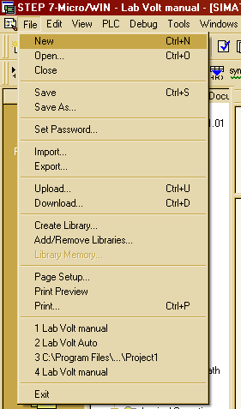

EDIT: INSERT-DELETE (πρόσθεση και αφαίρεση στοιχείων του προγράμματος)

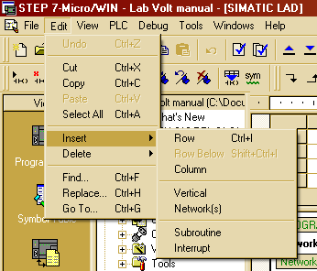

View: S.T.L. βλέπουμε την λίστα εντολών.

|  |
| --- |
|  |

**Έξοδος από το πρόγραμμα**

Θέτουμε το πρόγραμμα σε stop mode

|  |
| --- |
|  |
| Κουμπί STOP MODE. |

2.Από το μενού **Fileexit** βγαίνουμε από το πρόγραμμα..

|  |
| --- |
|  |

ΕΡΩΤΗΣΕΙΣ ΠΡΑΚΤΙΚΟΥ:

1. Περιγράψατε τις παρατηρήσεις σας σχετικά με τη λειτουργία του προγράμματος που παρουσιάζεται στα βήματα 10-16. Που θα μπορούσε να βρει εφαρμογή;
2. Σχεδιάστε και εξηγήστε το Ladder διάγραμμα.
3. Σχεδιάστε και εξηγήστε το ηλεκτρολογικό διάγραμμα του παραπάνω προγράμματος.
4. Δώστε και εξηγήστε την λίστα εντολών του παραπάνω προγράμματος (ST.L.).
5. Δώστε την συνδεσμολογία του PLC ( μπλοκ διάγραμμα).
6. Δώστε σε πινάκα την λίστα αντιστοιχιών του κυκλώματος. (Σε ποιες εισόδους ή εξόδους αντιστοιχεί κάθε στοιχείο του κυκλώματος με όλα τα προγράμματα Ladder,ηλεκτρολογικό, F.B.D.)
7. Δώστε το λογικό διάγραμμα, τον πίνακα αληθείας και τις λογικές εξισώσεις του παραπάνω συστήματος**.**

ΑΣΚΗΣΗ #4

ΤΙΤΛΟΣ: ΣΥΣΤΗΜΑ ΕΛΕΓΧΟΥ ΣΤΑΘΜΗΣ ΥΓΡΩΝ (ΣΥΣΤΗΜΑ 1ης ΤΑΞΗΣ)

ΘΕΩΡΗΤΙΚΗ ΕΙΣΑΓΩΓΗ

Στην παρούσα πειραματική άσκηση θα μελετήσουμε ένα σύστημα 1ης τάξης. Οι φοιτητές θα πρέπει να γνωρίζουν τα παρακάτω θέματα.

* Επίλυση διαφορικών εξισώσεων
* Χρήση Laplace και αντίστροφο
* Συναρτήσεις μεταφοράς
* Σήματα εισόδων του συστήματος 1ης τάξης.
* Χρονική απόκριση συστημάτων 1ης τάξης

4.1 ΣΥΣΤΗΜΑ 1ης ΤΑΞΗΣ- ΕΛΕΓΧΟΣ ΣΤΑΘΜΗΣ ΥΓΡΩΝ

Ένα σύστημα είναι πρώτης τάξης όταν περιγράφεται από μια διαφορική εξίσωση πρώτου βαθμού. Αυτό σημαίνει ότι η διαφορική εξίσωση που το περιγράφει περιέχει πρώτη παράγωγο ως προς τον χρόνο. Ως αντιπροσωπευτικό σύστημα πρώτης τάξης θα θεωρήσουμε το σύστημα μέτρησης της στάθμης υγρών τριών δεξαμενών που βρίσκεται επάνω στον πάγκο. Αποτελείται από δύο δεξαμενές γεμάτες με νερό στις οποίες καταλήγουν δύο σωληνάκια που έχουν την δυνατότητα να προσροφούν νερό και μια δεξαμενή όπου καταλήγει σωληνάκι που αποβάλει νερό. Η αποβολή και η προσρόφηση του νερού γίνεται με την βοήθεια μιας αντλίας.

Επίσης αποτελεί αντικειμενικό σκοπό της παρούσης άσκησης ο προσδιορισμός της μορφής της χρονικής απόκρισης του συστήματος. Κάτι τέτοιο θα πραγματοποιηθεί με την βοήθεια του προγράμματος που είναι εγκατεστημένο στον υπολογιστή. Θεωρούμε αρχικά την συνάρτηση μεταφοράς του συστήματος 1ης τάξης όπως αυτή προκύπτει από τον μετασχηματισμό Laplace της διαφορικής εξίσωσης που περιγράφει το σύστημα:



G(s) =

ΠΕΙΡΑΜΑΤΙΚΗ ΔΙΑΔΙΚΑΣΙΑ

**ΤΙΤΛΟΣ ΑΣΚΗΣΗΣ: «ΣΥΣΤΗΜΑ ΕΛΕΓΧΟΥ ΣΤΑΘΜΗΣ ΥΓΡΩΝ»**.

**ΣΚΟΠΟΣ ΤΗΣ ΑΣΚΗΣΗΣ**: Ο σπουδαστής θα εξοικειωθεί με τα Συστήματα 1ης τάξης και θα αποκτήσει βασικές γνώσεις πάνω σε αυτά και τη χρονική απόκριση ενός συστήματος ανάλογα με την είσοδό του.

**ΑΠΑΙΤΟΥΜΕΝΑ ΟΡΓΑΝΑ**

1. ΜΟΝΑΔΑ ΕΛΕΓΧΟΥ ΣΤΑΘΜΗΣ ΥΓΡΩΝ

ΠΟΡΕΙΑ ΤΗΣ ΑΣΚΗΣΗΣ

**Βήμα 1**.Ενεργοποιήστε τον κεντρικό διακόπτη της αντλίας.

**Βήμα 2**. Με τη βοήθεια των επιμέρους διακόπτων επιχειρήστε να αδειάσετε το νερό από τις δύο δεξαμενές στην κεντρική.

**Βήμα 3**. Δοκιμάστε όλους τους δυνατούς συνδυασμούς των επιμέρους διακοπτών σε καταστάσεις on και off.

**Βήμα 4**. Καταγράψτε όλες τις δυνατές λειτουργίες και τα αποτελέσματά τους.

ΠΡΑΚΤΙΚΟ ΑΣΚΗΣΗΣ #4

Για το πρακτικό σας ακολουθήστε τα παρακάτω βήματα.:

1. Δώστε το διάγραμμα βαθμίδων του συστήματος

.

1. Που μπορεί να βρει εφαρμογή το σύστημα (Δώστε παράδειγμα)
2. Είναι ανοικτού ή κλειστού βρόχου το σύστημα και γιατί.
3. Τι μπορεί να προκαλέσει διαταραχή και σφάλμα στο σύστημα.
4. Εφόσον το σύστημα είναι 1ης Τάξης

α)ποια θα είναι η χρονική απόκριση του όταν το σήμα εισόδου είναι

i) βήμα (step) (σχεδιάστε και εξηγήστε αναλυτικά την γραφική παράσταση του συστήματος )

Δώσατε τη μαθηματική απόδειξη της απόκρισης του συστήματος.

ii) ράμπα (ramp) (σχεδιάστε και εξηγήστε αναλυτικά την γραφική παράσταση του συστήματος )

Δώσατε τη μαθηματική απόδειξη της απόκρισης του συστήματος.

Σχεδιάστε ποιοτικά **ΟΛΕΣ** τις δυνατές γραφικές παραστάσεις και εξηγήστε τις.

ΑΣΚΗΣΗ #5

ΤΙΤΛΟΣ: «ΕΠΙΛΥΣΗ ΔΙΑΦΟΡΙΚΩΝ ΕΞΙΣΩΣΕΩΝ ΚΑΙ ΕΦΑΡΜΟΓΗ ΣΤΟΝ ΑΝΑΛΟΓΙΚΟ ΥΠΟΛΟΓΙΣΤΗ»

ΘΕΩΡΗΤΙΚΗ ΕΙΣΑΓΩΓΗ

5.1 ΑΝΑΛΟΓΙΚΟΣ ΥΠΟΛΟΓΙΣΤΗΣ

Αυτό το τμήμα παρουσιάζει την αρχή της λειτουργίας των ηλεκτρονικών αναλογικών υπολογιστών και των τεχνικών, τα διαγράμματα υπολογιστών για την επίλυση των διαφορικών εξισώσεων και για τη μίμηση των φυσικών συστημάτων.

Είναι γνωστό ότι ο αναλογικός υπολογιστής είναι ένα από τα πιο χρήσιμα εργαλεία εφαρμοσμένης μηχανικής διαθέσιμα για την ανάλυση και το σχέδιο και των γραμμικών και μη γραμμικών συστημάτων.

5.2 ΜΕΛΕΤΗ ΑΝΑΛΟΓΙΚΩΝ ΥΠΟΛΟΓΙΣΤΩΝ

Μελετώντας τα πραγματικά συστήματα αυτομάτου ελέγχου με τη μαθηματική τους παράσταση καταλήγουμε σε μία διαφορική εξίσωση η μία συνάρτηση μεταφοράς. Επίσης μπορούμε να βρούμε τη λύση της διαφορικής εξίσωσης ή την ανάλυση της Σ.Μ. και να παραστήσουμε το πραγματικό σύστημα με ένα ΒLΟCΚ διάγραμμα ροής

Έχοντας βρει τη διαφορική εξίσωση του συστήματος, μπορούμε **να**

κατασκευάσουμε ένα ηλεκτρικό κύκλωμα ανάλογο με την διαφορική εξίσωση.

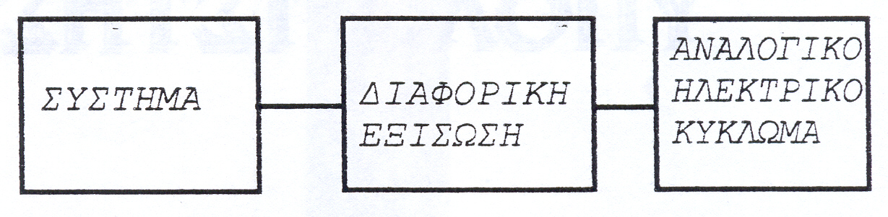

Σημαντικό ρόλο στην προσπάθεια της κατασκευής του κυκλώματος αυτού παίζει ο ενισχυτής.

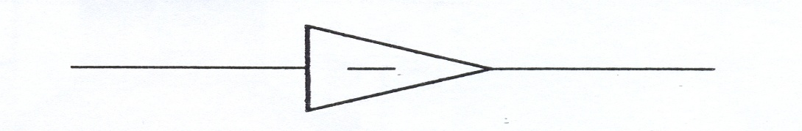 :

Ο ενισχυτής αυτός έχει την ιδιότητα να αναστρέφει το πρόσημο της,. Εισόδου. Με την χρήση αυτού του ενισχυτή μπορούμε να φτιάξουμε όλες της βαθμίδες του συστήματος.Οι βαθμίδες αυτές θα αποτελέσουν τα στοιχεία του αναλογικού υπολογιστή.

Οι αναλογικοί υπολογιστές είναι πολύ χρήσιμοι για την λύση διαφορικών εξισώσεων οι οποίες όπως είπαμε βρίσκουν μεγάλη εφαρμογή στην εξομοίωση των συστημάτων ελέγχου.

Επειδή οι μεταβλητές των αναλογικών υπολογιστών παριστάνονται από τάσεις , η επίδραση της μεταβολής των στοιχείων ελέγχου καθώς και των παραμέτρων τους μπορεί να πραγματοποιηθεί με απλή ρύθμιση ποτενσιόμετρων . Μπορούμε επίσης να παρατηρήσουμε την συμπεριφορά του συστήματος σε συνδυασμό με τον αναλογικό υπολογιστή . Σε ένα καταγραφικό Χ-Υ ή σε έναν παλμογράφο μνήμης.

Ο αναλογικός υπολογιστής είναι στην πράξη ηλεκτρονικός εξομοιωτής όπου χρησιμοποιούμε συνεχώς μεταβαλλόμενες τάσεις για να παρατηρήσουμε τις μεταβλητές του συστήματος , όπως π.χ. θερμοκρασία ,ταχύτητα ,πίεση κ.τ.λ. Ο χρόνος ,στον αναλογικό υπολογιστή ,είναι πάντα η ανεξάρτητη μεταβλητή.

**Οι βασικές μαθητικές λειτουργίες που μπορούν να πραγματοποιηθούν σε ένα αναλογικό υπολογιστή είναι :**

* Αναστροφή
* Άθροιση
* Πολλαπλασιασμός
* Ολοκλήρωση

**Τα βασικά γραμμικά στοιχεία ενός αναλογικού υπολογιστή είναι :**

* Αναστροφέας
* Ποτενσιόμετρο
* Αθροιστής
* Ολοκληρωτής
* Τελεστικός ενισχυτής
  1. ΚΥΡΙΑ ΧΑΡΑΚΤΗΡΙΣΤΙΚΑ Τ.Ε

**ΕΝΙΣΧΥΣΗ** . Είναι πολύ υψηλή και κυμαίνεται από 103 έως 108

**ΑΝΤΙΣΤΑΣΗ**. Έχει πολύ μεγάλη αντίσταση εισόδου πρακτικά η τιμή της θεωρείτε άπειρη.

**ΑΝΤΙΣΤΑΣΗ ΕΞΟΔΟΥ** . Έχει πολύ μικρή αντίσταση εξόδου και πρακτικά θεωρείτε μηδενικό.

**ΡΕΥΜΑ ΕΣΟΔΟΥ** . Είναι πολύ μικρό και στην πράξη θεωρείτε μηδενικό.

**ΤΑΣΗ ΚΟΡΟΥ** . Μέγιστη και ελάχιστη τάση εξόδου. Οι συνήθεις τιμές της τάσης κόρου των Τ.Ε είναι +-5V,+-10V,+-20V,+-50V,+-100V.

**ΧΑΡΑΚΤΗΡΙΣΤΙΚΗ ΕΙΣΟΔΟΥ- ΕΞΟΔΟΥ** . Η χαρακτηριστική αυτή είναι ενός Τ.Ε με ενίσχυση 10000 και τάση κόρου +-10V



Η γραμμική περιοχή λειτουργίας του ενισχυτή δηλαδή η τάση διέγερσης είναι το διάστημα -0.00 IV *έως* 0.00 IV δηλαδή είναι ο λόγος της τάσης κόρου προς την ενίσχυση: 10÷10.000 = 0.001. Άρα η γραμμική περιοχή αυτού του Τ.Ε, είναι μικρή.

**ΑΠΟΚΡΙΣΗ ΣΥΧΝΟΤΗΤΑΣ Τ.Ε.** 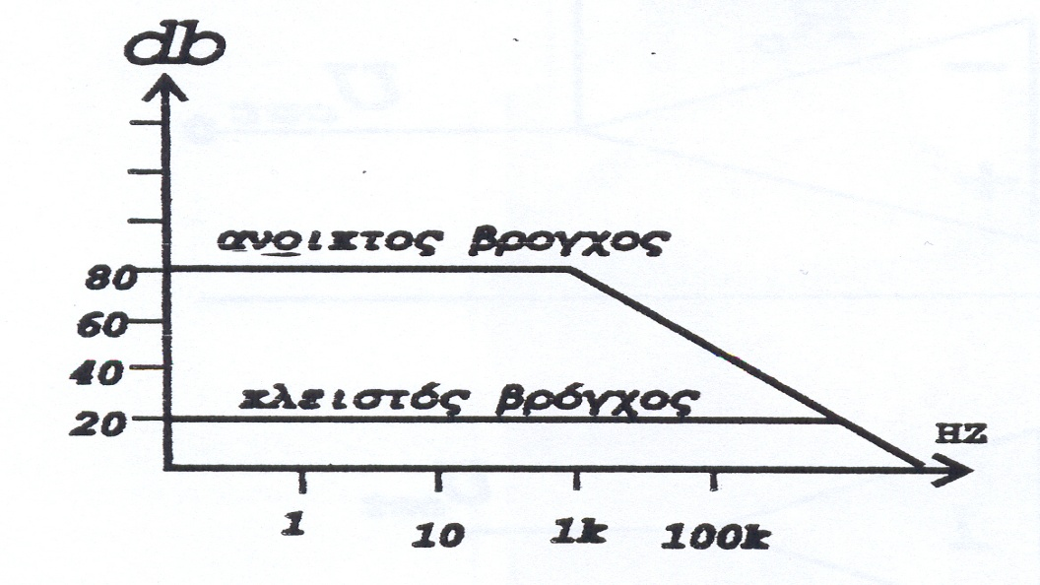

Είναι η απόκριση της συχνότητας του Τ.Ε., η οποία μας προσδιορίζει αν ο Τ.Ε που χρησιμοποιείται είναι ανοιχτού η κλειστού βρόχου.

α)**Ανοιχτός βρόχος:**

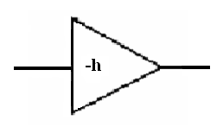

β)**Κλειστός βρόχος:**

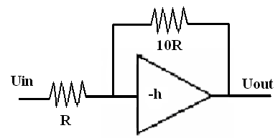

5.4 ΑΝΑΛΥΣΗ ΓΡΑΜΜΙΚΩΝ ΣΤΟΙΧΕΙΩΝ

1) Αναστροφέας :

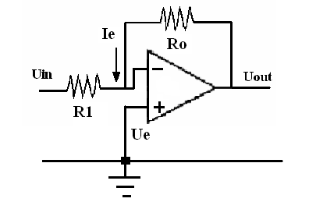

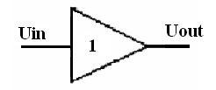

Σύμβολο ⭢

Έχουμε μια είσοδο Vi,τις αντιστάσεις R1 και Rο εισόδου και ανάδρασης, οι οποίες είναι ίσες μεταξύ τους και η έξοδος είναι ίση με:

**Vo÷R1= - Ro*Vi => Vo= - Vi,** δηλ. η τάση εξόδου είναι αντίθετη από την τάση εισόδου.

Εφόσον **Ie=0,Ve=0 και R1=Ro**

2) Αθροιστής :

Εάν οι αντιστάσεις είναι ωμικές τότε η τάση εξόδου **Uo** θα ισούται με το άθροισμα της κάθε τάσης εισόδου **U1,U2…….,Un** πολλαπλασιαζόμενη επί τον αντίστοιχο πραγματικό αριθμό **Ro**.

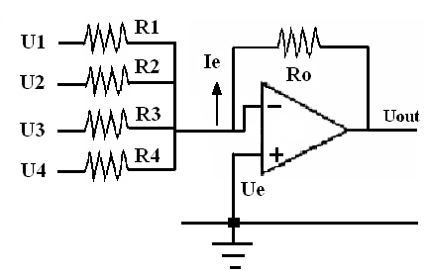Rf

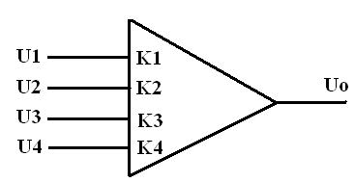

Σύμβολο ⭢

Για τον αθροιστή έχουμε:

**U1= R1*I1, U2= R2*I2**

**U3= R3*I3, U4= R4*I4**

Επομένως έχουμε: I= I1+I2+I3+I4

Τότε **Uo= - ( Ro U1+ Ro U2+ Ro U3+ Ro U4) .**

**R1 R2 R3 R4**

Για το σύμβολο του ισχύει:

**Uo= - (K1*U1+K2*U2+K3*U3+K4*U4)**.

Αν όμως **R1=R2=R3=R4=Ro** τότε

**Uo= - (U1+U2+U3+U4) και Κ1+Κ2+Κ3+Κ4= Ro .**

**R1**

3α) Ολοκληρωτής :

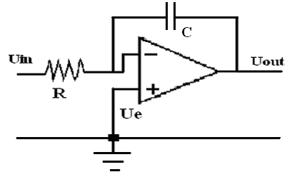

Για το παραπάνω κύκλωμα του ολοκληρωτή ισχύει:

Ότι η τάση εξόδου είναι το ολοκλήρωμα της τάσης εισόδου επί μιας σταθεράς τιμής Κ που είναι ίση με: **1**

**K=**

**RC**

**Uo= - 1 . ∫ Uin dt όπου Uo= - K ∫ Uin dt**

**RC**

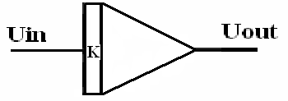

Σύμβολο ⭢

β)Ολοκληρωτής αθροιστής :

Είναι η «ένωση», δηλ. η δημιουργία ενός αθροιστή που τοποθετείται στην είσοδο του ολοκληρωτή ώστε να εκμεταλλευτούμε τις πολλαπλές εισόδους που μας προσφέρει στην είσοδο του ολοκληρωτή ο αθροιστής και εν συνεχεία ο ολοκληρωτής να ολοκληρώσει την τιμή αυτή που εισάγει ο ολοκληρωτής μας.

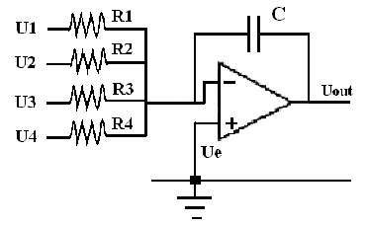

Με άλλα λόγια το κύκλωμα του ολοκληρωτή αθροιστή πραγματοποιείται αφού όλες οι αντιστάσεις εισόδου είναι καθαρά ωμικές αντιστάσεις και στην θέση της αντίστασης Ro μπει ένας πυκνωτής, δηλ. η Ro να γίνει χωρητική.

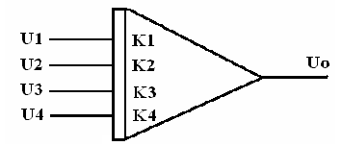

Σύμβολο ⭢

Η εξίσωση της εξόδου του ολοκληρωτή αθροιστή είναι η ακόλουθη:

**Uo= - 1 . ∫ U1 dt - 1 . ∫ U2 dt - 1 . ∫ U3 dt - 1 . ∫ U4 dt+ Uo(0)**

**R1C1 R2C2 R3C3 R4C4**

Με βάση την παραπάνω εξίσωση καταλαβαίνουμε ότι η Uo είναι ίση με το άθροισμα του κάθε ολοκληρώματος του σήματος εισόδου U1,U2,U3,U4 πολλαπλασιαστέο επί τον αντίστοιχο συντελεστή - **1** συν μια σταθερά ολοκλήρωσης **Uo(0)** της τάσης εξόδου του **RC**

ολοκληρωτή. Καλό θα ήταν να τονίσουμε ότι οι συντελεστές Κ1,Κ2,Κ3,Κ4 είναι οι ενισχυτές κάθε εισόδου καθώς και οι τιμές που παίρνουν είναι 1 ή 10.

Συνήθως **Κ1=Κ2=1** και **Κ3=Κ4=10**.

4) Ποτενσιόμετρο :

Το ποτενσιόμετρο έχει δύο βασικές λειτουργίες καταρχήν υποβιβάζει ή διαιρεί την τάση και κατά δεύτερον χρησιμοποιείται για να πολλαπλασιάσει μια σταθερά μικρότερη ή ίση της μονάδος.

**Για Κ1 έχουμε: K1=R1/R**

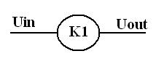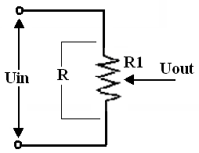

Επομένως το Κ1 είναι μεταξύ του: 0 ≤ Κ1≤ 1

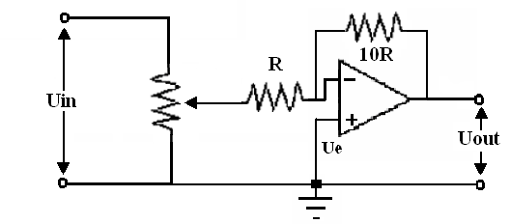

**Εδώ στην έξοδο έχουμε:**

**Uo= - 10K= - K*Uin**

**0 ≤ Κ ≤ 10**

Με όσα αναφέραμε παραπάνω για τους αναλογικούς υπολογιστές καθώς και την δημιουργία όλων των κυκλωμάτων από Τ.Ε., οι οποίοι θα εμφάνιζαν στην συνέχεια την έξοδό τους την τιμή της διαφορικής εξίσωσης, στην οποία βασιστήκαμε και κατασκευάσαμε το κύκλωμα εξομοίωσης.

Παρακάτω θα δούμε ένα παράδειγμα για διαφορικής εξίσωσης 1ου και 2ου βαθμού.

5.5 ΕΠΙΛΥΣΗ ΔΙΑΦΟΡΙΚΩΝ ΕΞΙΣΩΣΕΩΝ 1ης ΚΑΙ 2ης ΤΑΞΗΣ ΜΕΣΩ ΤΗΣ ΕΞΟΜΟΙΩΣΗΣ ΤΟΥ ΣΥΣΤΗΜΑΤΟΣ.

Μέρος πρώτο :

Η διαφορική εξίσωση που χρησιμοποιήσαμε για την ολοκλήρωση του πρώτου μέρους της άσκησης είναι μια πρωτοβάθμια διαφορική εξίσωση που έχει την παρακάτω μορφή:

dy - 2y = 10f(t) => dy = + 2y + 10f(t)

dt dt

=> y’(t) = + 2y(t) + 10f(t) Σχέση (1)

Εκείνο που θα πρέπει να τονίσουμε είναι ότι: όπου **f(t)**,θα δίνουμε την πρώτη φορά ως σήμα εισόδου στον αθροιστή,1) βήμα και στην συνέχεια 2)ράμπα.

Αν κοιτάξουμε την σχέση 1 θα παρατηρήσουμε ότι θα χρειαστούμε ένα αθροιστή, ο οποίος θα πραγματοποιήσει την πρόσθεση μεταξύ των**+2y(t)** και του **10f(t)**,εκείνο που θα πρέπει να δώσουμε μεγάλη βαρύτητα είναι ότι ο αθροιστής βγάζει αντεστραμμένη την έξοδο.

Στην συνέχεια θα χρησιμοποιήσουμε έναν ολοκληρωτή, ο οποίος έχει

στην είσοδό του την έξοδο του αθροιστή, έτσι έχουμε αρνητική είσοδο στον ολοκληρωτή και αυτός στην συνέχεια αφού ολοκληρώσει βγάζει στην έξοδο του το

**+ y(t)**.

Τέλος το **+ y(t)** πριν το πάμε στην είσοδο του αθροιστή το αναστρέφουμε μέσο ενός αναστροφέα και στην συνέχεια μέσο ενός ποτενσιομέτρου ρυθμίζουμε ώστε να πάρουμε (για την άσκηση αυτή) το **2.**

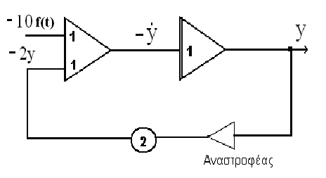**Σχήμα 1.**

Μέρος δεύτερο :

Στο δεύτερο μέρος θα ασχοληθούμε με διαφορικές εξισώσεις δευτέρου βαθμού. Η διαφορική εξίσωση που θα εξετάσουμε είναι η ακόλουθη:

**=> d2y + 3dy + 4y = f(t)**

**dt dt**

**=> d2y = - 3dy - 4y + f(t)**

**dt dt**

**=> y’’ = - 3y’ -4y + f(t) Σχέση (2)**

Με βάση την παραπάνω εξίσωση για να μπορέσουμε να την υλοποιήσουμε θα χρειαστούμε τα εξής υλικά:

**1 αθροιστή,**

**2 ολοκληρωτές,**

**2 αντιστροφές,**

**1 είσοδο (στην οποία θα εφαρμόζουμε: 1)βήμα και 2)ράμπα**

Αν λάβουμε υπόψη τα όσα αναφέραμε για τα παραπάνω εξαρτήματα που επεξηγήσαμε στο πρώτο μέρος με την διαφορική εξίσωση δευτέρου βαθμού, τότε το κύκλωμά μας είναι το ακόλουθο:

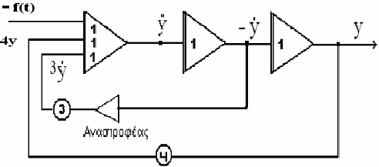

**Σχήμα 2.**

Θα πρέπει να τονίσουμε ότι είναι δυνατή σε πολλές περιπτώσεις ένα σύστημα να περιγράφεται από μια ή περισσότερες ταυτόχρονες εξισώσεις. Φυσικά όσο ο αριθμός των εξισώσεων αυξάνει, τόσο η αναλογική

εξομοίωση γίνεται πιο δύσκολη επειδή ο αριθμός των ενισχυτών αυξάνεται. Δεν υπάρχει μεγαλύτερη δυσκολία στην εξομοίωση ταυτόχρονων εξισώσεων από ότι στις απλές εξισώσεις.

Π.χ.: χ’’ + 4χ’ + 3y = 4

y’’+ 4y + 4x = 8

**H τελική εξομοίωση του παραδείγματος είναι**:

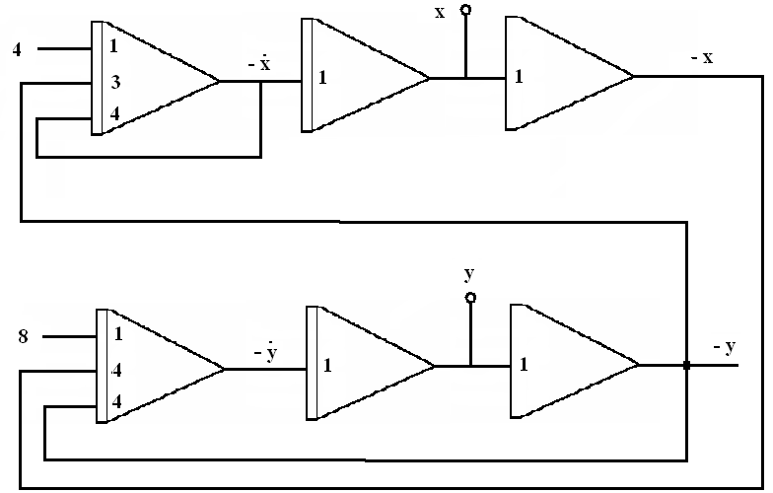

Ας υποθέσουμε ότι η συμπεριφορά ενός συστήματος ελέγχου περιγράφεται από το διαφορικό:

**y’’+5y’+100y = f εξίσωση 1**

Όπου το f είναι η αναγκαζόμενη λειτουργία και το y η ελεγχόμενη μεταβλητή. Η προσομοίωση πρόκειται να είναι τέτοια ώστε να επιτρέπει μια μελέτη, να αποτελεστεί από την πλήρη χρονική ιστορία της ελεγχόμενης μεταβλητής καθώς επίσης και της ταχύτητας και της επιτάχυνσής της όπως αποκρίνεται στους διάφορους τύπους και τα μεγέθη της αναγκαζόμενης λειτουργίας. Επίσης, υποθέστε με σκοπό την απεικόνιση ότι η μέγιστη αξία του f είναι 200 μονάδες του καταναγκασμού της λειτουργίας και ότι όλοι οι αρχικοί όροι είναι μηδέν.

Το πρώτο βήμα μας είναι να λύσουμε την εξίσωση 1 ως προς την μεγαλύτερη παράγωγο του y. Επομένως η εξίσωση γράφεται:

y’’= -5y’-100y + f εξίσωση 2

Θα πρέπει να τονίσουμε ότι καλό θα ήταν πριν πάμε στο συμβολικό κύκλωμα του αναλογικού υπολογιστή, να κάνουμε μια ανάλυση στην ηλεκτρονική δομή της διαφορικής εξίσωσης. Έτσι θα πρέπει στην εξομοίωση του κυκλώματος να πούμε, από πόσους και τι τελεστικούς ενισχυτές θα απαιτηθούνε κατά την κατασκευή του κυκλώματος.

Αν παρατηρήσει κανείς την εξίσωση 2,θα δει ότι η κατασκευή αυτού του κυκλώματός απαιτεί:

**1) Ένας αθροιστής τριών εισόδων**

**2) Δύο ολοκληρωτές μιας εισόδου**

**3) Ένας αναστροφέας**

Ο αθροιστής απαιτείται γιατί από την εξίσωση 2,το y’’ είναι ίσο με -5y’-100y + f,άρα θα πρέπει ο αθροιστής να πάρει στην είσοδό του τις τιμές αυτές ώστε στην έξοδό του να πάρουμε την τιμή που θέλουμε το y’’.Στην συνέχεια οι δύο ολοκληρωτές που ακολουθούνε έχουν σκοπό να ολοκληρώνουν την παράγωγο του y,ώστε στην έξοδο του να μας δίνει την αμέσως μικρότερη παραγωγό του με 1800 διαφορά (ως προς το πρόσημο του y που εισάχθηκε στον ολοκληρωτή).Ενώ ο αναστροφέας χρησιμοποιείται για να αντιστρέψει το πρόσημο και μόνο του y και για να αλλάξει την τιμή του. Τα όσα αναφέραμε και πιο πάνω εμφανίζονται και στα παρακάτω σχήματα των τελεστικών:

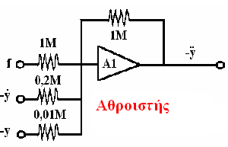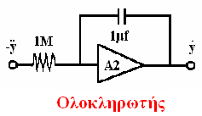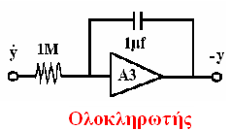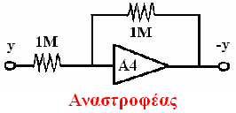

Η τελική μορφή της εξομοίωσης της διαφορικές εξίσωσης σε ηλεκτρονικό κύκλωμα πριν πάμε στην εξομοίωση του αναλογικού υπολογιστή είναι:

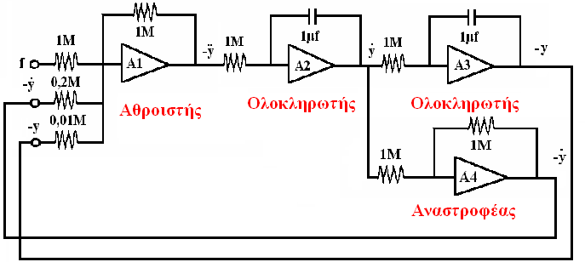

Θα πρέπει να επισημάνουμε ότι η χρήσιμη λειτουργούσα σειρά των συνεχών ενισχυτών είναι + 100 volt,το οποίο είναι χαρακτηριστικό του περισσότερου εμπορικού ηλεκτρονικού εξοπλισμού στους αναλογικούς-υπολογιστές.

Επομένως εάν το f έχει μια μέγιστη αξία 200 μονάδων,αυτή η ποσότητα στο καλύτερο μπορεί να αντιπροσωπευθεί από 100 volt.Κατά συνέπεια, υπάρχει ένας παράγοντας κλίμακας για αυτήν την προσομοίωση του volt/units μονάδων που αναγκάζει τη λειτουργία στο **½** αυτής.Άρα όταν η f έχει τη μέγιστη τιμή των 200 μονάδων του,τότε η τιμή της ελεγχόμενης μεταβλητής y παίρνει την τιμή:

**ymax = fmax = 200 = 2**

**100**

Αν για το y η τιμή του είναι 2 μονάδες, τότε ποιες θα είναι οι μέγιστες τιμές για τα y’ και y’’? Οι απαντήσεις σε αυτήν την ερώτηση βρίσκονται στους συντελεστές της διαφορικής εξίσωσης της ανησυχίας. Με λίγη σκέψη πρέπει κανείς να καταστήσει προφανές ότι, εάν οι συντελεστές ήταν μια ενότητα, η δυσκολία που περιγράφεται να απλοποιηθεί δεν θα εμφανιζόταν, επειδή η αξία του παράγοντα κλίμακας θα ήταν η ίδια ανεξάρτητα από το πώς προσεγγίστηκε. Συνεπώς, εάν το διάγραμμα δεν τροποποιείται κατάλληλα για να απεικονίσει αυτήν την κατάσταση, η προσομοίωση δεν είναι πολύ χρήσιμη.

Μια εκτίμηση της μέγιστης αξίας του y’ μπορεί να ληφθεί με το συλλογισμό από την άποψη των διαφορών ανάμεσα στην αξία του y, του y’ και

του y’’,όταν το σύστημα του σχήματος αποκρίνεται σε μια εντολή. Σαφώς, και αυτές οι πληροφορίες είναι διαθέσιμες από τη λύση στη χαρακτηριστική εξίσωση.

Για το σχήμα η χαρακτηριστική εξίσωση είναι:

**S2 + 5S +100 = 0**

και για κάθε χαρακτηριστική εξίσωση ισχύει:

**S2 + 2ζωο S +ωο2 =0**

όπου οι σταθερές ωο και ζ ονομάζονται κυκλική ιδιοσυχνότητα και σταθερά απόσβεσης

του συστήματος αντίστοιχα. Ενώ η σταθερά ωn= ωο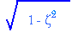

ονομάζεται φυσική ιδιοσυχνότητα του συστήματος.

Έχουμε: **S2 + 2ζωn S +ωn2 =0** και όπου **ωn= 10 radians/sec**

Επιπλέον, η συμπληρωματική λύση δίνεται:

**yc = ke-ζωnt sin(ωdt+φ)**

και για να έχουμε την ολοκληρωμένη λύση, θα πρέπει:

**y= yss+ yc = yss+ ke-ζωnt sin(ωdt+φ)**

Κατά την εξέταση των παραγόντων κλίμακας μεγέθους, είναι ενδεδειγμένο να κατευθυνθεί η προσοχή μας στην χειρότερη περίπτωση, που είναι πιθανό να προκύψει.Ως εκ τούτου, υποθέτουμε ότι ζ=0.Αυτό επιτρέπει να ξαναγράψουμε την σχέση:

**y = yss + ksin(ωnt+900)= yss + kcosωnt**

Δεν είναι ασυνήθιστο στην τελευταία εξίσωση για το k να είναι ίσο με τη λύση της κατάστασης ή να είναι αρκετά κοντά σε αυτό. Π.χ. εάν t=0 + το y γίνεται ίσο με το μηδέν,δηλ. το Κ είναι ίσο με - yss ,έτσι η πλήρης λύση γίνεται:

**y = yss - ysscosωnt**

Εξετάζοντας την πιο πάνω σχέση, παρατηρούμε ότι στη χειρότερη περίπτωση η πρώτη παράγωγος, y’,μπορεί να έχει την μέγιστη τιμή που είναι ο χρόνος ωn επί το γινόμενο του συνημιτόνου:

**y’ = ωnysscosωnt**

Σημειώνεται ότι ο συντελεστής του κολπώδους είναι στην πραγματικότητα το εύρος (ή μέγιστη αξία) της ποσότητας της ταχύτητας. Με μια πιο περαιτέρω διαφοροποίηση της πιο πάνω εξίσωσης αποκαλύπτει τις πληροφορίες για την τιμή κορυφής της επιτάχυνσης. Κατά συνέπεια εξίσωση της δεύτερης παραγώγου.

**y’’ = ωn2ysscosωnt**

5.6 Η ΥΛΟΠΟΙΗΣΗ ΤΟΥ ΣΥΣΤΗΜΑΤΟΣ

Ένας κατάλληλος τρόπος να ολοκληρωθεί αυτό το κύκλωμα είναι να εισαχθούν οι τροποποιημένες μεταβλητές μηχανών που επιβεβαιώνουν τη διαφορά στους παράγοντες κλίμακας, και κατά συνέπεια εάν είναι γνωστό η μέγιστη αξία κατάστασης του y που είναι 2 μονάδες. Τότε η τροποποιημένη μεταβλητή του y μηχανών γίνεται:

**y .50(Volts)= y( 50 Volts )= 25y(Volts)**

**ymax 2 (units of y)**

Αυτή η προσέγγιση υποθέτει ότι το k είναι συγκρίσιμο με την αξία κατάστασης της y.Επομένως τα 50 Volt παρά τα μέγιστα διαθέσιμα 100 Volt χρησιμοποιούνται λόγος που διαθέτουμε μονάχα 50 Volt,είναι να επιτραπεί αρκετό περιθώριο έτσι ώστε ακόμα κι αν το y (υποβάλλεται σε επί τοις εκατό) υπερυψώνει κατά τη διάρκεια του παροδικού κράτους οι λειτουργικοί ενισχυτές δεν θα υπερβούν το όριο των 100 Volt.Σημειώνεται, επίσης, ότι η τροποποιημένη μηχανή μεταβλητό 25 y,φέρνει έναν αριθμό που είναι στην πραγματικότητα ο παράγοντας κλίμακας για το φυσικό μεταβλητό y.Τα υποστηρίγματα που εσωκλείουν την ποσότητα 25 y εισάγονται για να χρησιμεύσουν ως μια υπενθύμιση ότι αυτή η ποσότητα πρόκειται να αντιμετωπιστεί ως οντότητα. Επομένως αυτή η συνολική ποσότητα (φέρουσες μονάδες των Volt) είναι αυτή που αντιπροσωπεύει στον υπολογιστή το πραγματικό φυσικό μεταβλητό y .

Προχωρώντας με τον ίδιο τρόπο, οι τροποποιημένες μεταβλητές μηχανών για την ταχύτητα και την επιτάχυνση γίνονται:

**y’(μονάδες της ταχύτητας) 50 . ( volts ) = y’ 50 . =2,5y’ Volts**

**y’max μον. της ταχύτ. 10**

**y’’(μον. της επιτάχυνσης) ) 50 . ( volts ) = y’’ 50 . = 1 y’’ Volts**

**y’’max μον. της επιτάχ. 100 4**

Επομένως μετά από όλες αυτές τις πληροφορίες που συλλέξαμε για την ηλεκτρονική πλευρά του κυκλώματος και κατά συνέπεια του συμβολικό κύκλωμα του αναλογικού υπολογιστή, μπορούμε να κάνουμε την σωστή εξομοίωση του ηλεκτρονικού κυκλώματος και στην συνέχεια του αναλογικού.

Η εξίσωση είναι:

**[ 1 y’’] + 5 .y’ + [25y] = [ f ]**

**4 4 4**

Μπορεί να χρειαστεί σε αυτό το σημείο οι συντελεστές των άλλων μεταβλητών να αλλάξουν ακόμα, έτσι ώστε η τροποποιημένη μορφή των μεταβλητών όσο το δυνατόν πιο σωστά αποτελέσματα:

**[ 1 y’’] + 1 [2,5y’] + [25y] = [ f ]**

**4 2 4**

Έτσι τα τελικά κυκλώματα είναι τα ακόλουθα:

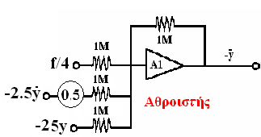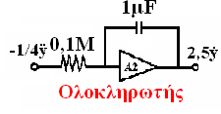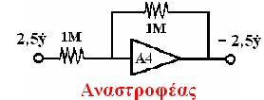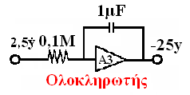

Η τελική μορφή της εξομοίωσης της διαφορικές εξίσωσης σε ηλεκτρονικό κύκλωμα πριν πάμε στην εξομοίωση του αναλογικού υπολογιστή είναι:

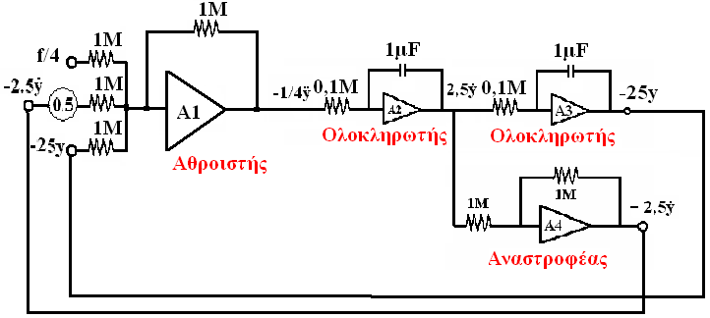

Εφόσον έχουμε την τελική μορφή του ηλεκτρονικού κυκλώματος τότε μπορούμε να πούμε ότι οι τιμές που αναφέρονται στο κύκλωμά μας είναι όλες τάσεις γι’αυτόν τον λόγο η εξίσωση γράφεται:

**[y’’] = [f] – [5y’] – [100y] εξίσωση τελική**

Τα υποστηρίγματα χρησιμοποιούνται για να τονίσουν το γεγονός ότι αυτή η εξίσωση εκφράζεται τώρα σε Volt.Κατά συνέπεια, μια ποσότητα όπως [ y’’] σημαίνει ότι η φυσική επιτάχυνση (το y’’) υποτίθεται ότι είναι πολλαπλασιαζόμενη με 1 Volt/Unit της επιτάχυνσης, που παρήγαγε μια μεταβλητή τάσης [ 1y’’],που αντιπροσωπεύει την επιτάχυνση στον υπολογιστή. Ομοίως, η ποσότητα [5y’] είναι η μεταβλητή τάση στον υπολογιστή που αντιπροσωπεύει την πραγματική μεταβλητή της ταχύτητας του προβλήματος, σύμφωνα με έναν παράγοντα κλίμακας 5 βολτ ανά μονάδα της ταχύτητας. Ο όρος μετατοπίσεων αντιμετωπίζεται σε μια ομοειδή μόδα εκτός από το ότι εδώ ο παράγοντας κλίμακας είναι 100volts/ unit της μετατόπισης. Υπενθυμίζεται ότι οι βαλμένες σε παρένθεση ποσότητες πρόκειται να αντιμετωπιστούν ως οντότητες, που αντιπροσωπεύουν στην πραγματικότητα τις μεταβλητές του προβλήματος. Κατά συνέπεια, εάν είναι επιθυμητό να παραχθεί η μεταβλητή των υπολογιστών για την επιτάχυνση, [y’’],αυτό είναι απαραίτητο για να αθροίσει τις τρεις δοσμένες σε παρένθεση ποσότητες στη σωστή πλευρά όπως φαίνεται στην τελική εξίσωση. Είναι σημαντικό να παρατηρηθεί εδώ ότι κάθε δοσμένη σε παρένθεση ποσότητα έχει το δικαίωμα να πολλαπλασιάσει έναν παράγοντα της ενότητας. Στην πραγματικότητα τα υποστηρίγματα τοποθετήθηκαν με τον τρόπο αυτό που δείχθηκε στην τελική εξ.,ακριβώς για να επιτύχει αυτό το αποτέλεσμα. Συνεπώς, η μεταβλητή των υπολογιστών για την επιτάχυνση μπορεί να ληφθεί με τη χρησιμοποίηση μόνο των παραγόντων κέρδους ενότητας όπως διευκρινίζεται στο σχήμα παρακάτω.

Για να λάβει κανείς την μεταβλητή υπολογιστών για την ταχύτητα, είναι απαραίτητο να πολλαπλασιαστεί η μεταβλητή υπολογιστών για την επιτάχυνση από 5 καθώς επίσης και να ενσωματωθεί. Αυτό στην συνέχεια παράγει τη μεταβλητή υπολογιστών για την ταχύτητα, [5y’].Η μεταβλητή υπολογιστών για τη μετατόπιση λαμβάνει σε παρόμοιο χρόνο. Δεδομένου ότι ο αρχικός χειρισμός της τελικής εξίσωσης έφερε στα στοιχεία τον παράγοντα κλίμακας 100, είναι απαραίτητο να πολλαπλασιαστεί η μεταβλητή υπολογιστών για την ταχύτητα με 20,ενσωματώνοντας τον έτσι για να λάβει τη μετατόπιση όπως απεικονίζεται στο παρακάτω σχήμα. Η επιθεώρηση της διανομής των παραγόντων κέρδους σε αυτό το διάγραμμα αποκαλύπτει ότι υπάρχει ένας παράγοντας κέρδους 5 στον πρώτο ενισχυτή ολοκληρωτών (A2) και ένας παράγοντας κέρδους 20 στο δεύτερο ενισχυτή ολοκληρωτών. Επίσης απεικονίζονται στο παρακάτω σχήμα οι πραγματικές χρονικές ιστορίες κάθε μίας από τις μεταβλητές, σε απάντηση σε μια εντολή βημάτων 50 Volt , δηλ., [f]=50 Volt.Η εξέταση αποκαλύπτει ότι η δυναμική σειρά τάσης των ενισχυτών Α1 και A3 καλά χρησιμοποιείται σε αυτήν την προσομοίωση. Κάτι που είναι προφανές από την επιλογή του κατάλληλου παράγοντα κλίμακας για την επιτάχυνση και τη μετατόπιση. Η επιλογή του παράγοντα κλίμακας για την ποσότητα ταχύτητας, εντούτοις, θα μπορούσε να έχει επιλεχτεί καλύτερα.

Εφόσον έχουμε μια πλήρη εικόνα της τελικής μας εξίσωσης καθώς και την τελική μορφή του ηλεκτρονικού κυκλώματος. Τότε μπορούμε να προβούμε και στην κατασκευή του συμβολικού κυκλώματος του αναλογικού υπολογιστή:

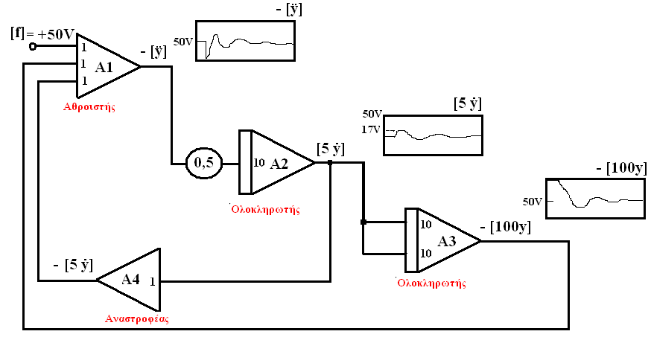

Τελικό κύκλωμα αναλογικού υπολογιστή

5.7 ΔΙΑΒΑΘΜΙΣΗ

Διαβάθμιση χρόνου

Σε πολλές εξομοιώσεις η απόκριση του συστήματος είναι δυνατό να απαιτείται για μεγάλες περιόδους χρόνου. Έτσι γίνεται μία αλλαγή από αληθινό χρόνο σε μια πιο γρήγορη επιλογή χρόνου.

Έστω **t=τ/α**

όπου το t είναι ο αληθινός χρόνος και το τ είναι ο χρόνος του υπολο­γιστή. Ας υποθέσουμε ότι η λύση απαιτείται σε t=10h αλλά το απο­τέλεσμα χρειάζεται σε *1h* (**τ=1**). Τότε

**10=1/α ή α=1/10**

Έτσι, αν α < 1, η λύση επιταχύνεται, ενώ αν α > 1 η υπολογιστική λύση επιβραδύνεται.

Όταν συμβαίνει μία αλλαγή στην διαβάθμιση, οι παράγωγοι στην εξίσωση αλλάζουν επίσης από κάποια σταθερά. Αυτό μπορεί να ρυθμι­στεί καθορίζοντας με ακρίβεια της απολαβές των ολοκληρωτών και ίσως αποτελεί ένα πλεονέκτημα όταν οι συντελεστές είναι πολύ μεγά­λοι. Σ'αυτή την περίπτωση απαιτούνται μεγάλες απολαβές στους τελεστικούς ενισχυτές και αυτό μπορεί να σημαίνει ταλαντώσεις. Η δια­βάθμιση μπορεί να χρησιμοποιηθεί για την μείωση των συντελεστών ώστε να απαιτούνται μικρότερες απολαβές.

Διαβάθμιση πλάτους

Αν η εξίσωση δεν εξομοιώνεται με τάσεις, πρέπει να χρησιμοποιήσουμε παράγοντες διαβάθμισης οι οποίες να σχετίζουν τις τάσεις στις εξό­δους του ενισχυτή με τις μεταβλητές που υπολογίζονται. Επιπλέον για να αποφύγουμε ταλαντώσεις, αυτοί οι παράγοντες επιλέγονται έτσι ώστε όταν η μεταβλητή αγγίζει την μεγαλύτερη της τιμή, η τάση του ενισχυτή να είναι μικρότερη ή ίση του καθορισμένου μέγιστου.

Σαν παράδειγμα ας υποθέσουμε την εξίσωση της θερμοκρασίας σε μια χημική διαδικασία. Είναι:

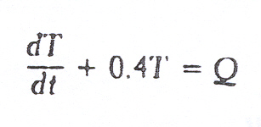

όπου Τ είναι η απόλυτη Θερμοκρασία σε βαθμούς Κ και Q είναι η αναλογία μείξης του χημικού.

έστω Q = 8 = const και Τ(0) = 10

Η μέγιστη τιμή του Τ είναι 20(Q/0.4=8/0.4=20). Επίσης θεωρούμε ότι η μέγιστη επιτρεπόμενη τάση εξόδου του ενισχυτή είναι 10V . Τότε ο παράγοντας διαβάθμισης για το T γίνεται

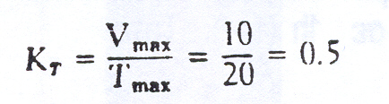

Ένας εύκολος τρόπος να επαληθεύσουμε αυτή την διαβάθμιση είναι να γράψουμε **V = 0,5Τ**. Στην συνέχεια πολλαπλασιάζουμε τα δυο μέλη της εξίσωσης με το 0,5(πράγμα που δεν αλλάζει την εξίσωση).

0**.5(dΤ/dt+0.4Τ)=0.5Q ή 0.5dT/dt +0.4(0.5)Τ =0.5Q =0.5(8)**

**d(0.5T)/dt+0.4(0.5T)=0.5(8)**

**dV/dt +0.4V =4 και V(0) =0.5[T(0)]=0.5(10)=5**

5.8 ΠΡΟΕΤΟΙΜΑΣΙΑ ΑΠΟ ΤΟ ΣΠΙΤΙ

Θεωρούμε την παρακάτω μορφή διαφορικής εξίσωσης 2ης τάξης

$$m\frac{d^{2}x(t)}{dt^{2}}+b\frac{dx(t)}{dt}+kx=f(t)$$

Όπου χ(t) είναι η τάση εξόδου και f(t) είναι η τάση εισόδου

Δεχόμαστε ότι το x΄(t)=0 και το x(t)=0

Θέτοντας $\frac{d^{2}x(t)}{dt^{2}}=χ΄΄(t)$ και το $\frac{dx(t)}{dt}=χ΄(t)$

Δώσατε τις διάφορες τιμές στο $m$ στο $b$ στο $k$ και δημιουργήστε τη δίκη σας διαφορική εξίσωση.

Σχεδιάστε το αναλογικό διάγραμμα τις διαφορικής εξίσωσης.

Υπολογίστε την έξοδο του αθροιστή, τις εξόδους των ολοκληρωτών, την έξοδο του αναστροφέα και την έξοδο του συστήματος.

ΠΕΙΡΑΜΑΤΙΚΗ ΔΙΑΔΙΚΑΣΙΑ

**ΤΙΤΛΟΣ ΑΣΚΗΣΗΣ: «ΕΠΙΛΥΣΗ ΔΙΑΦΟΡΙΚΩΝ ΕΞΙΣΩΣΕΩΝ ΚΑΙ ΕΦΑΡΜΟΓΗ ΣΤΟΝ ΑΝΑΛΟΓΙΚΟ ΥΠΟΛΟΓΙΣΤΗ»**

**ΣΚΟΠΟΣ ΑΣΚΗΣΗΣ**: Σε αυτήν την άσκηση θα δούμε πως μπορούμε να εφαρμόσουμε στην πράξη τις διαφορικές μας εξισώσεις πάνω στον αναλογικό υπολογιστή.

**ΑΠΑΙΤΟΥΜΕΝΑ ΟΡΓΑΝΑ**

1) Αναλογικός υπολογιστής ΤΕRGAΝΕ 30

2) Συνδετικοί αγωγοί

3) Βολτόμετρο

4) Γεννήτρια συχνοτήτων

5) Παλμογράφος

**1ο ΒΗΜΑ**

Αναγνωρίστε και συνομολογήστε το κύκλωμα του παρακάτω σχήματος.

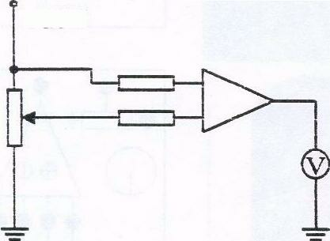

Συμπληρώστε τον παρακάτω πίνακα αφού δώσετε τις ανάλογες τιμές εισόδων.

|  |  |  |  |
| --- | --- | --- | --- |
| #1η Είσοδος | #2η Είσοδος | θεωρητική τιμή | Πραγματική έξοδος |
| +5 | +4 |  |  |
| -5 | +8 |  |  |
| -5 | 0 |  |  |
| -5 | +5 |  |  |

Τι παρατηρείτε; Πια η συμπεριφορά του ενισχυτή;

**2ο ΒΗΜΑ**

Εφαρμόστε το αναλογικό διάγραμμα της διαφορικής εξίσωσης 2ου βαθμού που σχεδιάσατε (από το σπίτι), στον αναλογικό υπολογιστή.

Δώστε τις κατάλληλες εισόδους στο κύκλωμα ανάλογα με τις τιμές της διαφορικής εξίσωσης και καταγράψτε τις εξόδους:του αθροιστή, των ολοκληρωτών, του αναστροφέα και την έξοδο του συστήματος**:**

**3ο ΒΗΜΑ**

Σχεδιάστε τη συνδεσμολογία που έχετε πραγματοποιήσει στον αναλογικό υπολογιστή στο παρακάτω διάγραμμα βαθμίδων και σχολιάστε τα αποτελέσματά σας χρησιμοποιώντας χρωματιστά μολύβια.

